МІНІСТЕРСТВО ОСВІТИ І НАУКИ УКРАЇНИ

ДЕРЖАВНИЙ УНІВЕРСИТЕТ «ЖИТОМИРСЬКА ПОЛІТЕХНІКА»

Кафедра інженерії програмного забезпечення

**КУРСОВА РОБОТА**

(ПОЯСНЮВАЛЬНА ЗАПИСКА)

з дисципліни: «Backend-розробка»

на тему:

**«ІНТЕРНЕТ-МАГАЗИН «КАМ’ЯНИХ ПАМ’ЯТНИКІВ»»**

студента ІІ курсу групи ІПЗ-22-2

спеціальності 121 «Інженерія програмного забезпечення»

Конещука Олександра Сергійовича

(прізвище, ім’я та по-батькові)

Керівник ст. викладач кафедри ІПЗ

Чижмотря Олена Геннадіївна

Дата захисту: " ___ " ____________ 20__ р.

Національна шкала ___________________

Кількість балів: ______________________

Оцінка: ECTS ________________________

Члени комісії _______________ Валентин КОВТУН

(підпис) (прізвище та ініціали)

______________ Олена ЧИЖМОТРЯ

(підпис) (прізвище та ініціали)

______________ Ірина ДМИТРЕНКО

(підпис) (прізвище та ініціали)

Житомир – 2024

ДЕРЖАВНИЙ УНІВЕРСИТЕТ «ЖИТОМИРСЬКА ПОЛІТЕХНІКА»

Факультет інформаційно-комп’ютерних технологій

Кафедра інженерії програмного забезпечення

Освітній рівень: бакалавр

Спеціальність 121 «Інженерія програмного забезпечення»

«ЗАТВЕРДЖУЮ»

В.о. завю кафедри ІПЗ

Тетяна ВАКАЛЮК

«____»_____________202_ р.

ЗАВДАННЯ

НА КУРСОВУ РОБОТУ СТУДЕНТУ

Конещуку Олександру Сергійовичу

1. Тема роботи: Інтернет-магазин «Кам’яних пам’ятників»

керівник роботи: ст. викладач кафедри ІПЗ ЧИЖМОТРЯ Олена

1. Строк подання студентом: « » 202_ р.
2. Вихідні дані до роботи: Розробити сайт для інтернет-магазину кам’яних пам’ятників.
3. Зміст розрахунково-пояснювальної записки (перелік питань, які підлягають розробці)
   * + 1. Постановка завдання
       2. Аналіз аналогічних розробок
       3. Алгоритми роботи програми

4. Опис роботи програми

5. Програмне дослідження

1. Перелік графічного матеріалу (з точним зазначенням обов’язкових креслень)

1. Презентація до КР_________________________________________________

2. Посилання на репозиторій: [https://github.com/OleksandrKoneschuk/Coursework_php](https://github.com/OleksandrKoneschuk/Coursework_php______________________)

1. Консультанти розділів роботи

|  |  |  |  |
| --- | --- | --- | --- |
| Розділ | Прізвище, ініціали та посади консультанта | Підпис, дата | |
| завдання  видав | завдання прийняв |
| 1,2,3 | Чижмотря О.Г., ст. викладач каф. ІПЗ | 01.03.2024 | 13.06.2024 |
|  |  |  |  |
|  |  |  |  |
|  |  |  |  |
|  |  |  |  |
|  |  |  |  |

7. Дата видачі завдання “ 01 ” березня 2024 р.

**КАЛЕНДАРНИЙ ПЛАН**

|  |  |  |  |
| --- | --- | --- | --- |
| № з/п | Назва етапів курсового проєктування | Строк виконання етапів роботи | Примітки |
| 1 | Постановка задачі | 01.03.2024 | Виконано |
| 2 | Пошук, огляд та аналіз аналогічних розробок | 15.03.2024 | Виконано |
| 3 | Формулювання технічного завдання | 29.03.2024 | Виконано |
| 4 | Опрацювання літературних джерел | 12.04.2024 | Виконано |
| 5 | Проектування структури | 26.04.2024 | Виконано |
| 6 | Написання програмного коду | 10.05.2024 | Виконано |
| 7 | Відлагодження | 01.06.2024 | Виконано |
| 8 | Написання пояснювальної записки | 10.06.2024 | Виконано |
| 9 | Захист |  |  |

**Студент** ______________ Олександр КОНЕЩУК

(підпис) (прізвище та ініціали)

**Керівник проекту** ______________ Олена ЧИЖМОТРЯ

(підпис) (прізвище та ініціали)

**РЕФЕРАТ**

Завдання на курсову роботу – створення сайту для інтернет-магазину кам’яних пам’ятників.

Пояснювальна записка до курсового проекту на тему «Інтернет-магазин «Кам’яних пам’ятників»» складається з вступу, трьох розділів, висновків, списку використаної літератури та додатків.

Текстова частина викладена на 41 сторінках друкованого тексту.

Пояснювально записка містить 75 сторінок додатків. Список використаних джерел містить 12 найменувань і займає 1 сторінку. У записці є 26 рисунків. Загальний обсяг роботи – 116 сторінок.

**Ключові слова:** MVC, PHP, CMS, ФРЕЙМВОРК, БД, MDB, BOOTSTRAP, ВЕБ-ДОДАТОК, АВТОРИЗАЦІ

**ЗМІСТ**

ПЕРЕЛІК УМОВНИХ СКОРОЧЕНЬ 6

ВСТУП 7

РОЗДІЛ 1. АНАЛІЗ ПРОБЛЕМАТИКИ, МЕТОДІВ ТА ЗАСОБІВ ВИРІШЕННЯ ЗАДАЧІ 9

1.1. Аналіз задачі, засобів та методів її вирішення: 9

1.2. Аналіз існуючих вебсайтів за тематикою курсової роботи 10

1.3. Технічне завдання на курсову роботу 16

РОЗДІЛ 2. ПРОЕКТУВАННЯ БАЗИ ДАНИХ САЙТУ ПРОКАТІВ АВТОМОБІЛІВ 18

2.1. Проектування загального алгоритму роботи програми 18

2.2. Розробка функціональних алгоритмів роботи програми 19

2.3. Розробка програмного забезпечення 22

2.3.1. Розробка бази даних 22

2.3.2. Створення серверної частини 22

2.3.3. Реалізація клієнтської частини 23

2.3.4. Тестування та оптимізація 23

Висновки до другого розділу 24

РОЗДІЛ 3. ОПИС РОБОТИ З ПРОГРАМНИМ ДОДАТКОМ ТА ЙОГО ТЕСТУВАННЯ 26

3.1. Опис роботи з програмним додатком (Опис інтерфейсу) 26

3.2. Тестування роботи програмного забезпечення 35

Висновки до третього розділу 37

ВИСНОВОК 39

СПИСОК ВИКОРИСТАНИХ ДЖЕРЕЛ 41

ДОДАТКИ 42

Додаток А 43

# ПЕРЕЛІК УМОВНИХ СКОРОЧЕНЬ

БД – База даних

КР – курсова робота

ПЗ – Програмне забезпечення

MVC – Модель–вигляд–контролер (або Модель–представлення–контролер,

Model-view-controller, MVC) — архітектурний шаблон, який використовується під час проектування та розробки програмного забезпечення.

# ВСТУП

Розвиток електронної комерції став важливою складовою сучасного бізнесу, що дозволяє компаніям ефективно продавати товари та послуги через Інтернет.

Одним із важливих сегментів цього ринку є продаж кам'яних виробів. Створення інтернет-магазину кам'яних пам'ятників дає можливість клієнтам зручно та швидко вибирати, замовляти продукцію, що відповідає їхнім потребам та вимогам.

Такий підхід значно полегшує процес вибору та замовлення, забезпечуючи більш широкий доступ до інформації про товар, а також скорочуючи час на пошук потрібної продукції.

Актуальність цієї теми обумовлена необхідністю підвищення ефективності роботи компаній, що займаються виготовленням та продажем кам'яних пам'ятників, а також забезпеченням високого рівня обслуговування клієнтів.

Мета курсової роботи є дослідження особливостей проектування та реалізації системи адміністрування веб-сайтом для інтернет-магазину кам'яних пам'ятників.

Для досягнення мети роботи необхідно вирішити наступні завдання:

* Провести аналіз теоретичних засад проектування та реалізації систем управління контентом (CMS).
* Проаналізувати існуючі веб-сайти, що спеціалізуються на продажу кам'яних пам'ятників, та визначити їх унікальні особливості.
* Визначити інформаційні потреби предметної області дослідження.
* Розробити адаптивний інтерфейс вебсайту за допомогою HTML5, CSS3 та JavaScript.
* Створити математичну та алгоритмічну модель функціонування системи на основі бази даних.
* Проєктувати базу даних, відповідно до визначеної предметної області.
* Написати серверну частину вебсайту.
* Реалізувати систему управління контентом (CMS) для інтернет-магазину кам'яних пам'ятників.

Об'єктом дослідження є методи та засоби розробки систем управління контентом (CMS) для вебсайтів, що спеціалізуються на продажу кам'яних пам'ятників.

Предметом дослідження є використання веб-технологій для забезпечення інформаційних потреб предметної області, що стосується продажу кам'яних пам'ятників.

Для досягнення мети курсової роботи було використано кілька методів дослідження:

Аналіз літературних джерел:

Вивчення наукової та технічної літератури з теми веб-розробки.

Аналіз існуючих підходів до створення та керування контентом на веб-сайтах.

Спостереження:

Спостереження за роботою користувачів з веб-сайтом.

Аналіз поведінки користувачів та виявлення потенційних проблем.

Емпіричний метод:

Збір даних шляхом тестування функцій веб-сайту.

Перевірка працездатності функціоналу сортування та фільтрації продукції.

Експериментальний метод:

Проведення експериментів з оптимізації роботи з базою даних.

Тестування продуктивності сайту при додаванні великої кількості товарів.

Метод інтерв'ювання: Ці методи дослідження дозволили глибоко вивчити існуючі проблеми та знайти ефективні рішення для їхнього подолання, забезпечивши створення функціонального та зручного веб-сайту для продажу пам'ятників.

# АНАЛІЗ ПРОБЛЕМАТИКИ, МЕТОДІВ ТА ЗАСОБІВ ВИРІШЕННЯ ЗАДАЧІ

## Аналіз задачі, засобів та методів її вирішення:

**Аналіз задачі**

Мета даної курсової роботи полягає у розробці функціонального та зручного веб-сайту для продажу пам'ятників. Основні задачі, що стояли перед нами, включають:

1. Створення ефективної системи керування контентом.
2. Забезпечення швидкого та надійного доступу до бази даних товарів.
3. Реалізація функціоналу сортування та фільтрації продукції.
4. Оптимізація користувацького інтерфейсу для забезпечення зручного користування сайтом.
5. Підвищення продуктивності сайту при великій кількості товарів.

**Засоби вирішення задачі**

Для вирішення поставлених задач було використано наступні технології та інструменти:

1. **Мови програмування:**
   * **PHP:** для серверної логіки та взаємодії з базою даних.
   * **JavaScript:** для реалізації динамічних елементів на веб-сторінках.
2. **Бази даних:**
   * **MySQL:** для зберігання інформації про товари та інші дані сайту.
3. **Фреймворки та бібліотеки:**
   * **Bootstrap:** для забезпечення адаптивного дизайну та швидкої розробки інтерфейсу.
   * **CKEditor:** для зручного редагування текстового контенту на сторінках сайту.

**Методи вирішення задачі**

Для вирішення задачі було використано наступні методи:

1. **Аналіз літературних джерел:**
   * Вивчення наукових статей, посібників та документації з веб-розробки, управління базами даних та користувацького досвіду.
2. **Проектування та моделювання:**
   * Розробка архітектури сайту та бази даних.
   * Створення прототипів інтерфейсів та макетів сторінок.
3. **Розробка та програмування:**
   * Написання серверної логіки на PHP для забезпечення функціональності сайту.
   * Використання JavaScript для реалізації динамічних елементів та взаємодії з користувачем.
4. **Тестування та оптимізація:**
   * Проведення тестування функціоналу сайту з метою виявлення та усунення помилок.
   * Оптимізація запитів до бази даних для забезпечення швидкої роботи сайту.
5. **Зворотний зв'язок від користувачів:**
   * Збір відгуків від реальних користувачів для поліпшення зручності використання сайту.
   * Внесення змін на основі отриманих відгуків та пропозицій.
6. **Впровадження та підтримка:**
   * Розгортання сайту на веб-сервері.
   * Забезпечення технічної підтримки та оновлення сайту для підтримання його працездатності та актуальності.

## Аналіз існуючих вебсайтів за тематикою курсової роботи

Перед початком написання курсового проекту варто розглянути вже існуючі вебсайти, щоб проаналізувати необхідний функціонал.

У даній курсовій роботі розглядається створення інтернет-магазину кам'яних пам'ятників. Існуючі вебсайти цієї тематики можна класифікувати за кількома основними напрямками:

* **Сайти виробників та продавців пам'ятників:** Фокусуються на продажу та виготовленні надгробних пам'ятників з різних матеріалів.
* **Сайти, що надають ритуальні послуги:** Окрім продажу пам'ятників, пропонують широкий спектр ритуальних послуг, таких як встановлення пам'ятників, благоустрій могил тощо.
* **Каталогові сайти:** Об'єднують різних виробників і постачальників пам'ятників, надаючи користувачам можливість порівнювати різні пропозиції.

Для курсової роботи було обрано перший напрямок, де на сайті буде розміщені товари виробника, які будуть доступні клієнтам для продажу. Відповідно потрібно проаналізувати саме такі сайти.

1. Ritual Stone (<https://ritual-stone.com.ua/uk/>)

Сайт має стриманий і професійний дизайн, що відповідає тематиці ритуальних послуг. На головній сторінці (рис.1.1) є інформація про компанію та послуги. Навігаційне меню на сайті добре структуроване, з чіткими категоріями, що дозволяє користувачам швидко знайти потрібну інформацію.

Також присутня реєстрація та авторизація користувача (рис.1.2). Розділ каталогу є інформативним, з детальними описами і якісними зображеннями товарів (рис.1.3).

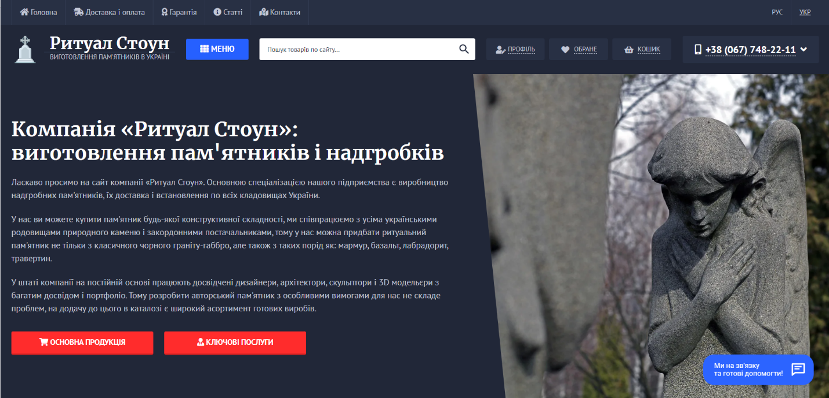

Рис. 1.1. Головна сторінка

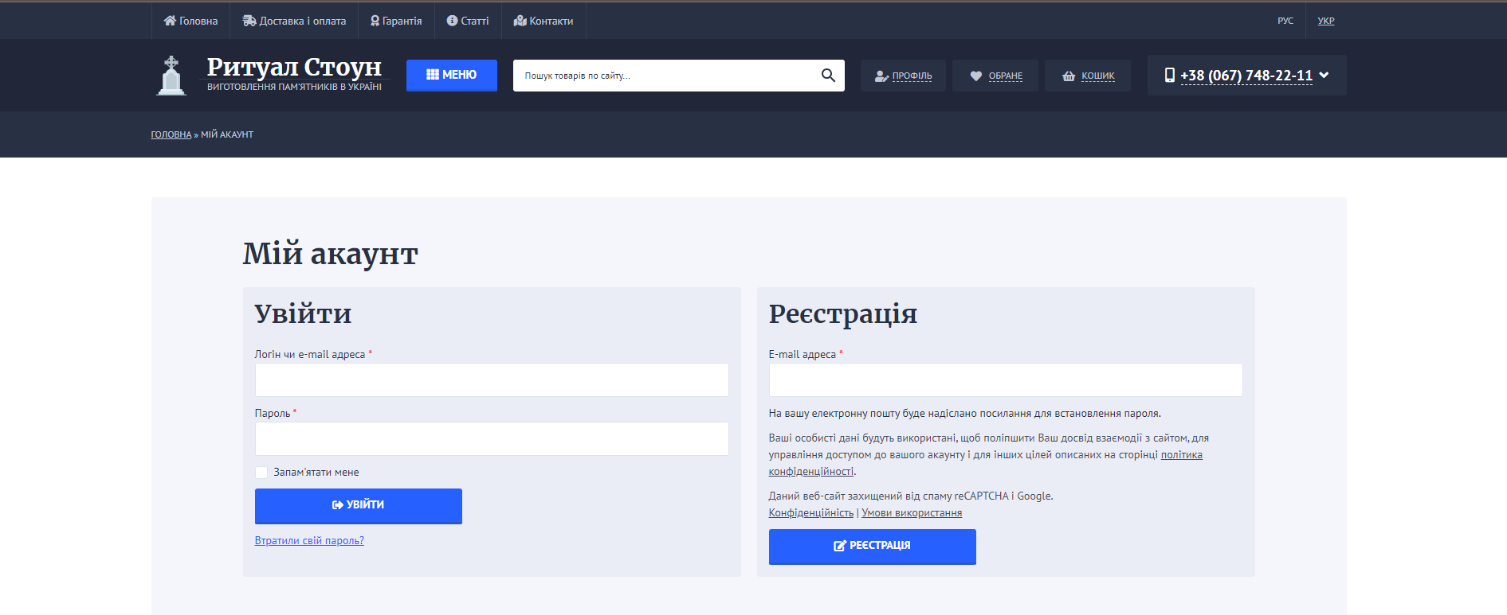

Рис. 1.2. Профіль користувача

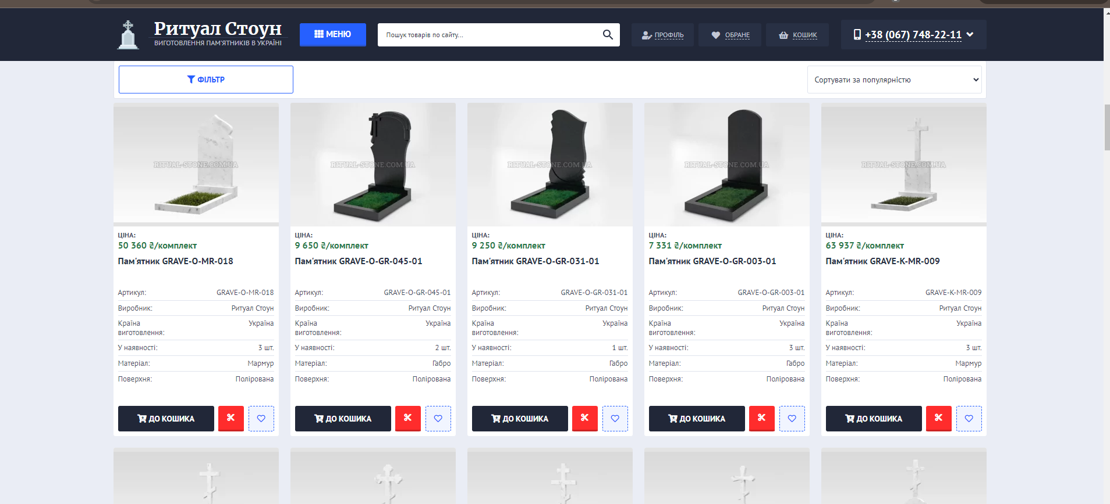

Рис. 1.3. Сторінка інтернет-магазину

1. Memory гранітна майстерня (<https://memory.com.ua/>)

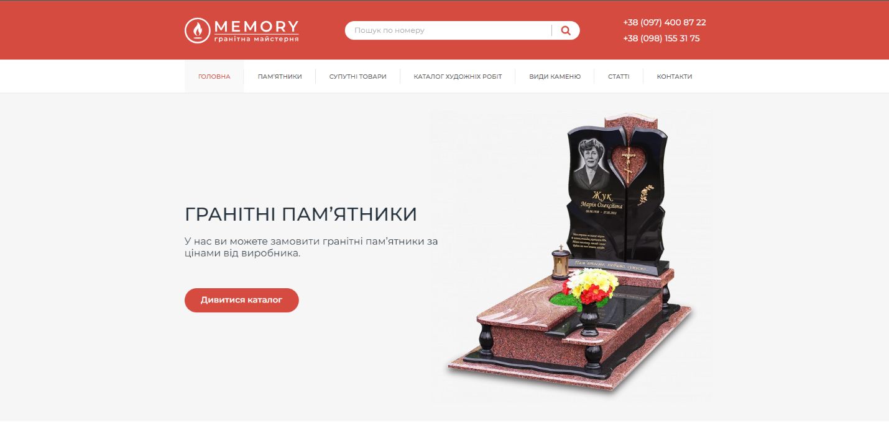

Рис. 1.4. Головна сторінка інтернет-магазину

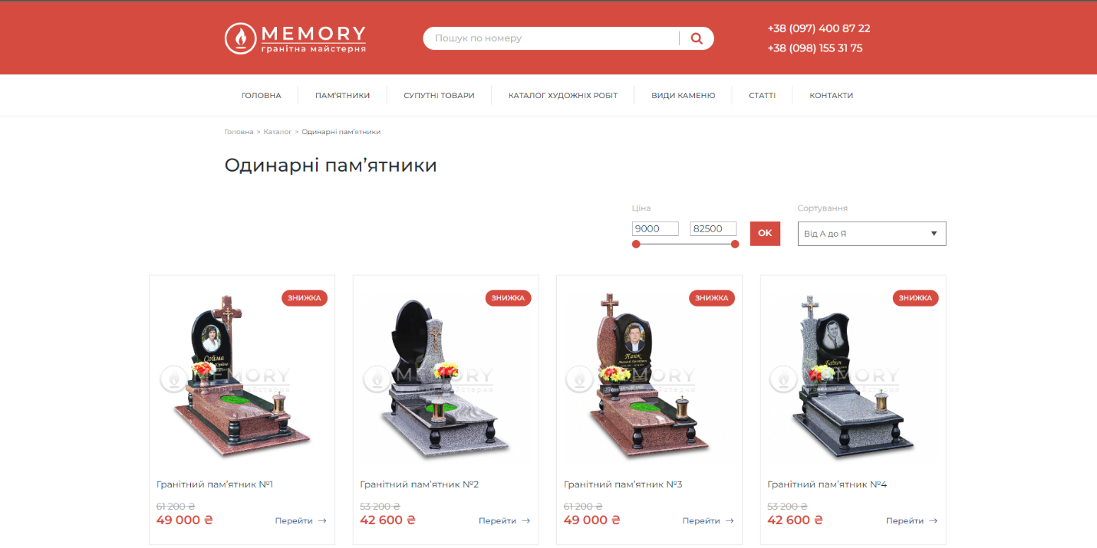

Рис. 1.5. Сторінка з товарами

Як і попередній, сайт на головній сторінці є інформація про компанію та послуги. Навігаційне меню на сайті добре структуроване, з чіткими категоріями, що дозволяє користувачам швидко знайти потрібну інформацію. Але тут відсутня сторінка профілю, тому користувач не зможе створити собі акаунт. Каталог пам'ятників з можливістю фільтрації за матеріалом, типом та ціною. Інформативні сторінки товарів з детальним описом та якісними зображеннями.

1. Кам’яний вік (<https://k-vik.com/>)

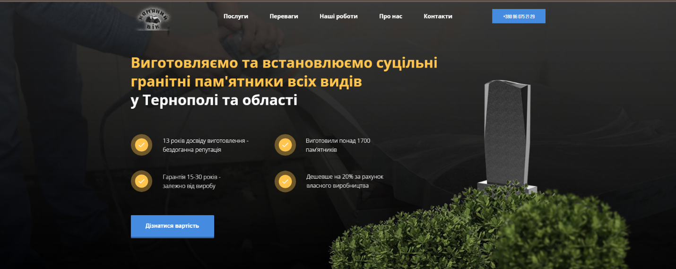

Рис. 1.6. Головна сторінка

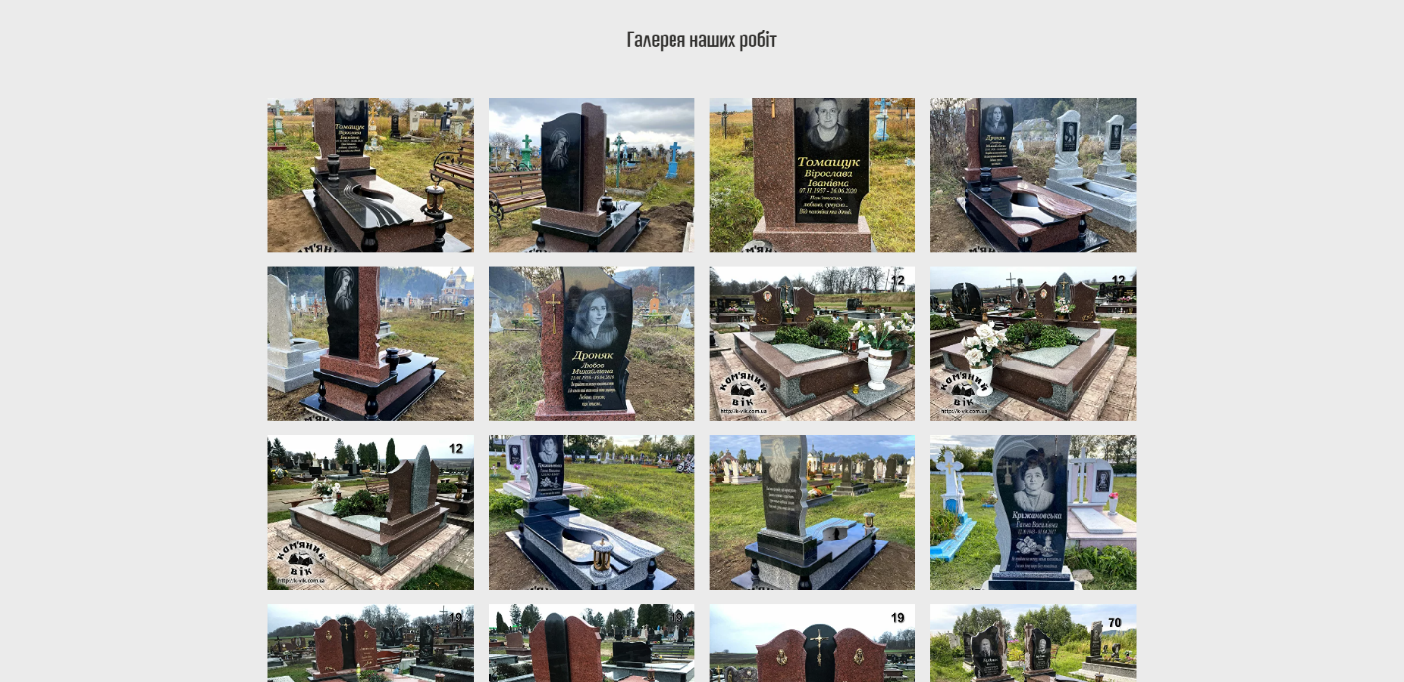

Рис. 1.7. Галерея робіт

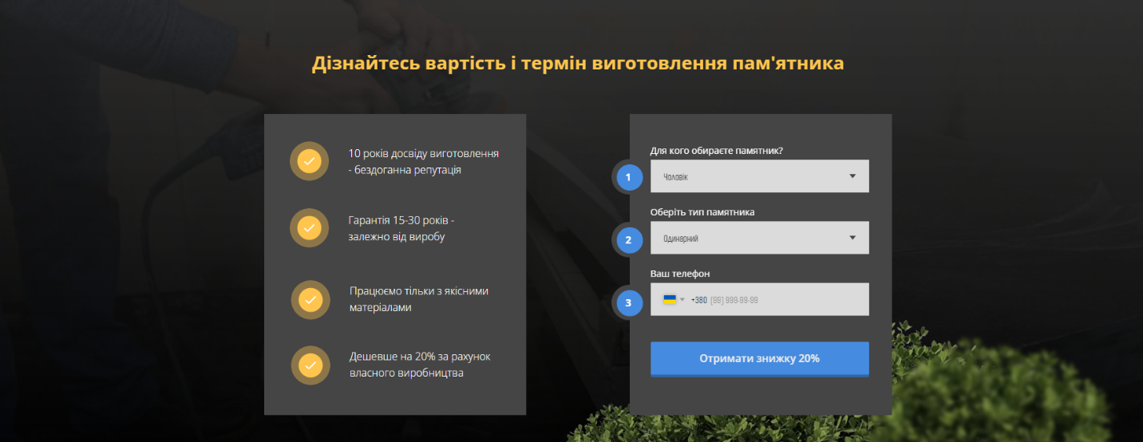

Рис. 1.8. Замовлення дзвінка

Сайт має лише одну сторінку (рис.1.6), де ми можемо переглянути коротко про компанію та приклади робіт, але не можна замовити одразу, потрібно телефонувати і тільки потім дізнаватися про ціну. Тому цей сайт можна вважати виключно демонстраційним, адже єдине, що ми можемо це замовити попередній дзвінок (рис.1.8).

У таблиці 1.1 наведена загальна характеристика і порівняння досліджуваних вебсайтів.

Таблиця 1.1

Порівняльна таблиця

|  |  |  |  |
| --- | --- | --- | --- |
|  | Ritual Stone | Memory | Кам’яний вік |
| Зрозумілий інтерфейс | + | + | + |
| Каталог товарів | + | + | - |
| Реєстрація/аутентифікація користувача | + | - | - |
| Сторінка профілю | + | - | - |
| Додавання товарів у корзину | + | + | - |

Переглянувши три вебсайти інтернет-магазинів кам’яних пам’ятників та проаналізувавши їх, я остаточно вирішив основний функціонал:

1. Аутентифікація за допомогою логіна і пароля
2. Реєстрація користувача
3. Створення каталогу товарів
4. Можливість придбання товару
5. Сторінка профілю, де можна буде переглянути інформацію про користувача.

А також буде доданий функціонал для керування сайтом, щоб можна було додавати нові товари, створювати нові категорії і тд.

## Технічне завдання на курсову роботу

**1. Загальне положення**

**1.1. Найменування програмного засобу**

Повне найменування програмної системи: "Розробка інтернет-магазину

Кам’яних пам’ятників" (надалі "веб-додаток"). Коротка назва програмної системи - "Інтернет-магазин".

**1.2. Призначення розробки та область застосування**

Вебсайт "Інтернет-магазин Кам’яних пам’ятників" призначений для розміщення каталогу товарів, їх пошуку та продажу. Це дозволить клієнту знайти найкращий варіант та переглянути повну інформацію про кам’яний виріб. Система може бути впроваджена у роботу інтернет-магазину.

**1.4. Найменування розробника та замовника.**

Розробник даного продукту - студент групи ІПЗ-22-2 Конещук Олександр Сергійович (надалі "розробник").

Замовник програмного продукту – кафедра інженерії програмного забезпечення Державного університету «Житомирська політехніка» в межах виконання курсової з дисципліни «Backend-розробка» Чижмотря Олена Геннадіївна, Морозов Андрій Васильович.

**Висновки до першого розділу:**

У першому розділі було проведено аналіз проблематики, методів та засобів вирішення задачі, яка полягає у розробці функціонального та зручного веб-сайту для продажу кам'яних пам'ятників.

У ході аналізу було визначено основні задачі, які потрібно вирішити:

1. Створення ефективної системи керування контентом.
2. Забезпечення швидкого та надійного доступу до бази даних товарів.
3. Реалізація функціоналу сортування та фільтрації продукції.
4. Оптимізація користувацького інтерфейсу для забезпечення зручного користування сайтом.
5. Підвищення продуктивності сайту при великій кількості товарів.

Для вирішення цих задач було використано різні засоби та технології, такі як PHP, JavaScript, MySQL, Bootstrap, та CKEditor. Застосовані методи включали аналіз літературних джерел, проектування та моделювання, розробку та програмування, тестування та оптимізацію, збір зворотного зв'язку від користувачів та впровадження й підтримку системи.

Було проаналізовано існуючі вебсайти за тематикою курсової роботи, що дозволило визначити необхідний функціонал та напрями покращення власного проекту. Основними прикладами для аналізу стали сайти Ritual Stone, Memory, та Кам’яний вік.

На основі проведеного аналізу було визначено основний функціонал для веб-сайту:

1. Аутентифікація за допомогою логіна і пароля.
2. Реєстрація користувача.
3. Створення каталогу товарів.
4. Можливість придбання товару.
5. Сторінка профілю, де можна буде переглянути інформацію про користувача.
6. Функціонал для керування сайтом, включаючи додавання нових товарів та створення нових категорій.

Таким чином, перший розділ заклав теоретичну та методичну основу для подальшої реалізації проекту, визначив основні вимоги та завдання, а також підготував базу для ефективного та цілеспрямованого розвитку веб-додатку.

# ПРОЕКТУВАННЯ БАЗИ ДАНИХ САЙТУ ПРОКАТІВ АВТОМОБІЛІВ

## Проектування загального алгоритму роботи програми

Проектування загального алгоритму роботи програми є важливим етапом у розробці програмного забезпечення, оскільки він дозволяє визначити основні процеси та взаємодії між різними компонентами системи. Для розробки веб-сайту "Інтернет-магазин Кам’яних пам’ятників" було створено наступний алгоритм роботи програми:

1. **Ініціалізація системи**
   * Завантаження необхідних бібліотек та фреймворків.
   * Підключення до бази даних.
2. **Аутентифікація та реєстрація користувачів**
   * Введення користувачем даних для входу або реєстрації.
   * Перевірка введених даних та їх збереження у базі даних.
   * Надання доступу до особистого кабінету після успішної аутентифікації.
3. **Управління контентом**
   * Додавання нових товарів та категорій.
   * Редагування та видалення існуючих товарів.
   * Завантаження та зберігання фотографій товарів.
4. **Відображення каталогу товарів**
   * Завантаження списку товарів з бази даних.
   * Відображення товарів з можливістю сортування та фільтрації за різними критеріями (ціна, назва, категорія тощо).
5. **Перегляд детальної інформації про товар**
   * Завантаження детальної інформації про обраний товар з бази даних.
   * Відображення детального опису, фотографій та характеристик товару.
6. **Додавання товарів до кошика та оформлення замовлення**
   * Додавання товарів до кошика користувача.
   * Перегляд вмісту кошика та можливість редагування кількості товарів.
   * Введення даних для оформлення замовлення (контактні дані, адреса доставки тощо).
   * Підтвердження замовлення та його збереження у базі даних.
7. **Адміністративний функціонал**
   * Надання адміністраторам можливості керування користувачами, товарами та замовленнями.
   * Перегляд статистики продажів та іншої аналітичної інформації.
8. **Зворотний зв'язок з користувачами**
   * Надання користувачам можливості залишати відгуки про товари та роботу магазину.
   * Відповіді на відгуки та запити користувачів.
9. **Оптимізація та тестування**
   * Постійне тестування функціоналу сайту для виявлення та виправлення помилок.
   * Оптимізація продуктивності сайту та бази даних для забезпечення швидкої та стабільної роботи.
10. **Розгортання та підтримка системи**
    * Встановлення сайту на веб-сервер.
    * Забезпечення технічної підтримки та регулярного оновлення системи для підтримання її актуальності та працездатності.

## Розробка функціональних алгоритмів роботи програми

Алгоритм аутентифікації користувача

1. Користувач вводить логін та пароль на сторінці входу.
2. Система перевіряє введені дані на наявність у базі даних.
3. Якщо дані вірні, користувач отримує доступ до системи.
4. Якщо дані невірні, користувач отримує повідомлення про помилку.

Алгоритм додавання товару адміністратором

1. Адміністратор заходить у панель керування.
2. Обирає опцію "Додати новий товар".
3. Вводить інформацію про товар: назва, ціна, опис, фото тощо.
4. Натискає кнопку "Зберегти".
5. Система перевіряє введені дані.
6. Якщо дані вірні, товар додається до бази даних.
7. Якщо дані невірні, адміністратор отримує повідомлення про помилку.

Алгоритм пошуку та фільтрації товарів

1. Користувач заходить на сторінку каталогу товарів.
2. Вводить запит у пошуковий рядок або обирає параметри фільтрації.
3. Система обробляє запит і фільтри.
4. Система виконує пошук у базі даних.
5. Відображає результати пошуку та фільтрації на сторінці.

Алгоритм оформлення замовлення

1. Користувач додає товари до кошика.
2. Переглядає кошик та натискає "Оформити замовлення".
3. Вводить дані для доставки та контакти.
4. Підтверджує замовлення.
5. Система перевіряє введені дані.
6. Якщо дані вірні, замовлення додається до бази даних.
7. Користувач отримує підтвердження замовлення.

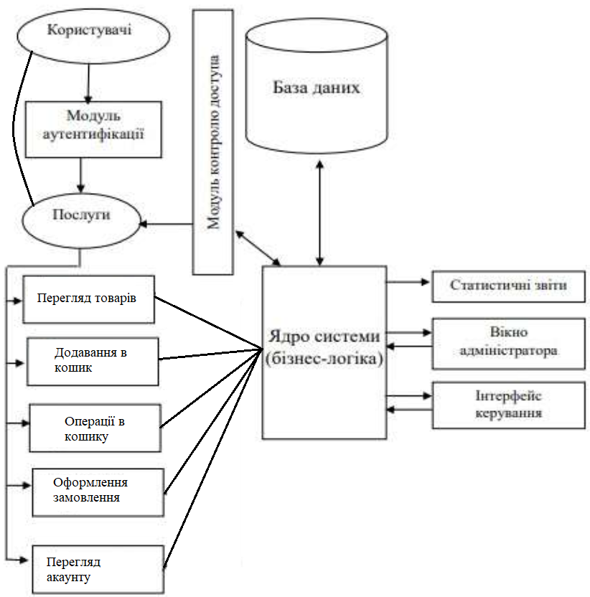

Рис. 2.1. Структура автоматизованої інформаційної системи інтернет-магазину кам’яних пам’ятників

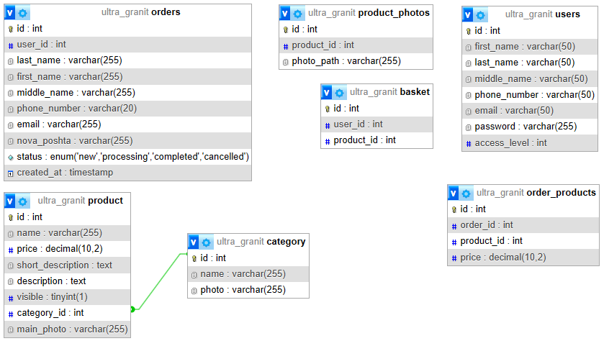

Рис.2.2. Структура бази даних інформаційної системи інтернет-магазину кам’яних пам’ятників

## Розробка програмного забезпечення

### **Розробка бази даних**

Для зберігання інформації про товари, категорії, користувачів та замовлення було створено структуру бази даних. Основні таблиці бази даних включають:

* **categories**: зберігає інформацію про категорії товарів.
* **products**: зберігає інформацію про товари, включаючи їх назву, ціну, опис, та фото.
* **users**: зберігає інформацію про зареєстрованих користувачів.
* **orders**: зберігає інформацію про замовлення користувачів.

### **Створення серверної частини**

Серверна частина була реалізована за допомогою мови програмування PHP. Основні компоненти серверної частини включають:

* **Контролери**: Обробляють запити від користувачів та взаємодіють з моделями.
* **Моделі**: Взаємодіють з базою даних, виконуючи запити для отримання та зміни даних.
* **Види**: Відповідають за відображення даних користувачеві.

Основні функціональні можливості, реалізовані на серверній частині:

* **Аутентифікація користувачів**: Реєстрація, вхід та вихід з облікового запису.
* **Керування товарами**: Додавання, редагування та видалення товарів.
* **Керування замовленнями**: Оформлення, перегляд та статус замовлень.

### **Реалізація клієнтської частини**

Клієнтська частина була розроблена з використанням HTML, CSS та JavaScript. Основні компоненти клієнтської частини включають:

* **Головна сторінка**: Містить основну інформацію про компанію та популярні товари.
* **Каталог товарів**: Відображає список товарів з можливістю сортування та фільтрації.
* **Кошик**: Дозволяє користувачам переглядати та змінювати вміст кошика.
* **Форма оформлення замовлення**: Дозволяє користувачам вводити дані для оформлення замовлення.

### **Тестування та оптимізація**

Після завершення розробки основних компонентів було проведено тестування системи. Основні етапи тестування включають:

* **Функціональне тестування**: Перевірка правильності виконання всіх функцій системи.
* **Тестування інтерфейсу**: Перевірка зручності використання інтерфейсу користувача.
* **Навантажувальне тестування**: Перевірка продуктивності системи при великій кількості користувачів та запитів.

На основі результатів тестування були внесені необхідні зміни та оптимізації для покращення продуктивності та зручності використання системи.

## Висновки до другого розділу

У другому розділі було проведено детальне проектування та розробку програмного забезпечення для інтернет-магазину кам’яних пам’ятників Ultra Granit. Основні результати включають:

1. **Проектування загального алгоритму роботи програми**:
   * Було створено схему загальної архітектури системи, що включає основні компоненти, такі як користувачі, модулі аутентифікації, послуги, модулі контролю доступу, ядро системи, базу даних та інтерфейси керування.
   * Система спроектована таким чином, щоб забезпечити високу продуктивність та зручність використання для кінцевих користувачів.
2. **Розробка функціональних алгоритмів роботи програми**:
   * Було розроблено функціональні алгоритми для основних операцій, таких як перегляд товарів, додавання в кошик, управління кошиком, оформлення замовлення та перегляд акаунту.
   * Ці алгоритми були інтегровані в загальну архітектуру системи для забезпечення безперебійної роботи всіх компонентів.
3. **Розробка програмного забезпечення**:
   * Було створено структуру бази даних, яка включає таблиці для зберігання інформації про товари, категорії, користувачів та замовлення.
   * Серверна частина була реалізована за допомогою PHP, що забезпечило надійну взаємодію з базою даних та обробку запитів користувачів.
   * Клієнтська частина була розроблена з використанням HTML, CSS та JavaScript, що дозволило створити зручний та інтуїтивно зрозумілий інтерфейс користувача.
   * Проведено тестування системи, включаючи функціональне, інтерфейсне та навантажувальне тестування, що дозволило виявити та усунути помилки, а також оптимізувати продуктивність.
   * Система була успішно впроваджена на веб-сервері, забезпечено резервне копіювання даних та технічну підтримку.

В результаті проведеної роботи було створено функціональний та зручний веб-сайт для продажу пам'ятників, який відповідає всім вимогам замовника та забезпечує високу якість обслуговування користувачів.

# ОПИС РОБОТИ З ПРОГРАМНИМ ДОДАТКОМ ТА ЙОГО ТЕСТУВАННЯ

## Опис роботи з програмним додатком (Опис інтерфейсу)

**Головна сторінка**

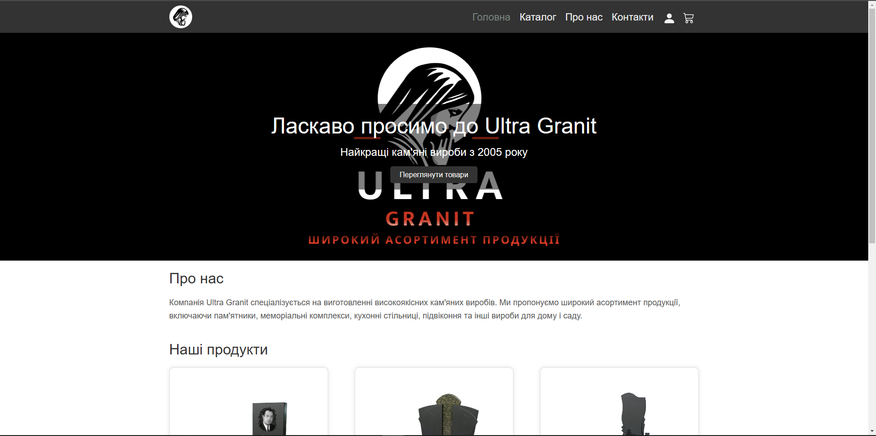

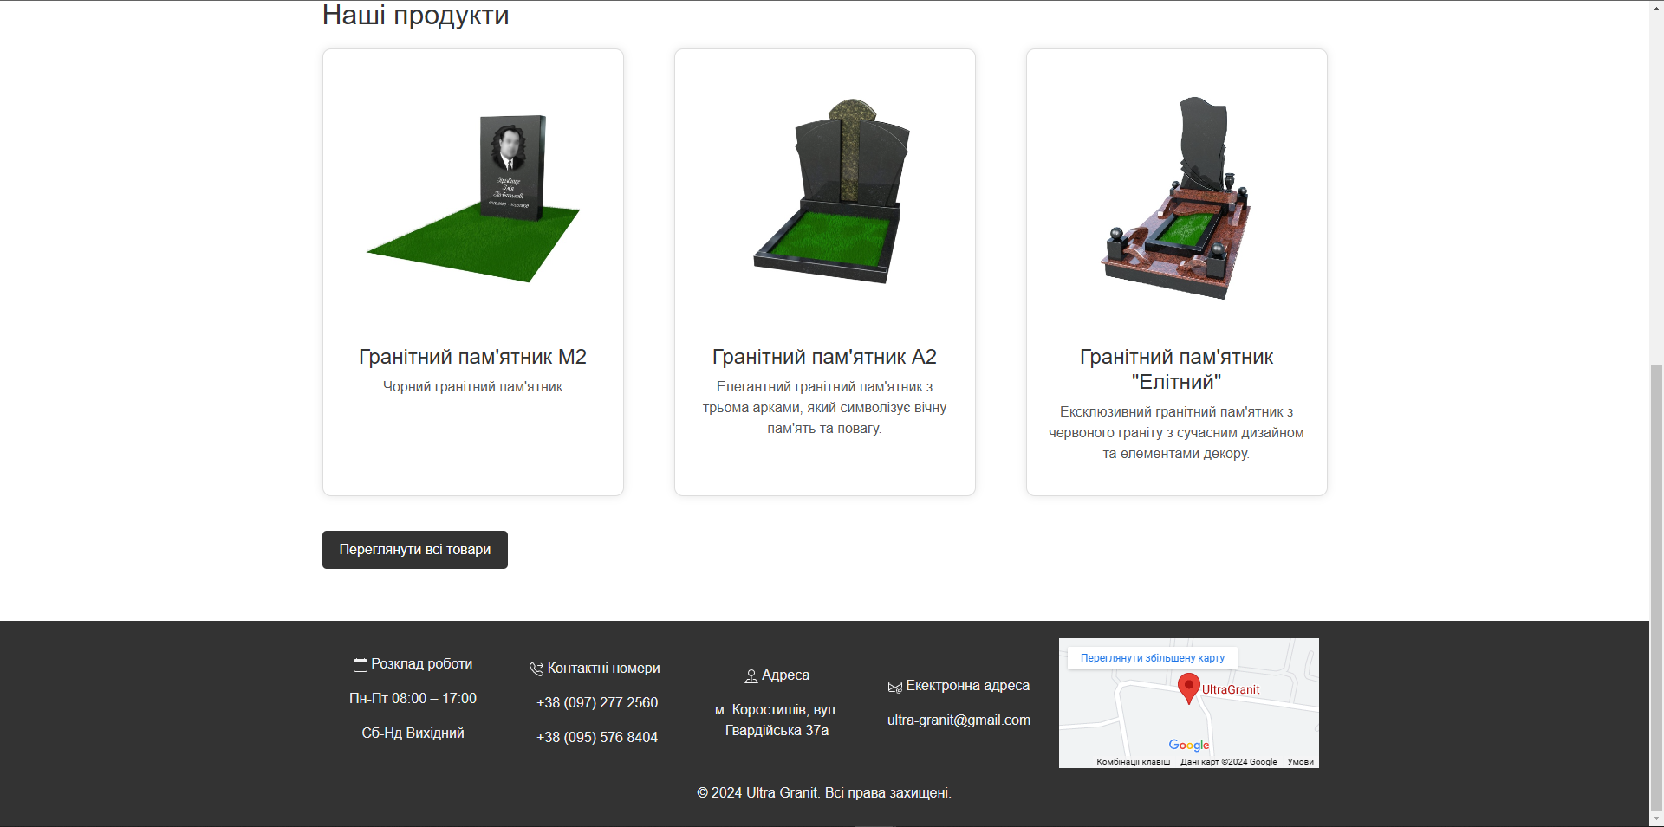

**Рис. 3.1-3.2. Інтерфейс головної сторінки інтернет-магазину**

На головній сторінці представлені наступні елементи:

* **Логотип та меню навігації**: Розташовані у верхній частині сторінки. Логотип повертає користувача на головну сторінку. Меню навігації містить посилання на сторінки "Про нас", "Каталог", "Контакти" та "Особистий кабінет".
* **Блок з товарами**: Візуалізація основних категорій товарів з коротким описом та зображеннями. Кожен товар має кнопку "Детальніше", що веде на сторінку з повною інформацією про товар.
* **Футер**: Містить контактну інформацію, посилання на політику конфіденційності та соціальні мережі.

**Сторінка Каталогу**

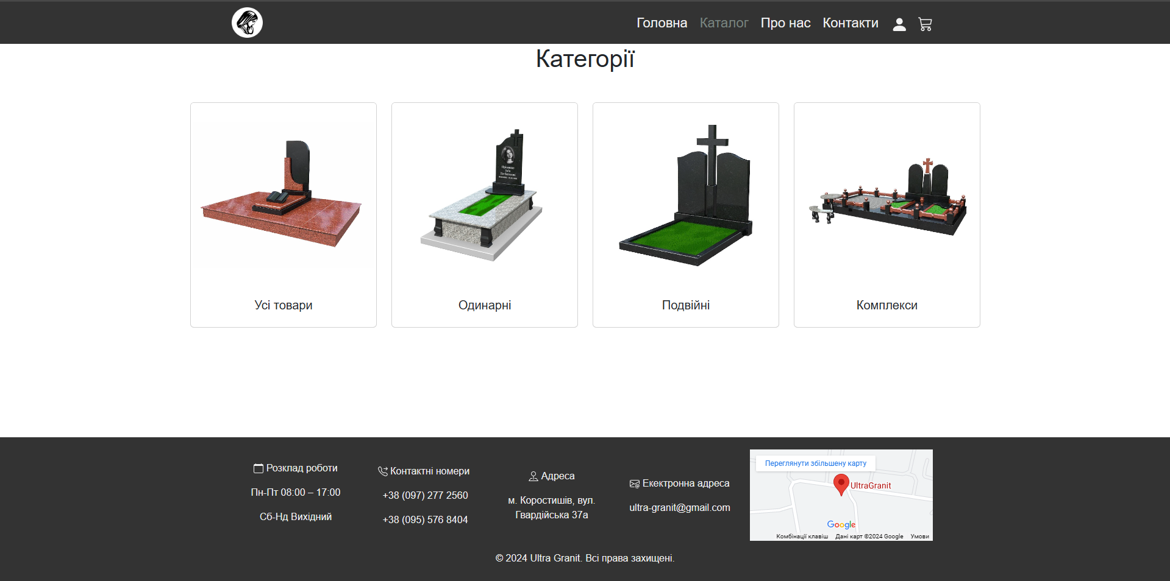

**Рис. 3.3. Інтерфейс сторінки категорій товарів**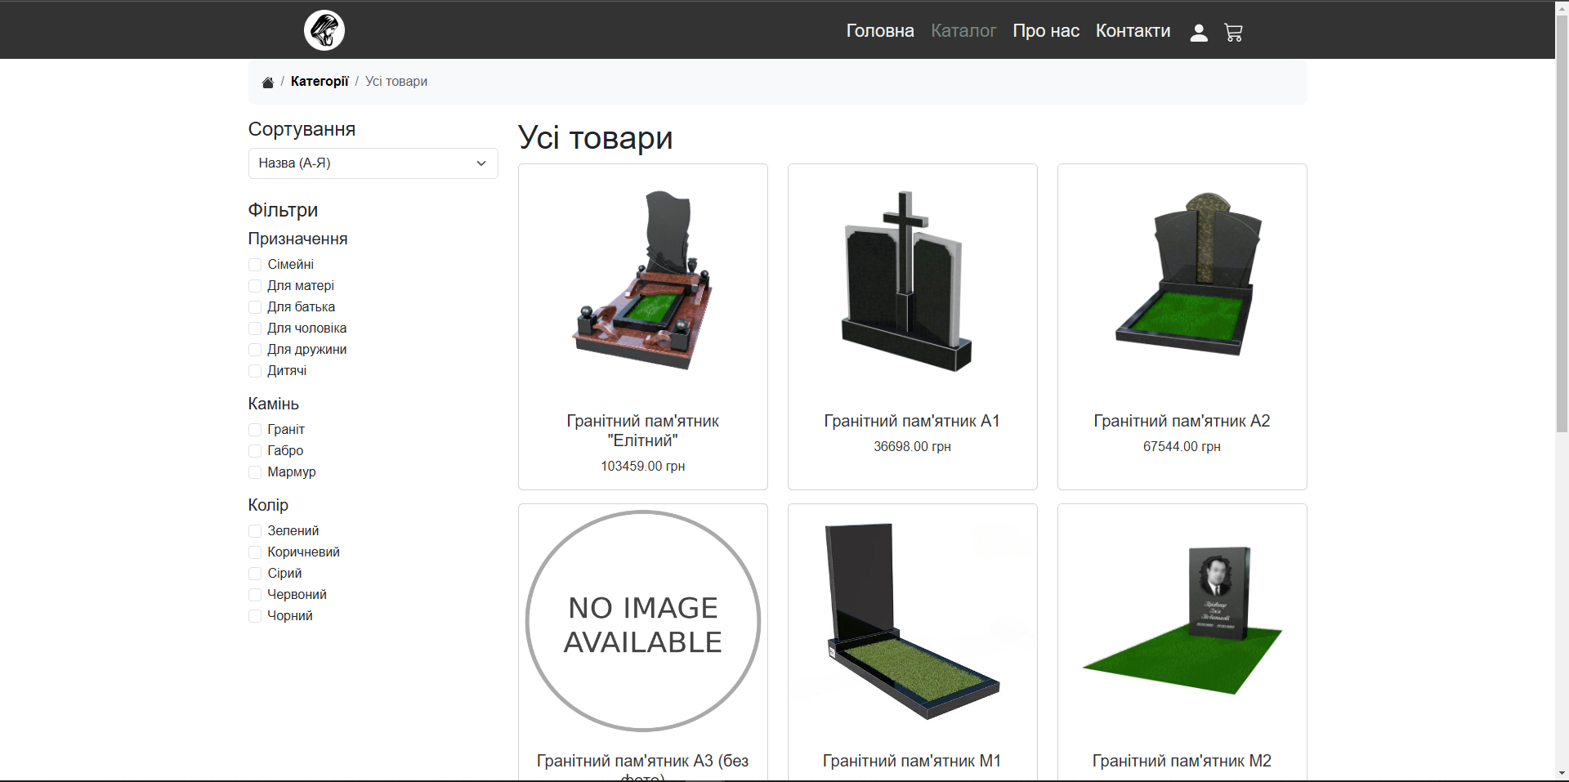

**Рис. 3.4. Інтерфейс сторінки каталогу товарів**

На сторінці каталогу представлено:

* **Фільтри**: Можливість сортування та фільтрації товарів за категоріями, матеріалом, ціною та іншими характеристиками.
* **Список товарів**: Перелік товарів з їхніми зображеннями, назвою, ціною та коротким описом. Кожен товар має кнопку "Детальніше", яка веде на сторінку детального опису товару.
* **Панель навігації**: Дозволяє переходити між сторінками каталогу.

**Сторінка Деталей Товару**

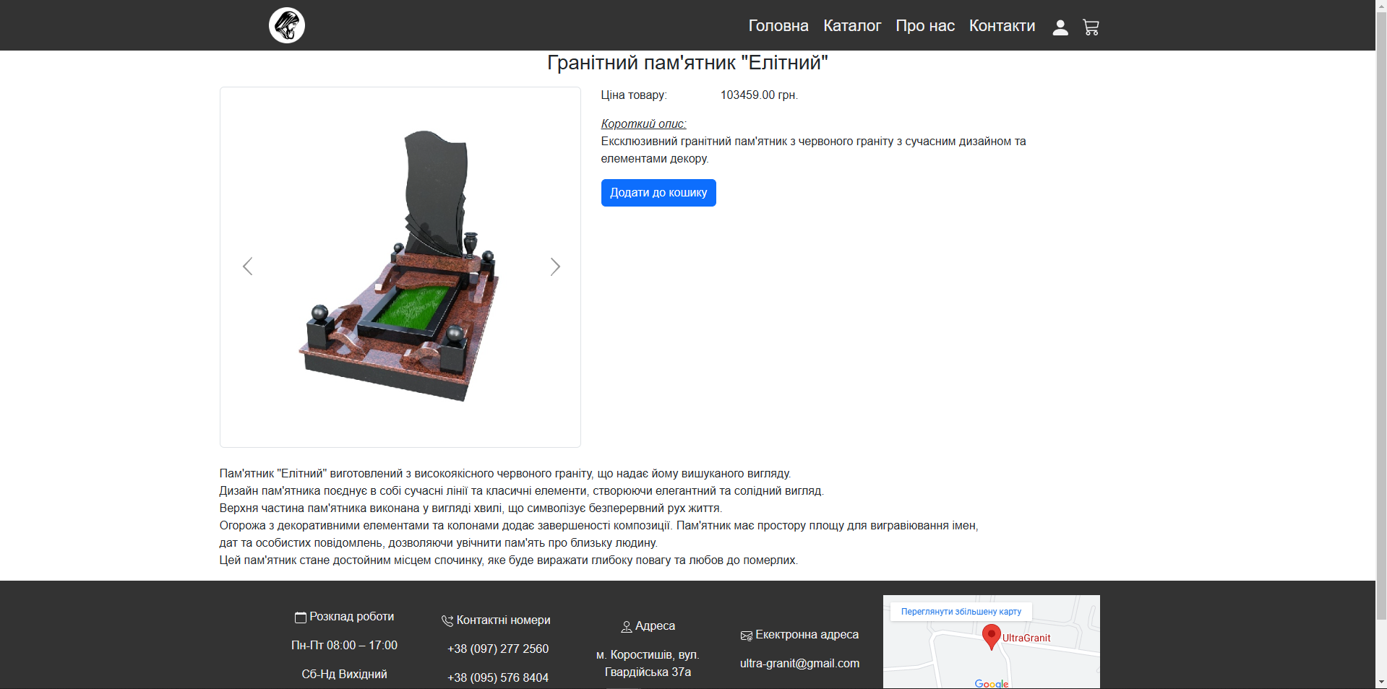

**Рис. 3.5. Інтерфейс сторінки детального опису товару**

На сторінці детального опису товару представлені:

* **Зображення товару**: Головне зображення з можливістю перегляду галереї зображень товару.
* **Опис товару**: Детальний опис з технічними характеристиками, матеріалом, розмірами та іншими важливими параметрами.
* **Ціна та кнопка додавання в кошик**: Відображення ціни товару та кнопка "Додати в кошик". Користувач може додати його в кошик.

**Особистий Кабінет**

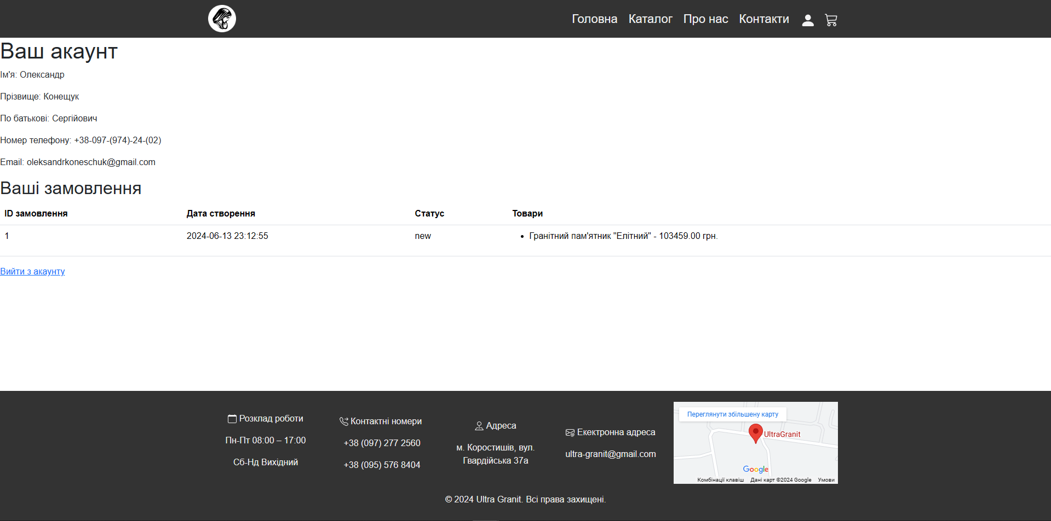

**Рис. 3.6. Інтерфейс особистого кабінету користувача**

У особистому кабінеті користувача доступні:

* **Профіль користувача**: Доступ до інформації про користувача.
* **Мої замовлення**: Список попередніх замовлень з можливістю перегляду деталей замовлення та статусу виконання.

**Кошик**

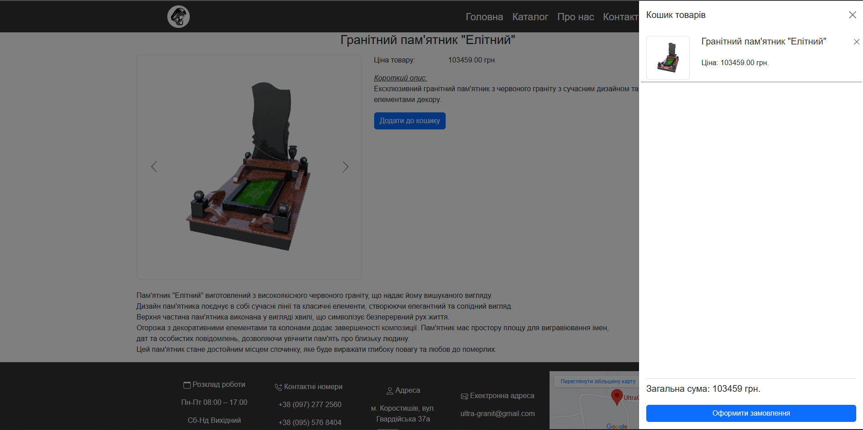

**Рис. 3.7. Інтерфейс кошику**

На сторінці кошику представлені наступні елементи:

* **Список товарів у кошику**: Відображається перелік товарів, доданих у кошик. Для кожного товару відображається зображення, назва, ціна, кількість та загальна вартість.
* **Кнопки керування товаром**: Можливість видаляти товар з кошику.
* **Загальна вартість**: Відображення загальної вартості всіх товарів у кошику.
* **Кнопка "Оформити замовлення"**: Перехід до сторінки оформлення замовлення.

**Оформлення замовлення**

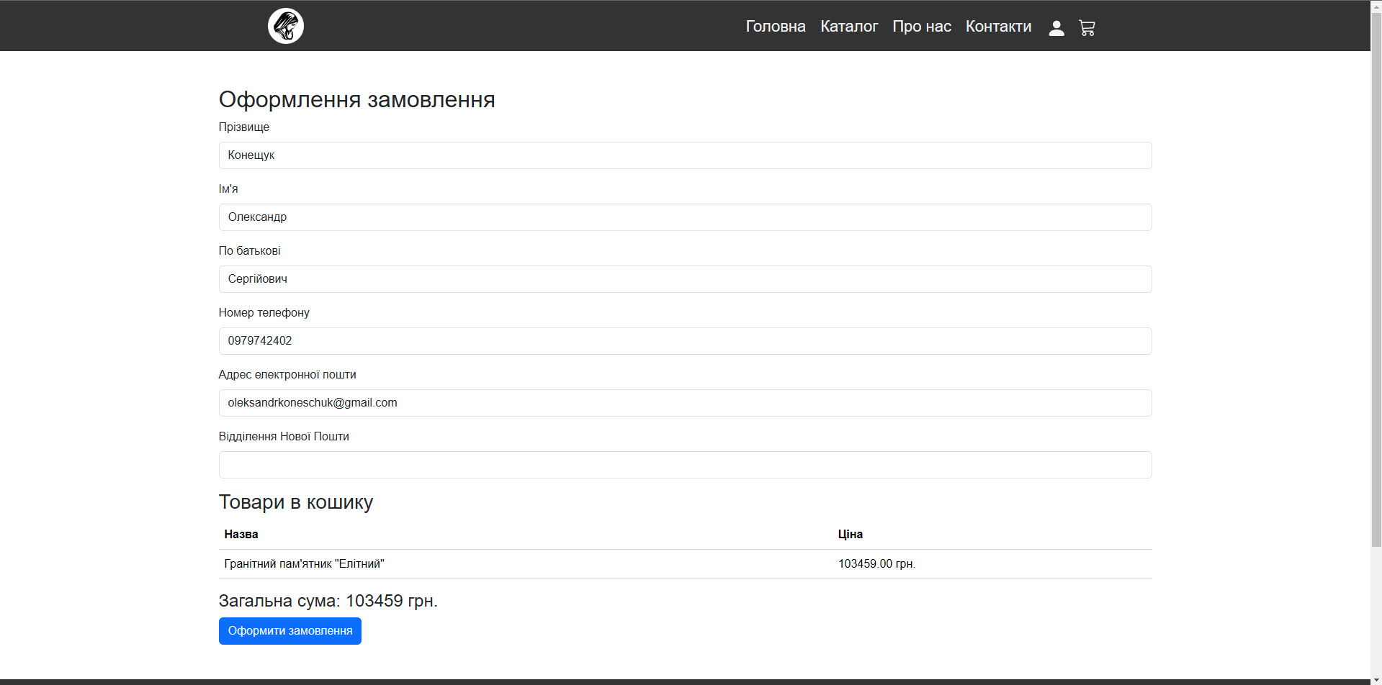

**Рис. 3.8. Інтерфейс оформлення замовлення**

На сторінці оформлення замовлення представлені наступні елементи:

* **Форма для введення даних**: Користувач заповнює форму з особистими даними, необхідними для оформлення замовлення:
  + Ім'я
  + Прізвище
  + По батькові
  + Номер телефону
  + Email
  + Місто
  + Відділення Нової Пошти
* **Підсумок замовлення**: Відображається загальна вартість товарів та список товарів, що будуть замовлені.
* **Кнопка "Підтвердити замовлення"**: Завершує процес оформлення замовлення та відправляє дані на сервер.

**Адміністративна Панель**

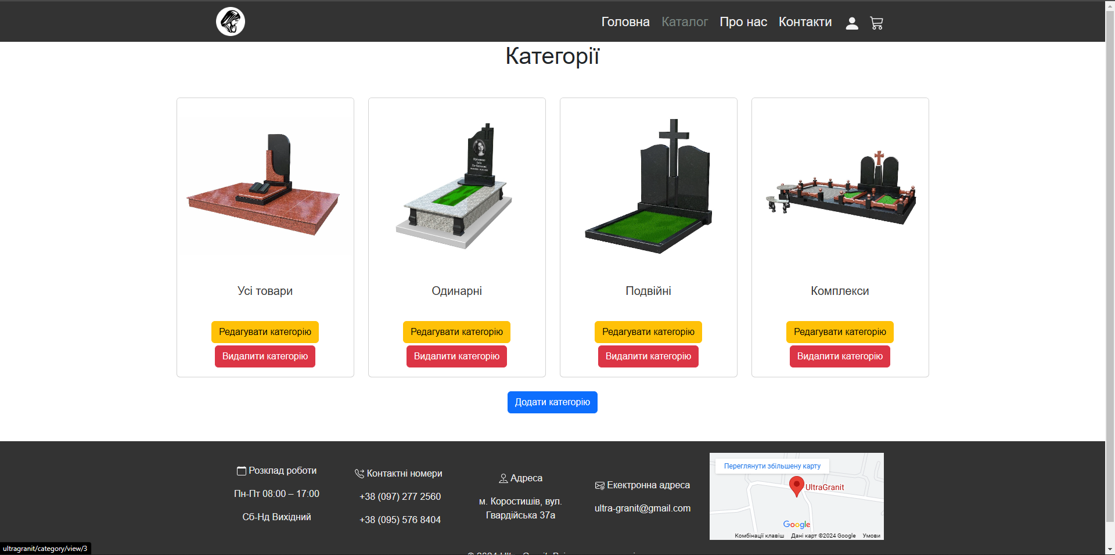

**Рис. 3.9. Інтерфейс для додавання, редагування, видалення категорії**

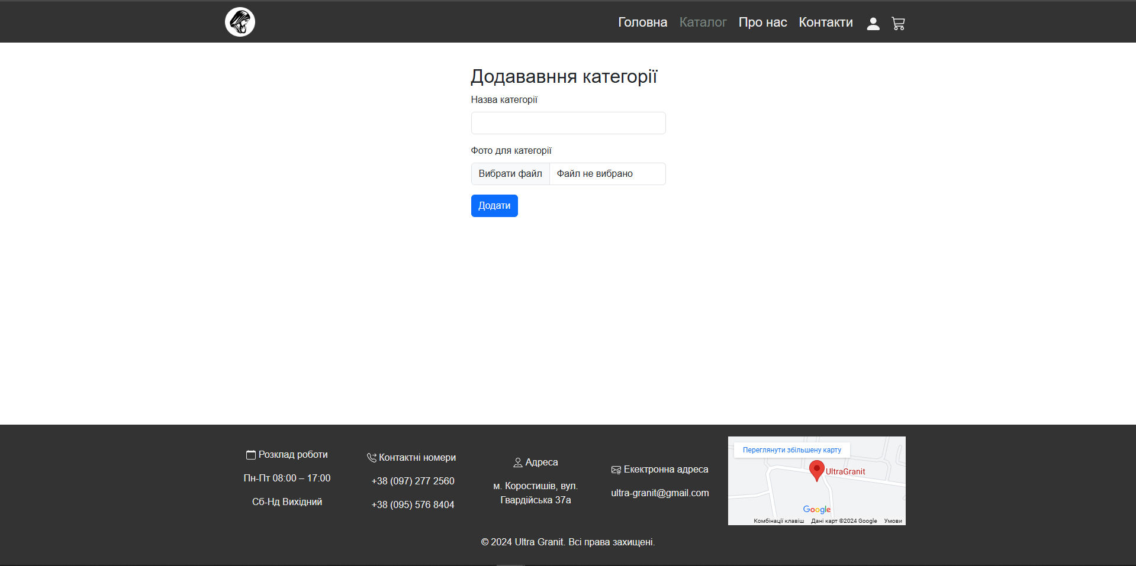

**Рис. 3.10. Інтерфейс для додавання категорії**

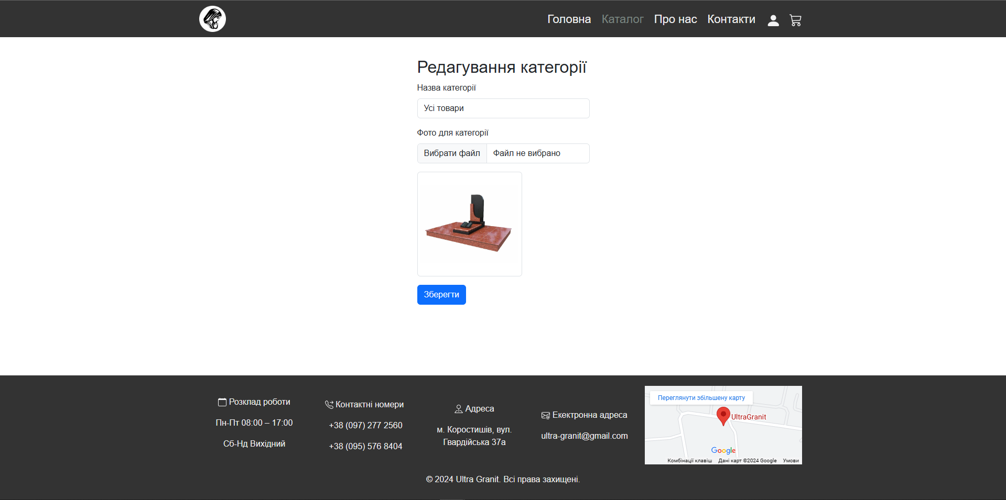

**Рис. 3.11. Інтерфейс для редагування обраної категорії**

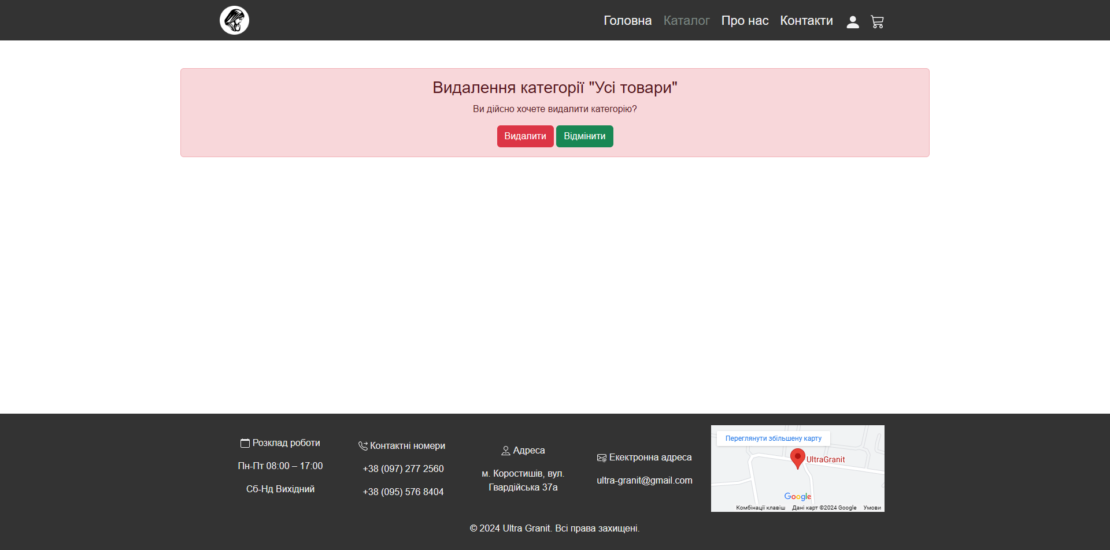

**Рис. 3.12. Інтерфейс для видалення обраної категорії**

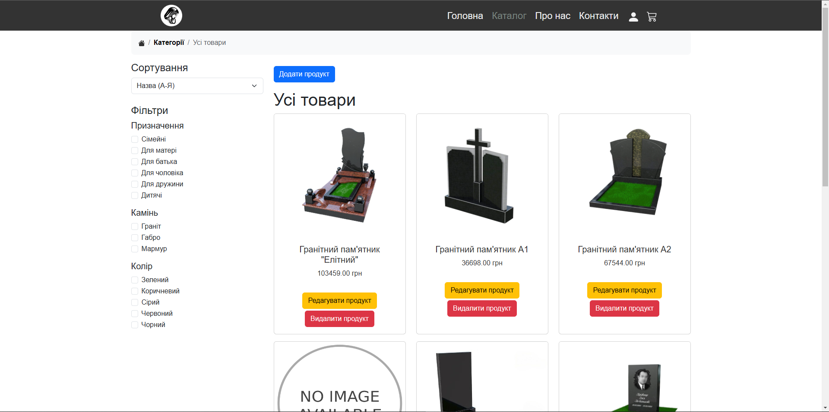

**Рис. 3.13. Інтерфейс для додавання, редагування, видалення товару**

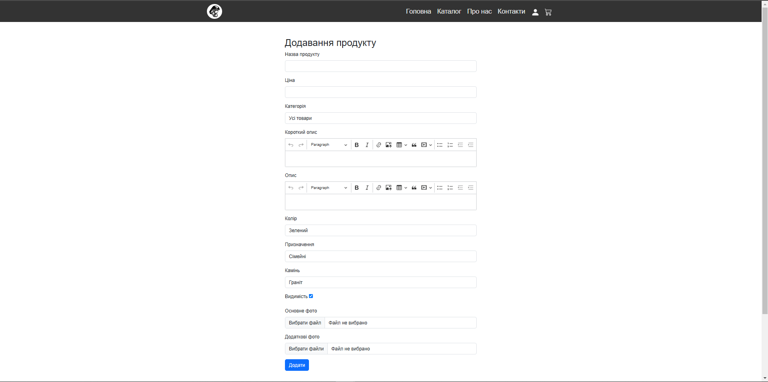

**Рис. 3.13. Інтерфейс для додавання товару**

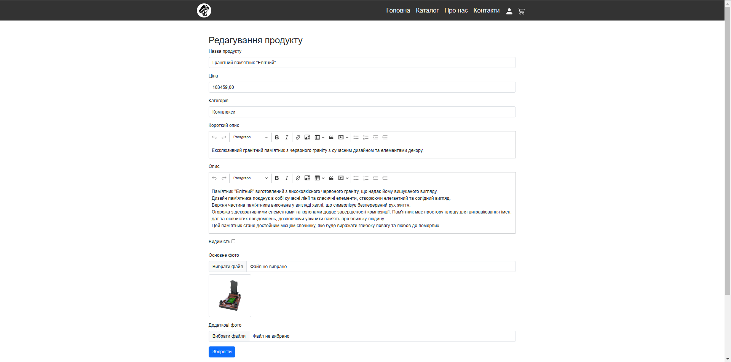

**Рис. 3.14. Інтерфейс для редагування обраного товару**

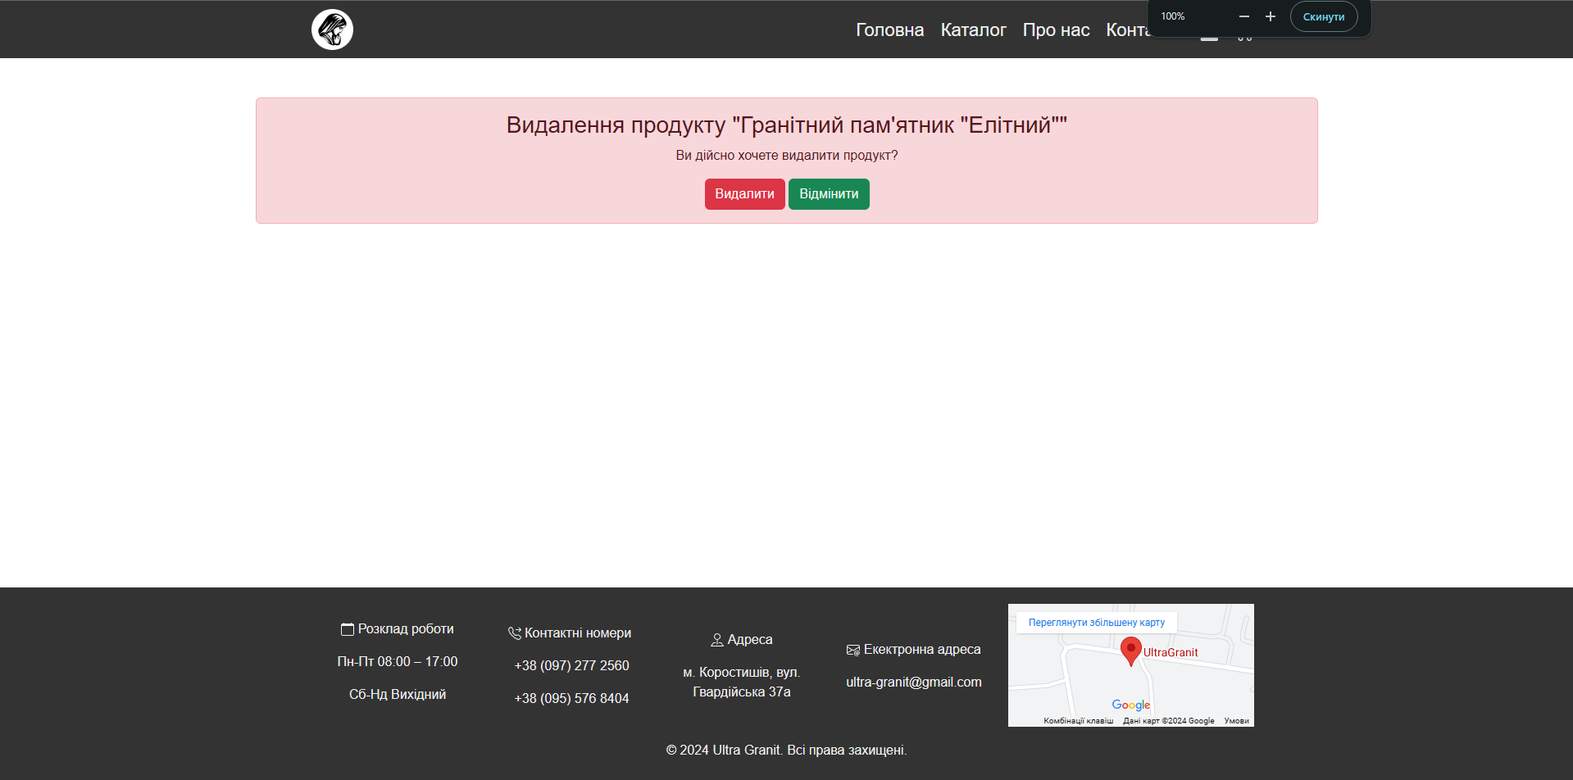

**Рис. 3.15. Інтерфейс для видалення обраного товару**

Адміністративна панель включає:

* **Управління товарами**: Можливість додавання, редагування та видалення товарів, завантаження зображень.
* **Управління категоріями**: Додавання, редагування та видалення категорій товарів.

## Тестування роботи програмного забезпечення

Тестування програмного забезпечення є ключовим етапом у процесі розробки, який дозволяє виявити та виправити помилки, а також переконатися у відповідності системи вимогам. Для тестування веб-сайту Ultra Granit було проведено різні види тестування, включаючи функціональне, інтеграційне та користувацьке тестування.

**Функціональне тестування**

Функціональне тестування було проведено для перевірки основних функцій системи. Ось результати тестування деяких ключових функцій:

1. **Реєстрація користувача**:
   * Введення валідних даних у форму реєстрації.
   * Перевірка створення нового користувача у базі даних.
   * Результат: Успішно.
2. **Аутентифікація користувача**:
   * Введення валідних даних для входу.
   * Перевірка доступу до закритих сторінок після аутентифікації.
   * Результат: Успішно.
3. **Перегляд каталогу товарів**:
   * Перевірка відображення всіх товарів у каталозі.
   * Перевірка коректності відображення зображень та описів товарів.
   * Результат: Успішно.
4. **Сортування товарів**:
   * Перевірка сортування товарів за назвою та ціною.
   * Результат: Успішно.
5. **Додавання товарів у кошик**:
   * Перевірка можливості додавання товарів у кошик.
   * Перевірка коректного відображення товарів у кошику.
   * Результат: Успішно.
6. **Оформлення замовлення**:
   * Перевірка заповнення форми замовлення.
   * Перевірка коректності збереження даних про замовлення у базі даних.
   * Результат: Успішно.

**Інтеграційне тестування**

Інтеграційне тестування було проведено для перевірки взаємодії між різними модулями системи:

1. **Взаємодія між модулем аутентифікації та модулем керування користувачами**:
   * Перевірка передачі даних між модулями.
   * Перевірка доступу до закритих розділів сайту після аутентифікації.
   * Результат: Успішно.
2. **Взаємодія між модулем кошику та модулем оформлення замовлень**:
   * Перевірка передачі даних про товари з кошику до форми замовлення.
   * Перевірка збереження даних про замовлення у базі даних.
   * Результат: Успішно.

**Користувацьке тестування**

Користувацьке тестування було проведено з метою оцінки зручності використання системи:

1. **Тестування на різних браузерах**:
   * Перевірка відображення сайту на різних браузерах.
   * Перевірка роботи функціоналу.
   * Результат: Успішно.

Результати тестування показали, що веб-сайт Ultra Granit відповідає поставленим вимогам і працює коректно. Всі виявлені помилки були виправлені, а система готова до використання кінцевими користувачами.

## Висновки до третього розділу

У третьому розділі було розглянуто процес розробки користувацького інтерфейсу та тестування роботи програмного забезпечення. На основі виконаного аналізу та проведених тестів можна зробити наступні висновки:

1. **Опис користувацького інтерфейсу**:
   * Було розроблено інтуїтивно зрозумілий і зручний інтерфейс для

користувачів сайту. Користувачі можуть легко зареєструватися, увійти у свій акаунт, переглядати каталог товарів, додавати товари у кошик та оформляти замовлення.

* + Адміністратори мають доступ до додаткових функцій, таких як управління товарами.

1. **Реалізація основних функціональних можливостей**:
   * Було успішно реалізовано функції реєстрації та аутентифікації користувачів, перегляд каталогу товарів, сортування товарів, додавання товарів у кошик, оформлення замовлень та інші важливі функції.
   * Адміністратори мають можливість додавати нові товари, редагувати існуючі та видаляти непотрібні.
2. **Тестування програмного забезпечення**:
   * Було проведено функціональне, інтеграційне та користувацьке тестування для перевірки коректної роботи системи.
   * Результати тестування показали, що система відповідає поставленим вимогам, працює стабільно та забезпечує зручність користування.
   * Було виявлено та виправлено незначні помилки, що дозволило покращити якість та надійність системи.

Загалом, результати роботи над третім розділом свідчать про успішну реалізацію користувацького інтерфейсу та функціональних можливостей сайту, а також про високу якість і надійність програмного забезпечення після проведених тестів.

# ВИСНОВКИ

У результаті виконання курсової роботи було розроблено функціональний і зручний веб-сайт для продажу товарів. Процес розробки складався з кількох етапів, кожен з яких мав свої особливості та виклики.

1. **Аналіз проблематики, методів та засобів вирішення задачі**:
   * Було проведено аналіз задачі, визначено основні вимоги та цілі проекту.
   * Розглянуто існуючі рішення на ринку, проаналізовано їхні сильні та слабкі сторони.
   * На основі аналізу було сформульовано технічне завдання, визначено технології та інструменти, які будуть використані для реалізації проекту.
2. **Проектування та розробка програмного забезпечення**:
   * Розроблено архітектуру системи, включаючи модулі аутентифікації, контролю доступу, ядра системи та інтерфейсів користувача.
   * Створено детальні алгоритми роботи основних функцій системи, включаючи перегляд товарів, додавання до кошика, оформлення замовлення та управління акаунтом користувача.
   * Реалізовано серверну логіку на PHP та динамічні елементи на JavaScript, що забезпечило інтерактивність та зручність користування сайтом.
3. **Розробка користувацького інтерфейсу та тестування**:
   * Створено інтуїтивно зрозумілий і зручний інтерфейс для користувачів та адміністраторів сайту.
   * Проведено функціональне, інтеграційне та користувацьке тестування системи, що дозволило виявити та виправити помилки, покращити продуктивність та надійність роботи системи.

Загалом, результати виконання курсової роботи свідчать про успішну реалізацію поставлених цілей та завдань. Розроблений веб-сайт відповідає вимогам сучасних інтернет-магазинів, забезпечує зручність користування, високу продуктивність та надійність роботи. Реалізовані функції та інтерфейси дозволяють ефективно управляти контентом, здійснювати покупки та отримувати необхідну інформацію, що сприяє підвищенню задоволення користувачів та успішності бізнесу.

## СПИСОК ВИКОРИСТАНИХ ДЖЕРЕЛ

1. Фленаган Д. JavaScript. Детальне керівництво, 6-е видання – Пер. з англ. – Дніпро: Символ-Плюс, 2021. – 1080 с.

2. А. Зандстра, Ф. Матт. PHP Objects, Patterns, and Practice, 2013. Режим

доступу: <https://www.apress.com/la/book/9781430260325>

3. Admin. MS Access і C# [Електронний ресурс] / admin. – 2018. – Режим

доступу до ресурсу: <https://vscode.ua/prog-lessons/ms-access-i-c-sharp-robotaz-bd.html>

4. Офіційний сайт MySQL: <https://www.mysql.com/>

5. Bootstrap Documentation: <https://getbootstrap.com/docs/5.0/getting-started/introduction/>

6. Офіційний сайт PHP: <https://www.php.net/>

7. Тим Кедлек. «Адаптивний дизайн. Створюємо сайти для будь-яких

пристроїв» [електронний ресурс] – 2023. Режим доступу: <https://www.ozon.ua/context/detail/id/21098804/>

8. Документація бібліотеки JQuery [Електронний ресурс] // JQuery incorp. –

2016. – Режим доступ: <https://jquery-docs.com>

9. Основи наслідування [електронний ресурс] – 2020. Режим доступу:

[https://professorweb.ua/my/ level7/7_1.php](https://professorweb.ua/my/%20level7/7_1.php)

10. Плюси і мінуси об`єктно-орієнтованого програмування [електронний

ресурс] – 2021. Режим доступу: <http://damp.com/plyusi-i-minusi-obyektnooriyentovanogoprogramuvannya/>

## ДОДАТКИ

# Додаток А

Структура проекту:

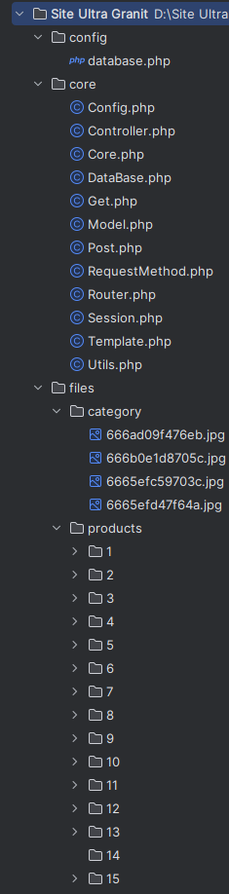 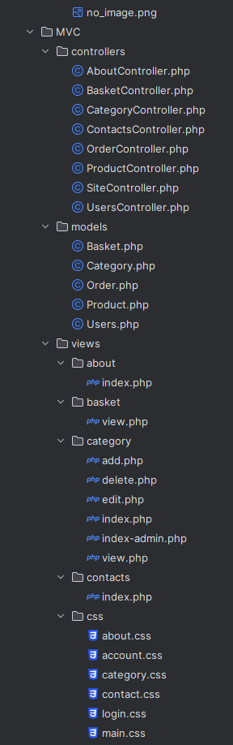

Рис.1-2. Структура проекту

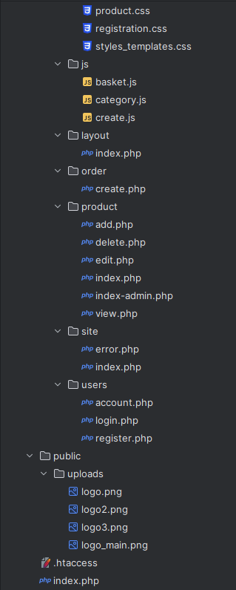

Рис.3. Структура проекту

# Додаток Б

Вихідний код:

Папка config/database.php

<?php  
$Config[] = [  
 'dbHost' => 'localhost',  
 'dbName' => 'ultra_granit',  
 'dbLogin' => 'admin',  
 'dbPassword' => 'a69nlAhtUlyyyIS2'  
];  
?>

Папка core:

Config.php

<?php  
  
namespace core;  
  
class Config  
{  
 protected $params;  
 protected static *$instance*;  
 public function __construct()  
 {  
 */** @var array $Config */* $directory = 'config';  
 $config_files = scandir($directory);  
 foreach ($config_files as $config_file){  
 if (substr($config_file, -4) === '.php'){  
 $path = $directory.'/'.$config_file;  
 include($path);  
 }  
 }  
 $this->params = [];  
 foreach ($Config as $config){  
 foreach ($config as $key => $value)  
 $this->$key = $value;  
 }  
 }  
  
 public static function get()  
 {  
 if (empty(self::*$instance*))  
 self::*$instance* = new self();  
 return self::*$instance*;  
 }  
  
 public function __set($name, $value)  
 {  
 $this->params[$name] = $value;  
 }  
  
 public function __get($name)  
 {  
 return $this->params[$name];  
 }  
}

Controller.php

<?php  
  
namespace core;  
  
class Controller  
{  
 protected $template;  
 protected $errorMessages;  
 protected $successMessages;  
 public $isPost = false;  
 public $isGet = false;  
 public $post;  
 public $get;  
 public $route;  
  
 public function __construct()  
 {  
 $action = Core::*get*()->actionName;  
 $module = Core::*get*()->moduleName;  
 $path = "MVC/views/{$module}/{$action}.php";  
 $this->template = new Template($path);  
 switch ($_SERVER['REQUEST_METHOD']) {  
 case 'POST' :  
 $this->isPost = true;  
 break;  
 case 'GET' :  
 $this->isGet = true;  
 break;  
 }  
 $this->post = new Post();  
 $this->get = new Get();  
 $this->errorMessages = [];  
 $this->successMessages = [];  
 }  
  
 public function render($pathToView = null, $data = []) :array  
 {  
 if (!empty($pathToView)) {  
 $module = Core::*get*()->moduleName;  
 $pathToView = *__DIR__* . "/../MVC/views/{$module}/{$pathToView}.php";  
 $this->template->setTemplateFilePath($pathToView);  
 }  
 $this->template->setParams($data);  
 return [  
 'Content' => $this->template->getHTML()  
 ];  
 }  
  
 public function redirect($path) :void  
 {  
 header("Location: {$path}");  
 die;  
 }  
  
 public function addErrorMessage($massage = null) :void  
 {  
 $this->errorMessages [] = $massage;  
 $this->template->setParam('error_message', implode('<br/>', $this->errorMessages));  
 }  
  
 public function addSuccessMessage($massage = null) :void  
 {  
 $this->successMessages [] = $massage;  
 $this->template->setParam('success_message', implode('<br/>', $this->successMessages));  
 }  
  
 public function clearErrorMessage() :void  
 {  
 $this->errorMessages = [];  
 $this->template->setParam('error_message', null);  
 }  
  
 public function clearSuccessMessage() :void  
 {  
 $this->successMessages = [];  
 $this->template->setParam('success_message', null);  
 }  
  
 public function isErrorMassageExists() : bool  
 {  
 return count($this->errorMessages) > 0;  
 }  
  
 public function isSuccessMessageExists() : bool  
 {  
 return count($this->successMessages) > 0;  
 }  
}

Core.php

<?php  
  
namespace core;  
  
class Core  
{  
 public $defaultLayoutPath = 'MVC/views/layout/index.php';  
 public $moduleName;  
 public $actionName;  
 public $router;  
 public $template;  
 public $db;  
 public Controller $controllerObject;  
 private static *$instance*;  
 public $session;  
  
  
 private function __construct() {  
 $this->template = new Template($this->defaultLayoutPath);  
 $host = Config::*get*()->dbHost;  
 $name = Config::*get*()->dbName;  
 $login = Config::*get*()->dbLogin;  
 $password = Config::*get*()->dbPassword;  
 $this->db = new DataBase($host, $name, $login, $password);  
 $this->session = new Session();  
 session_start();  
 }  
  
 public function run($route) {  
 $this->router = new Router($route);  
 $params = $this->router->run();  
 if (!empty($params))  
 $this->template->setParams($params);  
 }  
  
 public function done() {  
 $this->template->display();  
 $this->router->done();  
 }  
  
 public static function get() {  
 if(empty(self::*$instance*))  
 self::*$instance* = new self();  
 return self::*$instance*;  
 }  
}

DataBase.php

<?php  
  
namespace core;  
  
class DataBase  
{  
 public $pdo;  
  
 public function __construct($host, $name, $login, $password)  
 {  
 $this->pdo = new \PDO("mysql:host={$host};dbname={$name}", $login, $password, [  
 \PDO::*ATTR_ERRMODE* => \PDO::*ERRMODE_EXCEPTION*,  
 \PDO::*ATTR_DEFAULT_FETCH_MODE* => \PDO::*FETCH_OBJ* ]);  
 }  
  
 protected function where($where, $subquery = false)  
 {  
 if (is_array($where)) {  
 $where_string = "WHERE ";  
 $where_fields = array_keys($where);  
 $parts = [];  
 foreach ($where_fields as $field) {  
 $paramKey = $subquery ? str_replace('.', '_', $field) : $field; // Замінюємо крапки на підкреслення для підзапитів  
 $parts[] = "{$field} = :{$paramKey}";  
 }  
 $where_string .= implode(' AND ', $parts);  
 } elseif (is_string($where)) {  
 $where_string = $where;  
 } else {  
 $where_string = '';  
 }  
 return $where_string;  
 }  
  
 public function select($table, $fields = "*", $where = null, $options = [])  
 {  
 if (is_array($fields)) {  
 $fields_string = implode(', ', $fields);  
 } elseif (is_string($fields)) {  
 $fields_string = $fields;  
 } else {  
 $fields_string = "*";  
 }  
  
 $where_string = $this->where($where);  
 $order_string = "";  
 if (isset($options['ORDER'])) {  
 $order = $options['ORDER'];  
 $order_fields = array_keys($order);  
 $order_string = "ORDER BY ";  
 $parts = [];  
 foreach ($order_fields as $field) {  
 $parts[] = "{$field} " . strtoupper($order[$field]);  
 }  
 $order_string .= implode(', ', $parts);  
 }  
  
 $limit_string = "";  
 if (isset($options['LIMIT'])) {  
 $limit = $options['LIMIT'];  
 if (is_array($limit)) {  
 $limit_string = "LIMIT " . intval($limit[0]) . ", " . intval($limit[1]);  
 } else {  
 $limit_string = "LIMIT " . intval($limit);  
 }  
 }  
  
 $sql = "SELECT {$fields_string} FROM {$table} {$where_string} {$order_string} {$limit_string}";  
 $sth = $this->pdo->prepare($sql);  
  
 if (is_array($where)) {  
 foreach ($where as $key => $value) {  
 $sth->bindValue(":{$key}", $value);  
 }  
 }  
  
 $sth->execute();  
 return $sth->fetchAll() ?: [];  
 }  
  
 public function insert($table, $row_to_insert)  
 {  
 $fields_list = implode(", ", array_keys($row_to_insert));  
 $params_array = [];  
 foreach ($row_to_insert as $key => $value) {  
 $params_array[] = ":{$key}";  
 }  
 $params_list = implode(", ", $params_array);  
 $sql = "INSERT INTO {$table} ({$fields_list}) VALUES ({$params_list})";  
 $sth = $this->pdo->prepare($sql);  
 foreach ($row_to_insert as $key => $value) {  
 $sth->bindValue(":{$key}", $value);  
 }  
 $sth->execute();  
 return $this->pdo->lastInsertId();  
 }  
  
 public function delete($table, $where)  
 {  
 $where_string = $this->where($where);  
  
 $sql = "DELETE FROM {$table} {$where_string}";  
 $sth = $this->pdo->prepare($sql);  
 foreach ($where as $key => $value) {  
 $sth->bindValue(":{$key}", $value);  
 }  
 $sth->execute();  
 return $sth->rowCount();  
 }  
  
 public function update($table, $row_to_update, $where)  
 {  
 $where_string = $this->where($where);  
 $set_array = [];  
 foreach ($row_to_update as $key => $value) {  
 $set_array[] = "{$key} = :{$key}";  
 }  
 $set_string = implode(", ", $set_array);  
 $sql = "UPDATE {$table} SET {$set_string} {$where_string}";  
 $sth = $this->pdo->prepare($sql);  
 foreach ($row_to_update as $key => $value) {  
 $sth->bindValue(":{$key}", $value);  
 }  
 foreach ($where as $key => $value) {  
 $sth->bindValue(":{$key}", $value);  
 }  
 $sth->execute();  
 return $sth->rowCount();  
 }  
  
 public function selectWithSubquery($table, $fields, $subqueryFields, $subqueryTable, $subqueryCondition, $where = null)  
 {  
 $subqueryString = "(SELECT {$subqueryFields} FROM {$subqueryTable} WHERE {$subqueryCondition} LIMIT 1) AS photo";  
  
 $fields[] = $subqueryString;  
 $fields_string = implode(', ', $fields);  
  
 $where_string = $this->where($where, true);  
  
 $sql = "SELECT {$fields_string} FROM {$table} {$where_string}";  
 $sth = $this->pdo->prepare($sql);  
  
 if (is_array($where)) {  
 foreach ($where as $key => $value) {  
 $paramKey = str_replace('.', '_', $key);   
 $sth->bindValue(":{$paramKey}", $value, \PDO::*PARAM_INT*);  
 }  
 }  
  
 $sth->execute();  
 return $sth->fetchAll() ?: [];  
 }  
  
 public function beginTransaction()  
 {  
 $this->pdo->beginTransaction();  
 }  
  
 public function commit()  
 {  
 $this->pdo->commit();  
 }  
  
 public function rollBack()  
 {  
 $this->pdo->rollBack();  
 }  
  
}

Get.php

<?php  
  
namespace core;  
  
class Get extends RequestMethod  
{  
 public function __construct()  
 {  
 parent::*__construct*($_GET);  
 }  
}

Model.php

<?php  
  
namespace core;  
  
class Model  
{  
 protected $fieldsArray;  
 protected static *$primaryKey* = 'id';  
 protected static *$tableName* = '';  
  
 public function __construct()  
 {  
 $this->fieldsArray = [];  
  
 }  
  
 public function __set($name, $value)  
 {  
 $this->fieldsArray[$name] = $value;  
 }  
  
 public function __get($name)  
 {  
 return $this->fieldsArray[$name];  
 }  
  
 public static function findById($id)  
 {  
 $arr = Core::*get*()->db->select(static::*$tableName*, '*', [static::*$primaryKey* => $id]);  
 if (count($arr) > 0)  
 return $arr[0];  
 else  
 return null;  
 }  
  
 public static function findAll()  
 {  
 $arr = Core::*get*()->db->select(static::*$tableName*, '*');  
 if (count($arr) > 0)  
 return $arr;  
 else  
 return null;  
 }  
  
 public static function findByCondition($conditionAssocArray)  
 {  
 $arr = Core::*get*()->db->select(static::*$tableName*, '*', $conditionAssocArray);  
 if (count($arr) > 0)  
 return $arr;  
 else  
 return null;  
 }  
 public static function deleteById($id)  
 {  
 Core::*get*()->db->delete(static::*$tableName*, [static::*$primaryKey* => $id]);  
 }  
  
 public static function deleteByCondition($conditionAssocArray)  
 {  
 Core::*get*()->db->delete(static::*$tableName*, $conditionAssocArray);  
 }  
  
 public function save()  
 {  
 $isInsert = false;  
 if (!isset($this->{static::*$primaryKey*}))  
 $isInsert = true;  
 else  
 {  
 $value = $this->{static::*$primaryKey*};  
 if (empty($value))  
 $isInsert = true;  
 }  
  
 if ($isInsert) {  
 Core::*get*()->db->insert(static::*$tableName*, $this->fieldsArray);  
 } else {  
 Core::*get*()->db->update(static::*$tableName*, $this->fieldsArray,  
 [  
 static::*$primaryKey* => $this->{static::*$primaryKey*}  
 ]);  
 }  
 }  
}

Post.php

<?php  
  
namespace core;  
  
class Post extends RequestMethod  
{  
 public function __construct()  
 {  
 parent::*__construct*($_POST);  
 }  
}

RequestMethod.php

<?php  
  
namespace core;  
  
class RequestMethod  
{  
 public $array;  
  
 public function __construct($array)  
 {  
 $this->array = $array;  
 }  
 public function __get($name)  
 {  
 return isset($this->array[$name]) ? $this->array[$name] : null;  
 }  
  
 public function getAll()  
 {  
 return $this->array;  
 }  
}

Router.php

<?php  
  
namespace core;  
  
class Router  
{  
 protected $route;  
  
 public function __construct($route)  
 {  
 $this->route = $route;  
 }  
  
  
 public function run() {  
 $parts = explode('/', $this->route);  
 if (strlen($parts[0]) == 0) {  
 $parts[0] = 'Site';  
 $parts[1] = 'index';  
 }  
 if (count($parts) == 1) {  
 $parts[1] = 'index';  
 }  
  
 Core::*get*()->moduleName = $parts[0];  
 Core::*get*()->actionName = $parts[1];  
  
 $controller = 'MVC\\controllers\\'.ucfirst($parts[0]) .'Controller';  
 $method = 'action'.ucfirst($parts[1]);  
 if (class_exists($controller)){  
 $controllerObject = new $controller();  
 Core::*get*()->controllerObject = $controllerObject;  
 if (method_exists($controllerObject, $method)) {  
 array_splice($parts, 0, 2);  
 return $controllerObject->$method($parts);  
 } else {  
 return $this->error(404, 'Сторінку не знайдено...');  
 }  
 } else {  
 return $this->error(404, 'Сторінку не знайдено...');  
 }  
 }  
  
 public function error($code, $message = '') : void {  
 http_response_code($code);  
 $this->render('error', [  
 'errorCode' => $code,  
 'errorMessage' => $message  
 ]);  
 }  
  
 protected function render($view, $data = []) {  
 extract($data);  
 include *__DIR__* . "/../MVC/views/site/$view.php";  
 exit;  
 }  
}

Session.php

<?php  
  
namespace core;  
  
class Session  
{  
 public function set($name, $value)  
 {  
 $_SESSION[$name] = $value;  
 }  
  
 public function get($name)  
 {  
 if (empty($_SESSION[$name]))  
 return null;  
 return $_SESSION[$name];  
 }  
  
 public function remove($name)  
 {  
 unset($_SESSION[$name]);  
 }  
}

Template.php

<?php  
  
namespace core;  
  
class Template  
{  
 protected $templateFilePath;  
 protected $paramsArray;  
 public Controller $controller;  
  
 public function __set($name, $value) {  
 Core::*get*()->template->setParam($name, $value);  
 }  
  
 public function __construct($templateFilePath) {  
 $this->templateFilePath = $templateFilePath;  
 $this->paramsArray = [];  
 }  
  
 public function setTemplateFilePath($path) {  
 $this->templateFilePath = $path;  
 }  
  
 public function setParam($paramName, $paramValue) {  
 $this->paramsArray[$paramName] = $paramValue;  
 }  
  
 public function setParams($params) {  
 foreach ($params as $key => $value)  
 $this->setParam($key, $value);  
 }  
  
 public function getHTML() {  
 ob_start();  
 $this->controller = \core\Core::*get*()->controllerObject;  
 extract($this->paramsArray);  
 include($this->templateFilePath);  
 $str = ob_get_contents();  
 ob_end_clean();  
 return $str;  
 }  
  
 public function display() {  
 echo $this->getHTML();  
 }  
}

Utils.php

<?php  
  
namespace core;  
  
class Utils  
{  
 public static function filterArray($array, $fieldsList)  
 {  
 $newArray = [];  
 foreach ($array as $key => $value) {  
 if (in_array($key, $fieldsList)) {  
 $newArray[$key] = $value;  
 }  
 }  
 return $newArray;  
 }  
  
}

Папка controllers

AboutController.php

<?php  
  
namespace MVC\controllers;  
  
use core\Controller;  
  
class AboutController extends Controller  
{  
 public function actionIndex()  
 {  
 return $this->render();  
 }  
}

BasketController.php

<?php  
  
namespace MVC\controllers;  
  
use core\Controller;  
use core\Router;  
use MVC\models\Basket;  
use MVC\models\Users;  
  
class BasketController extends Controller  
{  
 protected $user;  
 protected $router;  
  
 public function __construct()  
 {  
 parent::*__construct*();  
 $this->user = Users::*GetLoggedUserData*();  
 $this->router = new Router('site/error');  
 }  
  
 public function actionView()  
 {  
 $userId = $this->user->id ?? null;  
 $products = Basket::*getProductsInBasket*($userId);  
 header('Content-Type: application/json');  
 echo json_encode($products);  
 exit();  
 }  
  
 public function actionAdd($params)  
 {  
 $userId = $this->user->id ?? null;  
 $productId = intval($params[0]);  
  
 Basket::*addProductToBasket*($userId, $productId);  
  
 $products = Basket::*getProductsInBasket*($userId);  
 header('Content-Type: application/json');  
 echo json_encode(['success' => true, 'products' => $products]);  
 exit();  
 }  
  
 public function actionRemove($params)  
 {  
 $userId = $this->user->id ?? null;  
 $productId = intval($params[0]);  
  
 Basket::*removeProductFromBasket*($userId, $productId);  
  
 $products = Basket::*getProductsInBasket*($userId);  
 header('Content-Type: application/json');  
 echo json_encode($products);  
 exit();  
 }  
}

CategoryController.php

<?php  
  
namespace MVC\controllers;  
  
use core\Controller;  
use core\Core;  
use core\Router;  
use MVC\models\Category;  
use MVC\models\Product;  
use MVC\models\Users;  
  
$user = Users::*GetLoggedUserData*();  
  
class CategoryController extends Controller  
{  
 protected $user;  
 protected $router;  
 public function __construct()  
 {  
 parent::*__construct*();  
 $this->user = Users::*GetLoggedUserData*();  
 $this->router = new Router('site/error');  
 }  
  
 public function actionIndex()  
 {  
 $rows = Category::*getCategories*();  
  
 $viewPath = null;  
 if (Users::*isAdmin*($this->user))  
 $viewPath = 'index-admin';  
  
 return $this->render($viewPath, [  
 'rows'=>$rows, 'user' => $this->user  
 ]);  
 }  
  
 public function actionView($params)  
 {  
 $categoryId = intval($params[0]);  
  
 if ($categoryId === 1) {  
 $category = (object)['name' => 'Усі товари', 'id' => 1];  
 } else {  
 $category = Category::*getCategoryById*($categoryId);  
 }  
  
 // Створити breadcrumbs  
 $breadcrumbs = [  
 ['label' => 'Категорії', 'url' => '/category/index'],  
 ['label' => $category->name, 'url' => "/category/view/$categoryId"]  
 ];  
  
 // Відображення початкової сторінки з товарами  
 return $this->render(null, [  
 'category' => $category,  
 'user' => Users::*GetLoggedUserData*(),  
 'breadcrumbs' => $breadcrumbs  
 ]);  
 }  
 protected function generateBreadcrumbs($route)  
 {  
 $parts = explode('/', trim($route, '/'));  
 $breadcrumbs = [];  
 $url = '';  
  
 $categoryNames = [  
 '1' => 'Усі товари',  
 '2' => 'Одинарні',  
 '3' => 'Подвійні',  
 '4' => 'Комплекси'  
 ];  
  
 foreach ($parts as $part) {  
 // Пропускаємо 'View'  
 if ($part === 'view') {  
 continue;  
 }  
  
 $url .= '/' . $part;  
  
 if (strtolower($part) === 'category') {  
 $breadcrumbs[] = [  
 'label' => 'Категорії',  
 'url' => $url  
 ];  
 } elseif (is_numeric($part) && isset($categoryNames[$part])) {  
 $breadcrumbs[] = [  
 'label' => $categoryNames[$part],  
 'url' => $url  
 ];  
 } else {  
 $breadcrumbs[] = [  
 'label' => ucfirst($part),  
 'url' => $url  
 ];  
 }  
 }  
  
 return $breadcrumbs;  
 }  
  
 public function actionLoadMore()  
 {  
 $page = intval($_GET['page'] ?? 1);  
 $limit = intval($_GET['limit'] ?? 9);  
 $sort = $_GET['sort'] ?? 'name_asc';  
 $filters = explode(',', $_GET['filters'] ?? '');  
  
 $offset = ($page - 1) * $limit;  
  
 $sortColumn = 'name';  
 $sortDirection = 'ASC';  
  
 switch ($sort) {  
 case 'name_desc':  
 $sortDirection = 'DESC';  
 break;  
 case 'price_asc':  
 $sortColumn = 'price';  
 break;  
 case 'price_desc':  
 $sortColumn = 'price';  
 $sortDirection = 'DESC';  
 break;  
 }  
  
 $products = Product::*getProducts*($offset, $limit, $sortColumn, $sortDirection, $filters);  
  
 header('Content-Type: application/json');  
 echo json_encode(['products' => $products, 'hasMore' => count($products) === $limit]);  
 exit();  
 }  
  
 public function actionAdd()  
 {  
 if (!Users::*isAdmin*($this->user)) {  
 $this->router->error(403, 'Ви не маєте дозволу на додавання категорії.');  
 return;  
 }  
  
 if ($this->isPost) {  
 if (strlen($this->post->name) === 0)  
 $this->addErrorMessage('Назву категорії не вказано!');  
  
 if (!$this->isErrorMassageExists()){  
 Category::*addCategory*($this->post->name, $_FILES['file']['tmp_name']);  
 return $this->redirect('index');  
 }  
 }  
 return $this->render();  
 }  
  
 public function actionEdit($params)  
 {  
 $id = intval($params[0]);  
 if (!Users::*isAdmin*($this->user)) {  
 return $this->router->error(403, 'Ви не маєте дозволу на редагування категорії.');  
 }  
  
 if ($id > 0) {  
 if ($this->isPost) {  
 Category::*updateCategory*($id, $this->post->name);  
 if (!empty($_FILES['file']['tmp_name']))  
 Category::*changePhoto*($id, $_FILES['file']['tmp_name']);  
 return $this->redirect('/category/index');  
 }  
  
 $category = Category::*getCategoryById*($id);  
 return $this->render(null, [  
 'category' => $category  
 ]);  
  
 } else  
 return $this->router->error(403, 'Ви не маєте дозволу на редагування категорії.');  
 }  
  
 public function actionDelete($params)  
 {  
 $id = intval($params[0]);  
 $yes = isset($params[1]) && $params[1] === 'yes';  
  
 if (!Users::*isAdmin*($this->user)) {  
 return $this->router->error(403, 'Ви не маєте дозволу на видалення категорії.');  
 }  
  
 if ($id > 0) {  
 $category = Category::*getCategoryById*($id);  
 if ($yes) {  
 $filePath = 'files/category/' . $category->photo;  
 if (is_file($filePath)) {  
 unlink($filePath);  
 }  
 Category::*deleteCategory*($id);  
 return $this->redirect('/category/index');  
 }  
  
 return $this->render(null, [  
 'category' => $category  
 ]);  
 } else  
 return $this->router->error(403, 'Ви не маєте дозволу на видалення категорії.');  
 }  
  
 protected function error($code, $message)  
 {  
 http_response_code($code);  
 $router = new Router($this->route);  
 $router->error($code, $message);  
 exit;  
 }  
}

ContactsController.php

<?php  
  
namespace MVC\controllers;  
  
use core\Controller;  
  
class ContactsController extends Controller  
{  
 public function actionIndex()  
 {  
 return $this->render();  
 }  
}

OrderController.php

<?php  
  
namespace MVC\controllers;  
  
use core\Controller;  
use core\Router;  
use MVC\models\Order;  
use MVC\models\Basket;  
use MVC\models\Users;  
  
class OrderController extends Controller  
{  
 protected $user;  
 protected $router;  
  
 public function __construct()  
 {  
 parent::*__construct*();  
 $this->user = Users::*GetLoggedUserData*();  
 $this->router = new Router('site/error');  
 }  
  
 public function actionCreate()  
 {  
 $user = Users::*GetLoggedUserData*();  
 $userData = null;  
 if ($user) {  
 $userData = [  
 'first_name' => $user->first_name,  
 'last_name' => $user->last_name,  
 'middle_name' => $user->middle_name,  
 'phone_number' => $user->phone_number,  
 'email' => $user->email,  
 ];  
 }  
  
 $userId = $this->user ? $this->user->id : null;  
 $products = Basket::*getProductsInBasket*($userId);  
  
 return $this->render(null, [  
 'products' => $products,  
 'user' => $userData  
 ]);  
 }  
  
 public function actionSubmit()  
 {  
 header('Content-Type: application/json');  
  
 $data = [  
 'user_id' => $this->user ? $this->user->id : null,  
 'last_name' => $this->post->surname ?? null,  
 'first_name' => $this->post->name ?? null,  
 'middle_name' => $this->post->patronymic ?? null,  
 'phone_number' => $this->post->phone ?? null,  
 'email' => $this->post->email ?? null,  
 'nova_poshta' => $this->post->novaposhta ?? null,  
 ];  
  
 error_log("OrderController::actionSubmit - Submitted data: " . json_encode($data));  
  
 $result = Order::*createOrder*($data);  
  
 error_log("OrderController::actionSubmit - Result: " . json_encode($result));  
  
 if ($result['success']) {  
 $_SESSION['order_id'] = $result['order_id'];   
 echo json_encode(['success' => true]);  
 } else {  
 echo json_encode(['success' => false, 'error' => $result['error']]);  
 }  
 exit();  
 }  
}

ProductController.php

<?php  
  
namespace MVC\controllers;  
  
use core\Controller;  
use core\Router;  
use MVC\models\Category;  
use MVC\models\Product;  
use MVC\models\Users;  
  
class ProductController extends Controller  
{  
 protected $user;  
 protected $router;  
  
 public function __construct()  
 {  
 parent::*__construct*();  
 $this->user = Users::*GetLoggedUserData*();  
 $this->router = new Router('site/error');  
 }  
  
 public function actionIndex()  
 {  
 $rows = Product::*getProduct*();  
  
 $viewPath = null;  
 if (Users::*isAdmin*($this->user))  
 $viewPath = 'index-admin';  
 return $this->render($viewPath, [  
 'rows' => $rows, 'user' => $this->user  
 ]);  
 }  
  
 public function actionAdd($params)  
 {  
 $categoryId = isset($params[0]) ? intval($params[0]) : null;  
 $categories = Category::*getCategories*();  
  
 if ($this->isPost) {  
 $productId = Product::*addProduct*($this->post->name, $this->post->price, $this->post->short_description, $this->post->description, $this->post->visible, $categoryId);  
  
 $productDir = "files/products/{$productId}/";  
 if (!is_dir($productDir)) {  
 mkdir($productDir, 0777, true);  
 }  
  
 if (!empty($_FILES['main_photo']['tmp_name'])) {  
 $mainPhotoPath = $productDir . 'main_' . uniqid() . '.jpg';  
 move_uploaded_file($_FILES['main_photo']['tmp_name'], $mainPhotoPath);  
 Product::*updateProductMainPhoto*($productId, $mainPhotoPath);  
 }  
  
 if (!empty($_FILES['additional_photos']['tmp_name'][0])) {  
 foreach ($_FILES['additional_photos']['tmp_name'] as $key => $tmpName) {  
 if ($tmpName) {  
 $additionalPhotoPath = $productDir . uniqid() . '.jpg';  
 if (move_uploaded_file($tmpName, $additionalPhotoPath)) {  
 error_log("Successfully moved additional photo: " . $additionalPhotoPath);   
 Product::*addProductPhoto*($productId, $additionalPhotoPath);  
 } else {  
 error_log("Failed to move additional photo: " . $tmpName);   
 }  
 }  
 }  
 }  
  
 return $this->redirect('/category/view/' . $categoryId);  
 }  
  
 return $this->render(null, [  
 'categories' => $categories,  
 'category_id' => $categoryId  
 ]);  
 }  
  
 public function actionLoadMore($params)  
 {  
 $categoryId = intval($params[0]);  
 $page = intval($_GET['page']);  
 $limit = intval($_GET['limit']);  
 $sort = $_GET['sort'];  
  
 $offset = ($page - 1) * $limit;  
  
 if ($categoryId === 1) {  
 $products = Product::*getProducts*($offset, $limit, $sort);  
 } else {  
 $products = Product::*getProductsByCategory*($categoryId, $offset, $limit, $sort);  
 }  
  
 $hasMore = count($products) === $limit;  
  
 echo json_encode(['products' => $products, 'hasMore' => $hasMore, 'isAdmin' => Users::*isAdmin*($this->user)]);  
 exit();  
 }  
  
 public function actionView($params)  
 {  
 $id = intval($params[0]);  
 $product = Product::*getProductById*($id);  
 $photos = Product::*getProductPhotos*($id);  
 $mainPhoto = $product->main_photo;  
  
 return $this->render(null, [  
 'product' => $product,  
 'photos' => $photos,  
 'mainPhoto' => $mainPhoto  
 ]);  
 }  
  
 public function actionEdit($params)  
 {  
 $productId = intval($params[0]);  
 $product = Product::*getProductById*($productId);  
 $categories = Category::*getCategories*();  
  
 if (!Users::*isAdmin*($this->user)) {  
 $this->router->error(403, 'Ви не маєте дозволу на редагування товару.');  
 return;  
 }  
  
 if (empty($product)) {  
 $this->router->error(404, 'Продукт не знайдено.');  
 return;  
 }  
  
 if ($this->isPost) {  
 $name = $this->post->name ?? '';  
 $price = $this->post->price ?? '';  
 $category_id = $this->post->category_id ?? '';  
 $short_description = $this->post->short_description ?? '';  
 $description = $this->post->description ?? '';  
 $mainPhoto = $_FILES['main_photo'] ?? null;  
 $additionalPhotos = $_FILES['additional_photos'] ?? [];  
  
 if (strlen($name) === 0) {  
 $this->addErrorMessage('Назву продукту не вказано!');  
 }  
 if (strlen($price) === 0 || !is_numeric($price) || $price <= 0) {  
 $this->addErrorMessage('Ціна продукту не вказана або вказана неправильно!');  
 }  
 if (strlen($category_id) === 0 || !is_numeric($category_id)) {  
 $this->addErrorMessage('Категорія продукту не вказана або вказана неправильно!');  
 }  
 if (strlen($short_description) === 0) {  
 $this->addErrorMessage('Короткий опис продукту не вказано!');  
 }  
 if (strlen($description) === 0) {  
 $this->addErrorMessage('Опис продукту не вказано!');  
 }  
  
 if (!$this->isErrorMassageExists()) {  
 $productData = [  
 'name' => $name,  
 'price' => $price,  
 'category_id' => $category_id,  
 'short_description' => $short_description,  
 'description' => $description,  
 'visible' => $this->post->visible ? 1 : 0  
 ];  
  
 if (!empty($mainPhoto['tmp_name'])) {  
 $photoPath = Product::*addProductMainPhoto*($productId, $mainPhoto['tmp_name']);  
 if ($photoPath) {  
 $productData['main_photo'] = $photoPath;  
 }  
 }  
  
 Product::*updateProduct*($productId, $productData);  
  
 if (!empty($additionalPhotos['tmp_name'][0])) {  
 foreach ($additionalPhotos['tmp_name'] as $key => $tmpName) {  
 if ($additionalPhotos['error'][$key] === *UPLOAD_ERR_OK*) {  
 Product::*addProductPhoto*($productId, $tmpName);  
 }  
 }  
 }  
  
 $this->addSuccessMessage('Продукт успішно оновлено.');  
 return $this->redirect('/category/view/'.$category_id);  
 }  
 }  
  
 return $this->render(null, [  
 'product' => $product,  
 'categories' => $categories  
 ]);  
 }  
  
 public function actionDelete($params)  
 {  
 $productId = intval($params[0]);  
 $confirm = $params[1] ?? null;  
  
 if ($confirm === 'yes') {  
 if (Users::*isAdmin*($this->user)) {  
 Product::*deleteProduct*($productId);  
 $this->addSuccessMessage('Продукт успішно видалено.');  
 } else {  
 $this->addErrorMessage('Ви не маєте дозволу на видалення товару.');  
 }  
 return $this->redirect('index');  
 }  
  
 $product = Product::*getProductById*($productId);  
 if (!$product) {  
 $this->addErrorMessage('Продукт не знайдено.');  
 return $this->redirect('/category/index');  
 }  
  
 return $this->render('delete', [  
 'product' => $product  
 ]);  
 }  
}

SiteController.php

<?php  
  
namespace MVC\controllers;  
use core\Controller;  
use core\Template;  
class SiteController extends Controller  
{  
 public function actionIndex(){  
 return $this->render();  
 }  
}

UsersController.php

<?php  
  
namespace MVC\controllers;  
  
use core\Controller;  
use core\Core;  
use http\Client\Curl\User;  
use MVC\models\Order;  
use MVC\models\Users;  
  
class UsersController extends Controller  
{  
 public function actionLogin()  
 {  
 $successMessage = Core::*get*()->session->get('success_message');  
 $registeredPhoneNumber = Core::*get*()->session->get('registered_phone_number');  
  
 if ($successMessage) {  
 $this->template->setParam('success_message', $successMessage);  
 Core::*get*()->session->remove('success_message');  
 }  
  
 if ($registeredPhoneNumber) {  
 $this->template->setParam('registered_phone_number', $registeredPhoneNumber);  
 Core::*get*()->session->remove('registered_phone_number');  
 }  
  
 if (Users::*IsUserLogged*())  
 return $this->redirect('/users/account');  
 if ($this->isPost) {  
 $user = Users::*verification*($this->post->phone_number, $this->post->password);  
 if (!empty($user)) {  
 Users::*LoginUser*($user);  
 return $this->redirect('/users/account');  
 } else  
 $this->addErrorMessage('Неправильний логін та/або пароль!');  
 }  
  
 return $this->render();  
 }  
  
 public function actionAccount()  
 {  
 $user = Users::*GetLoggedUserData*();  
 if ($user) {  
 $orders = Order::*getOrdersByUserId*($user->id);  
 return $this->render('account', ['user' => $user, 'orders' => $orders]);  
 } else {  
 return $this->redirect('/users/login');  
 }  
 }  
  
 public function actionLogout()  
 {  
 Users::*LogoutUser*();  
 return $this->redirect('/users/login');  
 }  
  
 public function actionRegister()  
 {  
 if ($this->isPost) {  
 $user = Users::*FindByPhoneNumber*($this->post->phone_number);  
 if (!empty($user)){  
 $this->addErrorMessage('Користувач з таким номером телефону вже існує!');  
 }  
  
 if (strlen($this->post->first_name) === 0)  
 $this->addErrorMessage('Ім\'я не вказано!');  
 if (strlen($this->post->last_name) === 0)  
 $this->addErrorMessage('Прізвище не вказано!');  
 if (strlen($this->post->middle_name) === 0)  
 $this->addErrorMessage('По батькові не вказано!');  
 if (strlen($this->post->phone_number) === 0)  
 $this->addErrorMessage('Номер телефону не вказано!');  
 if (strlen($this->post->email) === 0)  
 $this->addErrorMessage('Електрону пошту не вказано!');  
 if (strlen($this->post->password) === 0)  
 $this->addErrorMessage('Пароль не вказано!');  
 if (strlen($this->post->confirm_password) === 0)  
 $this->addErrorMessage('Підтвердження паролю не вказано!');  
 if ($this->post->password != $this->post->confirm_password)  
 $this->addErrorMessage('Паролі не співпадають!');  
  
 if (!$this->isErrorMassageExists()){  
 Users::*RegisterUser*($this->post->first_name, $this->post->last_name, $this->post->middle_name, $this->post->phone_number, $this->post->email, $this->post->password);  
 Core::*get*()->session->set('success_message', 'Ви успішно зареєстровані! <br/> Увійдіть в акаунт');  
 Core::*get*()->session->set('registered_phone_number', $this->post->phone_number);  
  
 return $this->redirect('/users/login');  
 }  
 }  
 return $this->render();  
 }  
}

Папка models

Basket.php

<?php  
  
namespace MVC\models;  
  
use core\Core;  
  
class Basket  
{  
 public static *$tableName* = 'basket';  
  
 public static function addProductToBasket($userId, $productId)  
 {  
 if ($userId) {  
 Core::*get*()->db->insert(self::*$tableName*, [  
 'user_id' => $userId,  
 'product_id' => $productId  
 ]);  
 } else {  
 if (!isset($_SESSION['basket'])) {  
 $_SESSION['basket'] = [];  
 }  
 if (!isset($_SESSION['basket'][$productId])) {  
 $_SESSION['basket'][$productId] = 0;  
 }  
 $_SESSION['basket'][$productId]++;  
 }  
 }  
  
 public static function getProductsInBasket($userId)  
 {  
 if ($userId) {  
 $rows = Core::*get*()->db->select(self::*$tableName*, '*', [  
 'user_id' => $userId  
 ]);  
 } else {  
 $rows = [];  
 if (isset($_SESSION['basket'])) {  
 foreach ($_SESSION['basket'] as $productId => $quantity) {  
 $rows[] = (object)[  
 'product_id' => $productId,  
 'quantity' => $quantity  
 ];  
 }  
 }  
 }  
  
 $products = [];  
 foreach ($rows as $row) {  
 $product = Core::*get*()->db->select('product', '*', [  
 'id' => $row->product_id  
 ]);  
 if (!empty($product)) {  
 $product[0]->basket_id = $row->id ?? null;   
 $product[0]->quantity = $row->quantity ?? 1;  
 $products[] = $product[0];  
 }  
 }  
 return $products;  
 }  
  
 public static function removeProductFromBasket($userId, $basketItemId)  
 {  
 if ($userId) {  
 Core::*get*()->db->delete(self::*$tableName*, [  
 'id' => $basketItemId,  
 'user_id' => $userId  
 ]);  
 } else {  
 unset($_SESSION['basket'][$basketItemId]);  
 }  
 }  
  
 public static function clearBasket($userId)  
 {  
 if ($userId) {  
 Core::*get*()->db->delete(self::*$tableName*, [  
 'user_id' => $userId  
 ]);  
 } else {  
 unset($_SESSION['basket']);  
 }  
 }  
}

Category.php

<?php  
  
namespace MVC\models;  
  
use core\Core;  
use core\Model;  
  
*/**  
 * @property int $id Id  
 * @property string $name Назва категорії  
 * @property string $photo Фото категорії  
 */*class Category extends Model  
{  
 public static *$tableName* = 'category';  
  
 public static function addCategory($name, $photoPath)  
 {  
 $category = new Category();  
  
 do {  
 $fileName = uniqid() . '.jpg';  
 $newPath = "files/category/{$fileName}";  
 } while (file_exists($newPath));  
  
 move_uploaded_file($photoPath, $newPath);  
  
 $category->name = $name;  
 $category->photo = $fileName;  
 $category->save();  
 }  
  
 public static function changePhoto($id, $newPhoto)  
 {  
 $row = self::*getCategoryById*($id);  
 $photoPath = 'files/category/' . $row->photo;  
  
 if (is_file($photoPath))  
 unlink($photoPath);  
  
 do {  
 $fileName = uniqid() . '.jpg';  
 $newPath = "files/category/{$fileName}";  
 } while (file_exists($newPath));  
  
 move_uploaded_file($newPhoto, $newPath);  
  
 Core::*get*()->db->update(self::*$tableName*, [  
 'photo' => $fileName  
 ], [  
 'id' => $id  
 ]);  
 }  
  
 public static function getCategoryById($id)  
 {  
 $rows = Core::*get*()->db->select(self::*$tableName*, '*', [  
 'id' => $id  
 ]);  
 if (!empty($rows))  
 return (object) $rows[0];  
 else  
 return null;  
 }  
  
 public static function deleteCategory($id)  
 {  
 Core::*get*()->db->delete(self::*$tableName*, [  
 'id' => $id  
 ]);  
 }  
  
 public static function updateCategory($id, $newName)  
 {  
 Core::*get*()->db->update(self::*$tableName*, [  
 'name' => $newName  
 ], [  
 'id' => $id  
 ]);  
 }  
  
 public static function getCategories()  
 {  
 $rows = Core::*get*()->db->select(self::*$tableName*);  
 $arrayRows = [];  
 foreach ($rows as $row) {  
 $arrayRows[] = (array)$row;  
 }  
 return $arrayRows;  
 }  
}

Order.php

<?php  
namespace MVC\models;  
  
use core\Core;  
  
class Order  
{  
 public static *$tableName* = 'orders';  
 public static *$orderProductsTableName* = 'order_products';  
  
 public static function createOrder($data)  
 {  
 $db = Core::*get*()->db;  
 $db->beginTransaction();  
  
 try {  
 error_log("Order::createOrder - Starting transaction with data: " . json_encode($data));  
  
 if (empty($data['last_name']) || empty($data['first_name']) || empty($data['phone_number']) || empty($data['nova_poshta'])) {  
 throw new \Exception('Не всі необхідні поля заповнені.');  
 }  
  
 $userId = $data['user_id'];  
 $products = Basket::*getProductsInBasket*($userId);  
 error_log("Order::createOrder - Products in basket: " . json_encode($products));  
  
 if (empty($products)) {  
 error_log("Order::createOrder - Basket is empty, cancelling order creation.");  
 $db->rollBack();  
 return ['success' => false, 'error' => 'Кошик порожній.'];  
 }  
  
 $orderId = $db->insert(self::*$tableName*, $data);  
 error_log("Order::createOrder - Order ID: " . $orderId);  
  
 foreach ($products as $product) {  
 $orderProductData = [  
 'order_id' => $orderId,  
 'product_id' => $product->id,  
 'price' => $product->price  
 ];  
 $db->insert(self::*$orderProductsTableName*, $orderProductData);  
 error_log("Order::createOrder - Added product to order: " . json_encode($orderProductData));  
 }  
  
 Basket::*clearBasket*($userId);  
 error_log("Order::createOrder - Cleared basket for user ID: " . $userId);  
  
 $db->commit();  
 return ['success' => true, 'order_id' => $orderId];  
 } catch (\Exception $e) {  
 error_log("Order::createOrder - Exception: " . $e->getMessage());  
 $db->rollBack();  
 return ['success' => false, 'error' => $e->getMessage()];  
 }  
 }  
  
 public static function getOrdersByUserId($userId)  
 {  
 $orders = Core::*get*()->db->select(self::*$tableName*, '*', ['user_id' => $userId]);  
  
 foreach ($orders as &$order) {  
 $order->products = self::*getOrderProducts*($order->id);  
 }  
  
 return $orders;  
 }  
  
 public static function getOrderProducts($orderId)  
 {  
 $orderProducts = Core::*get*()->db->select(self::*$orderProductsTableName*, '*', ['order_id' => $orderId]);  
 $products = [];  
  
 foreach ($orderProducts as $orderProduct) {  
 $product = Core::*get*()->db->select('product', '*', ['id' => $orderProduct->product_id]);  
 if (!empty($product)) {  
 $product[0]->price = $orderProduct->price;  
 $products[] = $product[0];  
 }  
 }  
  
 return $products;  
 }  
  
 public static function getOrderTotalPrice($orderId)  
 {  
 $rows = Core::*get*()->db->select(self::*$orderProductsTableName*, 'SUM(price) as total_price', ['order_id' => $orderId]);  
 return $rows[0]->total_price ?? 0;  
 }  
}

Product.php

<?php  
  
namespace MVC\models;  
  
use core\Core;  
use core\Model;  
use core\Utils;  
  
class Product extends Model  
{  
 public static *$tableName* = 'product';  
 public static *$photoTableName* = 'product_photos';  
  
 public static function getProduct()  
 {  
 return Core::*get*()->db->select(self::*$tableName*, '*');  
 }  
  
 public static function addProduct($name, $price, $shortDescription, $description, $visible, $categoryId)  
 {  
 return Core::*get*()->db->insert('product', [  
 'name' => $name,  
 'price' => $price,  
 'short_description' => $shortDescription,  
 'description' => $description,  
 'visible' => $visible,  
 'category_id' => $categoryId  
 ]);  
 }  
  
 public static function updateProductMainPhoto($productId, $mainPhotoPath)  
 {  
 return Core::*get*()->db->update('product', ['main_photo' => $mainPhotoPath], ['id' => $productId]);  
 }  
  
 public static function getProducts($offset = 0, $limit = 10, $sort = 'name_asc')  
 {  
 $orderBy = self::*getOrderByClause*($sort);  
 return Core::*get*()->db->select('product', '*', null, [  
 'ORDER' => $orderBy,  
 'LIMIT' => [$offset, $limit]  
 ]);  
 }  
  
 public static function getProductsByCategory($categoryId, $offset = 0, $limit = 10, $sort = 'name_asc')  
 {  
 $orderBy = self::*getOrderByClause*($sort);  
 return Core::*get*()->db->select('product', '*', ['category_id' => $categoryId], [  
 'ORDER' => $orderBy,  
 'LIMIT' => [$offset, $limit]  
 ]);  
 }  
  
 private static function getOrderByClause($sort)  
 {  
 switch ($sort) {  
 case 'name_asc':  
 return ['name' => 'ASC'];  
 case 'name_desc':  
 return ['name' => 'DESC'];  
 case 'price_asc':  
 return ['price' => 'ASC'];  
 case 'price_desc':  
 return ['price' => 'DESC'];  
 default:  
 return ['name' => 'ASC'];  
 }  
 }  
  
 public static function addProductMainPhoto($productId, $photoPath)  
 {  
 $directory = "files/products/{$productId}/";  
 if (!is_dir($directory)) {  
 mkdir($directory, 0777, true);  
 }  
  
 $fileName = 'main_' . uniqid() . '.jpg';  
 $newPath = $directory . $fileName;  
  
 if (move_uploaded_file($photoPath, $newPath)) {  
 return $newPath;  
 }  
 return null;  
 }  
  
 public static function addProductPhoto($productId, $photoPath)  
 {  
 $result = Core::*get*()->db->insert(self::*$photoTableName*, [  
 'product_id' => $productId,  
 'photo_path' => $photoPath  
 ]);  
 if ($result) {  
 error_log("Successfully inserted photo into database: " . $photoPath);  
 } else {  
 error_log("Failed to insert photo into database: " . $photoPath);  
 }  
 return $result;  
 }  
  
 public static function getProductsInCategory($categoryId, $offset = 0, $limit = 9)  
 {  
 return Core::*get*()->db->select('product', '*', ['category_id' => $categoryId], [  
 'LIMIT' => [$offset, $limit]  
 ]);  
 }  
  
 public static function getProductPhotos($productId)  
 {  
 return Core::*get*()->db->select(self::*$photoTableName*, '*', ['product_id' => $productId]);  
 }  
  
 public static function loadMoreProductsInCategory($categoryId, $offset, $limit)  
 {  
 return Core::*get*()->db->select('product', '*', ['category_id' => $categoryId], [  
 'LIMIT' => [$offset, $limit]  
 ]);  
 }  
  
 public static function getAllProducts()  
 {  
 return Core::*get*()->db->select(self::*$tableName*, '*');  
 }  
  
 public static function deleteProduct($id)  
 {  
 $product = self::*getProductById*($id);  
 if (!$product) {  
 return false;  
 }  
  
 $directory = "files/products/{$id}/";  
  
 if (is_dir($directory)) {  
 $files = glob($directory . '*', *GLOB_MARK*);  
 foreach ($files as $file) {  
 if (is_file($file)) {  
 unlink($file);  
 }  
 }  
 rmdir($directory);  
 }  
  
 Core::*get*()->db->delete(self::*$photoTableName*, ['product_id' => $id]);  
 Core::*get*()->db->delete(self::*$tableName*, ['id' => $id]);  
  
 return true;  
 }  
  
 public static function updateProduct($id, $row)  
 {  
 $fieldsList = ['name', 'price', 'short_description', 'description', 'category_id', 'visible', 'main_photo'];  
 $row = Utils::*filterArray*($row, $fieldsList);  
  
 $currentProduct = self::*getProductById*($id);  
 $currentMainPhoto = $currentProduct->main_photo;  
  
 Core::*get*()->db->update(self::*$tableName*, $row, [  
 'id' => $id  
 ]);  
  
 if (!empty($row['main_photo']) && $currentMainPhoto && $currentMainPhoto !== $row['main_photo']) {  
 self::*deletePhoto*($currentMainPhoto);  
 }  
 }  
  
 public static function deletePhoto($photoPath)  
 {  
 if (file_exists($photoPath)) {  
 unlink($photoPath);  
 }  
 }  
  
 public static function getProductById($id)  
 {  
 $rows = Core::*get*()->db->select(self::*$tableName*, '*', ['id' => $id]);  
 if (!empty($rows)) {  
 return $rows[0];  
 }  
 return null;  
 }  
  
 public static function getProductsWithPagination($limit, $offset)  
 {  
 return Core::*get*()->db->select(self::*$tableName*, '*', [  
 'LIMIT' => [$offset, $limit]  
 ]);  
 }  
  
 public static function getProductsInCategoryWithPagination($categoryId, $limit, $offset)  
 {  
 return Core::*get*()->db->select(self::*$tableName*, '*', [  
 'category_id' => $categoryId,  
 'LIMIT' => [$offset, $limit]  
 ]);  
 }  
  
 public static function getFilteredProducts($filters, $sort, $offset = 0, $limit = 10)  
 {  
 $where = [];  
 if (isset($filters['color'])) {  
 $where['color'] = $filters['color'];  
 }  
 if (isset($filters['purpose'])) {  
 $where['purpose'] = $filters['purpose'];  
 }  
 if (isset($filters['stone'])) {  
 $where['stone'] = $filters['stone'];  
 }  
  
 $order = [];  
 if ($sort === 'name_asc') {  
 $order['ORDER'] = ['name' => 'ASC'];  
 } elseif ($sort === 'name_desc') {  
 $order['ORDER'] = ['name' => 'DESC'];  
 } elseif ($sort === 'price_asc') {  
 $order['ORDER'] = ['price' => 'ASC'];  
 } elseif ($sort === 'price_desc') {  
 $order['ORDER'] = ['price' => 'DESC'];  
 }  
  
 return Core::*get*()->db->select(self::*$tableName*, '*', $where, array_merge($order, [  
 'LIMIT' => [$offset, $limit]  
 ]));  
 }  
}

Users.php

<?php  
  
namespace MVC\models;  
  
use core\Core;  
use core\Model;  
  
*/**  
 * @property int $id Id  
 * @property string $first_name Ім'я  
 * @property string $last_name Прізвище  
 * @property string middle_name По батькові  
 * @property string $phone_number Номер телефону(логін)  
 * @property string $email Електронна пошта  
 * @property string $password Пароль  
 */*class Users extends Model  
{  
 public static *$tableName* = 'users';  
  
 public static function verification($phone_number, $password)  
 {  
 $rows = self::*findByCondition*(['phone_number' => $phone_number]);  
 if (!empty($rows)) {  
 $user = $rows[0];  
 if (password_verify($password, $user->password)) {  
 return $user;  
 }  
 }  
 return null;  
 }  
  
 public static function isAdmin($user)  
 {  
 if ($user === null || $user->access_level === 1) {  
 return false;  
 } else {  
 return $user->access_level === 10;  
 }  
 }  
  
 public static function FindByPhoneNumber($phone_number)  
 {  
 $rows = self::*findByCondition*(['phone_number' => $phone_number]);  
 if (!empty($rows))  
 return $rows[0];  
 else  
 return null;  
 }  
  
 public static function IsUserLogged()  
 {  
 return !empty(Core::*get*()->session->get('user'));  
 }  
  
 public static function LoginUser($user)  
 {  
 Core::*get*()->session->set('user', $user);  
 }  
  
 public static function LogoutUser()  
 {  
 Core::*get*()->session->remove('user');  
 }  
  
 public static function GetLoggedUserData()  
 {  
 return Core::*get*()->session->get('user');  
 }  
  
 public static function RegisterUser($first_name, $last_name, $middle_name, $phone_number, $email, $password)  
 {  
 $hashedPassword = password_hash($password, *PASSWORD_DEFAULT*);  
  
 $user = new Users();  
 $user->first_name = $first_name;  
 $user->last_name = $last_name;  
 $user->middle_name = $middle_name;  
 $user->phone_number = $phone_number;  
 $user->email = $email;  
 $user->password = $hashedPassword;  
 $user->save();  
 }  
}

Папка views

Папка about

index.php

<?php  
$this->Title = 'Про нас - Ultra Granit';  
?>  
  
<link rel="stylesheet" href="/MVC/views/css/about.css" >  
<main>  
 <div class="about-us-container">  
 <h1 class="about-us-title">Ласкаво просимо до Ultra Granit</h1>  
 <p class="about-us-subtitle">Найкращі кам'яні вироби з 2005 року</p>  
  
 <section class="about-us-section">  
 <h2 class="section-title">Наша історія</h2>  
 <p class="section-content">Компанія Ultra Granit була заснована у 2005 році з метою надання найвищої якості кам'яних виробів для клієнтів по всьому світу. За цей час ми виросли з невеликого сімейного бізнесу до провідного виробника та постачальника гранітних, габрових та мармурових виробів.</p>  
 </section>  
  
 <section class="about-us-section">  
 <h2 class="section-title">Наші цінності</h2>  
 <p class="section-content">Ми віримо в те, що кожен камінь має свою унікальну красу та історію. Наші спеціалісти з величезним досвідом відбирають найкращі зразки природного каменю для створення продуктів, які задовольнять найвибагливіших клієнтів. Наша робота базується на трьох основних цінностях:</p>  
 <ul class="value-list">  
 <li class="value-item"><strong>Якість:</strong> Ми використовуємо лише найкращі матеріали та сучасні технології, щоб забезпечити високу якість наших виробів.</li>  
 <li class="value-item"><strong>Інновації:</strong> Постійне вдосконалення процесів та впровадження нових технологій дозволяє нам залишатися на передовій ринку.</li>  
 <li class="value-item"><strong>Клієнтоорієнтованість:</strong> Ми завжди прислухаємось до потреб наших клієнтів і намагаємось перевершити їхні очікування.</li>  
 </ul>  
 </section>  
  
 <section class="about-us-section">  
 <h2 class="section-title">Що ми пропонуємо</h2>  
 <p class="section-content">У нашому асортименті ви знайдете широкий вибір кам'яних виробів, включаючи:</p>  
 <ul class="offer-list">  
 <li class="offer-item">Пам'ятники та меморіальні комплекси: Від індивідуальних пам'ятників до сімейних комплексів.</li>  
 <li class="offer-item">Вироби для дому: Кухонні стільниці, підвіконня, облицювальні матеріали та багато іншого.</li>  
 <li class="offer-item">Ландшафтні елементи: Вуличні вази, фонтани, скульптури, що прикрасять ваш сад чи двір.</li>  
 </ul>  
 </section>  
  
 <section class="about-us-section">  
 <h2 class="section-title">Наша місія</h2>  
 <p class="section-content">Місія Ultra Granit - приносити красу природного каменю у життя кожного клієнта. Ми прагнемо зробити кожен проект унікальним, відображаючи особистість та бачення наших клієнтів через наші вироби.</p>  
 </section>  
  
 <section class="about-us-section">  
 <h2 class="section-title">Наші досягнення</h2>  
 <p class="section-content">За роки існування ми реалізували безліч успішних проектів і здобули визнання на міжнародному рівні. Наша продукція прикрашає приватні будинки, офіси, парки та пам'ятні місця по всій Україні та за її межами.</p>  
 </section>  
  
 <section class="about-us-section">  
 <h2 class="section-title">Зв'яжіться з нами</h2>  
 <p class="section-content">Ми завжди раді новим клієнтам та партнерам! Якщо у вас є питання або ви хочете дізнатися більше про нашу продукцію, не соромтеся зв'язатися з нами. Наші контакти:</p>  
 <ul class="contact-list">  
 <li class="contact-item"><strong>Телефон:</strong> +38 (097) 277 25-60</li>  
 <li class="contact-item"><strong>Email:</strong> ultra-granit@gmail.com</li>  
 <li class="contact-item"><strong>Адреса:</strong>вул. Гвардійська 37а, м. Коростишів, Україна</li>  
 </ul>  
 <p class="section-content">Дякуємо, що обираєте Ultra Granit! Ми цінуємо вашу довіру і робимо все можливе, щоб виправдати ваші очікування.</p>  
 </section>  
 </div>  
</main>

Папка basket

view.php

<?php  
*/** @var array $products */*if (empty($products)) {  
 echo "<p>Ваш кошик порожній.</p>";  
} else {  
 foreach ($products as $product) {  
 echo "<div class='product-item'>";  
 echo "<div class='row'>";  
 echo "<div class='col-3'>";  
 if (!empty($product->main_photo)) {  
 echo "<img src='/" . htmlspecialchars($product->main_photo) . "' class='img-thumbnail' alt='Фото не знайдено' style='max-width: 100%;'>";  
 } else {  
 echo "<img src='/files/products/no_image.png' class='img-thumbnail' alt='Фото не знайдено' style='max-width: 100%;'>";  
 }  
 echo "</div>";  
 echo "<div class='col-9'>";  
 echo "<h5>" . htmlspecialchars($product->name) . "</h5>";  
 echo "<p>Ціна: " . htmlspecialchars($product->price) . "</p>";  
 echo "<a class='remove-btn' data-id='" . htmlspecialchars($product->basket_id) . "'>  
 <svg xmlns='http://www.w3.org/2000/svg' width='16' height='16' fill='currentColor' class='bi bi-x-lg' viewBox='0 0 16 16'>  
 <path d='M2.146 2.854a.5.5 0 1 1 .708-.708L8 7.293l5.146-5.147a.5.5 0 0 1 .708.708L8.707 8l5.147 5.146a.5.5 0 0 1-.708.708L8 8.707l-5.146 5.147a.5.5 0 0 1-.708-.708L7.293 8z'/>  
 </svg>  
 </a>";  
 echo "</div>";  
 echo "</div>";  
 echo "</div>";  
 }  
}  
?>

Папка category

add.php

<?php  
$this->Title = 'Додавання категорії';  
?>  
<?php if (!empty($error_message)) : ?>  
 <div class="alert alert-danger d-flex p-2 align-items-center" role="alert">  
 <svg xmlns="http://www.w3.org/2000/svg" width="16" height="16" fill="currentColor"  
 class="bi bi-exclamation-triangle-fill" viewBox="0 0 16 16">  
 <path d="M8.982 1.566a1.13 1.13 0 0 0-1.96 0L.165 13.233c-.457.778.091 1.767.98 1.767h13.713c.889 0 1.438-.99.98-1.767zM8 5c.535 0 .954.462.9.995l-.35 3.507a.552.552 0 0 1-1.1 0L7.1 5.995A.905.905 0 0 1 8 5m.002 6a1 1 0 1 1 0 2 1 1 0 0 1 0-2"/>  
 </svg>  
 <div style="padding: 0 5px 0 5px">  
 <?= $error_message ?>  
 </div>  
 </div>  
<?php endif; ?>  
<main>  
 <div class="d-flex justify-content-center" style="margin: 2%">  
 <form action="" method="post" enctype="multipart/form-data">  
 <h2>Додававння категорії</h2>  
 <div class="mb-3">  
 <label for="name" class="form-label">Назва категорії</label>  
 <input type="text" class="form-control" name="name" id="name">  
 </div>  
 <div class="mb-3">  
 <label for="file" class="form-label">Фото для категорії</label>  
 <input class="form-control" type="file" name="file" id="file" accept="image/jpeg">  
 </div>  
 <div>  
 <button class="btn btn-primary">Додати</button>  
 </div>  
 </form>  
 </div>  
  
</main>

delete.php

<?php  
*/** @var array $category */*?>  
<main>  
 <div class="container text-center mt-5">  
 <div class="alert alert-danger" role="alert">  
 <h3>Видалення категорії "<?= htmlspecialchars($category->name) ?>"</h3>  
 <p>Ви дійсно хочете видалити категорію?</p>  
 <a href="/category/delete/<?=$category->id?>/yes" class="btn btn-danger">Видалити</a>  
 <a href="javascript:*history*.back()" class="btn btn-success">Відмінити</a>  
 </div>  
 </div>  
</main>

edit.php

<?php  
*/** @var array $category */*$this->Title = 'Редагування категорії';  
?>  
  
<main>  
 <div class="d-flex justify-content-center" style="margin: 2%">  
 <form action="" method="post" enctype="multipart/form-data">  
 <h2>Редагування категорії</h2>  
 <div class="mb-3">  
 <label for="name" class="form-label">Назва категорії</label>  
 <input type="text" class="form-control" name="name" id="name" value="<?=htmlspecialchars($category->name)?>" required>  
 </div>  
 <div class="mb-3">  
 <label for="file" class="form-label">Фото для категорії</label>  
 <input class="form-control" type="file" name="file" id="file" accept="image/jpeg">  
 <?php if (!empty($category->photo)): ?>  
 <img src="/files/category/<?= htmlspecialchars($category->photo) ?>" alt="Фото категорії" class="img-thumbnail mt-3" style="max-width: 200px;">  
 <?php endif; ?>  
 </div>  
 <div>  
 <button class="btn btn-primary">Зберегти</button>  
 </div>  
 </form>  
 </div>  
</main>

index.php

<?php  
*/** @var array $rows */*use MVC\models\Users;  
  
$this->Title = 'Категорії'; ?>  
  
<main>  
 <h1 class="text-center mb-5"> Категорії</h1>  
  
 <link rel="stylesheet" href="/MVC/views/css/category.css">  
 <div class="container">  
 <div class="row">  
 <?php foreach ($rows as $row) : ?>  
 <div class="col-md-3 mb-4">  
 <a href="/category/view/<?= $row['id'] ?>">  
 <div class="card text-center h-100">  
 <img src="/files/category/<?= $row['photo'] ?>" class="card-img-top" alt="Фото не знайдено">  
 <div class="card-body">  
 <h5 class="card-title"><?= $row['name'] ?></h5>  
 </div>  
 </div>  
 </a>  
 </div>  
 <?php endforeach; ?>  
 </div>  
 </div>  
</main>

index-admin.php

<?php  
*/** @var array $rows */*use MVC\models\Users;  
  
$this->Title = 'Категорії'; ?>  
  
<main>  
<h1 class="text-center mb-5"> Категорії</h1>  
 <link rel="stylesheet" href="/MVC/views/css/category.css">  
 <div class="container">  
 <div class="row">  
 <?php foreach ($rows as $row) : ?>  
 <div class="col-md-3 mb-4">  
 <a href="/category/view/<?= $row['id'] ?>">  
 <div class="card text-center h-100">  
 <img src="/files/category/<?= $row['photo'] ?>" class="card-img-top" alt="Фото не знайдено">  
 <div class="card-body">  
 <h5 class="card-title"><?= $row['name'] ?></h5>  
 </div>  
 <?php if (Users::*isAdmin*($user)) : ?>  
 <div class="card-body">  
 <a href="/category/edit/<?= $row['id'] ?>" class="btn btn-warning mb-1">Редагувати категорію</a>  
 <a href="/category/delete/<?= $row['id'] ?>" class="btn btn-danger">Видалити категорію</a>  
 </div>  
 <?php endif; ?>  
 </div>  
 </a>  
 </div>  
 <?php endforeach; ?>  
 </div>  
 </div>  
 <?php if (Users::*isAdmin*($user)) : ?>  
 <div class="d-flex justify-content-center">  
 <a href="/category/add" class="btn btn-primary mb-5">Додати категорію</a>  
 </div>  
 <?php endif; ?>  
</main>

view.php

<?php  
*/** @var stdClass $category */  
/** @var array $products */  
  
/** @var array $breadcrumbs */*use MVC\models\Users;  
  
$this->Title = $category->name;  
$user = Users::*GetLoggedUserData*();  
?>  
  
<main>  
 <link rel="stylesheet" href="/MVC/views/css/category.css">  
 <div class="container">  
  
 <nav aria-label="breadcrumb">  
 <ol class="breadcrumb p-3 bg-body-tertiary rounded-3">  
 <li class="breadcrumb-item">  
 <a class="link-body-emphasis" href="/">  
 <svg xmlns="http://www.w3.org/2000/svg" width="16" height="16" fill="#333"  
 class="bi bi-house-fill" viewBox="0 0 16 16">  
 <path d="M8.707 1.5a1 1 0 0 0-1.414 0L.646 8.146a.5.5 0 0 0 .708.708L8 2.207l6.646 6.647a.5.5 0 0 0 .708-.708L13 5.793V2.5a.5.5 0 0 0-.5-.5h-1a.5.5 0 0 0-.5.5v1.293z"/>  
 <path d="m8 3.293 6 6V13.5a1.5 1.5 0 0 1-1.5 1.5h-9A1.5 1.5 0 0 1 2 13.5V9.293z"/>  
 </svg>  
 <span class="visually-hidden">Home</span>  
 </a>  
 </li>  
 <?php foreach ($breadcrumbs as $breadcrumb): ?>  
 <?php if (end($breadcrumbs) === $breadcrumb): ?>  
 <li class="breadcrumb-item active" aria-current="page">  
 <?= htmlspecialchars($breadcrumb['label']) ?>  
 </li>  
 <?php else: ?>  
 <li class="breadcrumb-item">  
 <a class="link-body-emphasis fw-semibold text-decoration-none"  
 href="<?= htmlspecialchars($breadcrumb['url']) ?>">  
 <?= htmlspecialchars($breadcrumb['label']) ?>  
 </a>  
 </li>  
 <?php endif; ?>  
 <?php endforeach; ?>  
 </ol>  
 </nav>  
  
 <div class="row">  
 <div class="col-md-3">  
 <div class="filter-sort">  
 <h4>Сортування</h4>  
 <select id="sort" class="form-select">  
 <option value="name_asc">Назва (А-Я)</option>  
 <option value="name_desc">Назва (Я-A)</option>  
 <option value="price_asc">Ціна (за зростанням)</option>  
 <option value="price_desc">Ціна (за спаданням)</option>  
 </select>  
  
 <h4 class="mt-4">Фільтри</h4>  
 <div class="filter">  
 <h5>Призначення</h5>  
 <div class="form-check">  
 <input class="form-check-input" type="checkbox" value="family" id="family">  
 <label class="form-check-label" for="family">Сімейні</label>  
 </div>  
 <div class="form-check">  
 <input class="form-check-input" type="checkbox" value="mother" id="mother">  
 <label class="form-check-label" for="mother">Для матері</label>  
 </div>  
 <div class="form-check">  
 <input class="form-check-input" type="checkbox" value="father" id="father">  
 <label class="form-check-label" for="father">Для батька</label>  
 </div>  
 <div class="form-check">  
 <input class="form-check-input" type="checkbox" value="husband" id="husband">  
 <label class="form-check-label" for="husband">Для чоловіка</label>  
 </div>  
 <div class="form-check">  
 <input class="form-check-input" type="checkbox" value="wife" id="wife">  
 <label class="form-check-label" for="wife">Для дружини</label>  
 </div>  
 <div class="form-check">  
 <input class="form-check-input" type="checkbox" value="child" id="child">  
 <label class="form-check-label" for="child">Дитячі</label>  
 </div>  
  
 <h5 class="mt-3">Камінь</h5>  
 <div class="form-check">  
 <input class="form-check-input" type="checkbox" value="granite" id="granite">  
 <label class="form-check-label" for="granite">Граніт</label>  
 </div>  
 <div class="form-check">  
 <input class="form-check-input" type="checkbox" value="gabbro" id="gabbro">  
 <label class="form-check-label" for="gabbro">Габро</label>  
 </div>  
 <div class="form-check">  
 <input class="form-check-input" type="checkbox" value="marble" id="marble">  
 <label class="form-check-label" for="marble">Мармур</label>  
 </div>  
  
 <h5 class="mt-3">Колір</h5>  
 <div class="form-check">  
 <input class="form-check-input" type="checkbox" value="green" id="green">  
 <label class="form-check-label" for="green">Зелений</label>  
 </div>  
 <div class="form-check">  
 <input class="form-check-input" type="checkbox" value="brown" id="brown">  
 <label class="form-check-label" for="brown">Коричневий</label>  
 </div>  
 <div class="form-check">  
 <input class="form-check-input" type="checkbox" value="gray" id="gray">  
 <label class="form-check-label" for="gray">Сірий</label>  
 </div>  
 <div class="form-check">  
 <input class="form-check-input" type="checkbox" value="red" id="red">  
 <label class="form-check-label" for="red">Червоний</label>  
 </div>  
 <div class="form-check">  
 <input class="form-check-input" type="checkbox" value="black" id="black">  
 <label class="form-check-label" for="black">Чорний</label>  
 </div>  
 </div>  
 </div>  
 </div>  
  
 <div class="col-md-9">  
 <?php if (Users::*isAdmin*($user)) : ?>  
 <a href="/product/add/<?= $category->id ?>" class="btn btn-primary mb-3" style="margin-top: 10px">  
 Додати продукт</a>  
 <?php endif; ?>  
  
 <h1><?= htmlspecialchars($category->name) ?></h1>  
  
 <div id="product-list" class="row">  
 </div>  
  
 <div class="d-flex justify-content-center">  
 <button id="load-more" class="btn btn-secondary" style="margin-bottom: 20px">Завантажити ще товари  
 </button>  
 </div>  
 </div>  
 </div>  
 </div>  
</main>  
  
<script>  
 const *isAdmin* = <?= json_encode(Users::*isAdmin*($user)); ?>;  
</script>  
<script src="/MVC/views/js/category.js" defer></script>

Папка contacts

index.php

<?php  
$this->Title = 'Контакти компанії';  
?>  
  
  
<link rel="stylesheet" href="/MVC/views/css/contact.css">  
<div class="container">  
 <h2>Контактна Інформація</h2>  
 <div class="contact-info border-bottom border-secondary">  
 <p>  
 <svg xmlns="http://www.w3.org/2000/svg" width="24" height="24" fill="currentColor" class="bi bi-calendar"  
 viewBox="0 0 16 16">  
 <path d="M3.5 0a.5.5 0 0 1 .5.5V1h8V.5a.5.5 0 0 1 1 0V1h1a2 2 0 0 1 2 2v11a2 2 0 0 1-2 2H2a2 2 0 0 1-2-2V3a2 2 0 0 1 2-2h1V.5a.5.5 0 0 1 .5-.5M1 4v10a1 1 0 0 0 1 1h12a1 1 0 0 0 1-1V4z"/>  
 </svg>  
 Розклад роботи  
 </p>  
 <p>Пн-Пт 08:00 – 17:00</p>  
 <p>Сб-Нд Вихідний</p>  
 </div>  
  
  
 <div class="phone-info border-bottom border-secondary">  
 <div class="col-6">  
 <p>  
 <svg xmlns="http://www.w3.org/2000/svg" width="24" height="24" fill="currentColor"  
 class="bi bi-telephone-forward" viewBox="0 0 16 16">  
 <path d="M3.654 1.328a.678.678 0 0 0-1.015-.063L1.605 2.3c-.483.484-.661 1.169-.45 1.77a17.6 17.6 0 0 0 4.168 6.608 17.6 17.6 0 0 0 6.608 4.168c.601.211 1.286.033 1.77-.45l1.034-1.034a.678.678 0 0 0-.063-1.015l-2.307-1.794a.68.68 0 0 0-.58-.122l-2.19.547a1.75 1.75 0 0 1-1.657-.459L5.482 8.062a1.75 1.75 0 0 1-.46-1.657l.548-2.19a.68.68 0 0 0-.122-.58zM1.884.511a1.745 1.745 0 0 1 2.612.163L6.29 2.98c.329.423.445.974.315 1.494l-.547 2.19a.68.68 0 0 0 .178.643l2.457 2.457a.68.68 0 0 0 .644.178l2.189-.547a1.75 1.75 0 0 1 1.494.315l2.306 1.794c.829.645.905 1.87.163 2.611l-1.034 1.034c-.74.74-1.846 1.065-2.877.702a18.6 18.6 0 0 1-7.01-4.42 18.6 18.6 0 0 1-4.42-7.009c-.362-1.03-.037-2.137.703-2.877zm10.762.135a.5.5 0 0 1 .708 0l2.5 2.5a.5.5 0 0 1 0 .708l-2.5 2.5a.5.5 0 0 1-.708-.708L14.293 4H9.5a.5.5 0 0 1 0-1h4.793l-1.647-1.646a.5.5 0 0 1 0-.708"/>  
 </svg>  
 Контактні номери  
 </p>  
 </div>  
 <div class="col-8">  
 <p><i class="phone-icon"></i> <a href="tel:+380972772560"> +38 (097) 277 2560</a></p>  
 <p><i class="phone-icon"></i> <a href="tel:+380955768404"> +38 (095) 576 8404</a></p>  
 </div>  
 </div>  
  
  
 <div class="address-info border-bottom border-secondary">  
 <div class="col-6">  
 <p>  
 <svg xmlns="http://www.w3.org/2000/svg" width="24" height="24" fill="currentColor" class="bi bi-pin-map"  
 viewBox="0 0 16 16">  
 <path fill-rule="evenodd"  
 d="M3.1 11.2a.5.5 0 0 1 .4-.2H6a.5.5 0 0 1 0 1H3.75L1.5 15h13l-2.25-3H10a.5.5 0 0 1 0-1h2.5a.5.5 0 0 1 .4.2l3 4a.5.5 0 0 1-.4.8H.5a.5.5 0 0 1-.4-.8z"/>  
 <path fill-rule="evenodd"  
 d="M8 1a3 3 0 1 0 0 6 3 3 0 0 0 0-6M4 4a4 4 0 1 1 4.5 3.969V13.5a.5.5 0 0 1-1 0V7.97A4 4 0 0 1 4 3.999z"/>  
 </svg>  
 Адреса  
 </p>  
 </div>  
 <div class="col-8">  
 <a href="https://maps.google.com/maps/dir//UltraGranit+%D0%93%D0%B2%D0%B0%D1%80%D0%B4%D0%B5%D0%B9%D1%81%D0%BA%D0%B0%D1%8F+  
 37+%D0%B0+%D0%9A%D0%BE%D1%80%D0%BE%D1%81%D1%82%D0%B8%D1%88%D1%96%D0%B2,+  
 %D0%96%D0%B8%D1%82%D0%BE%D0%BC%D0%B8%D1%80%D1%81%D1%8C%D0%BA%D0%B0+%D0%BE%D0%B1%D0%BB%D0%B0%D1%81%D1%82%D1%8C+  
 12500/@50.3228605,29.0399562,18z/data=!4m5!4m4!1m0!1m2!1m1!1s0x472c81996be65113:0xc331bfdb23725503">  
 <p>м. Коростишів, вул. Гвардійська 37а</p>  
 </a>  
 </div>  
 </div>  
  
 <div class="email-info border-bottom border-secondary">  
 <div class="col-6">  
 <p>  
 <svg xmlns="http://www.w3.org/2000/svg" width="24" height="24" fill="currentColor"  
 class="bi bi-envelope-at" viewBox="0 0 16 16">  
 <path d="M2 2a2 2 0 0 0-2 2v8.01A2 2 0 0 0 2 14h5.5a.5.5 0 0 0 0-1H2a1 1 0 0 1-.966-.741l5.64-3.471L8 9.583l7-4.2V8.5a.5.5 0 0 0 1 0V4a2 2 0 0 0-2-2zm3.708 6.208L1 11.105V5.383zM1 4.217V4a1 1 0 0 1 1-1h12a1 1 0 0 1 1 1v.217l-7 4.2z"/>  
 <path d="M14.247 14.269c1.01 0 1.587-.857 1.587-2.025v-.21C15.834 10.43 14.64 9 12.52 9h-.035C10.42 9 9 10.36 9 12.432v.214C9 14.82 10.438 16 12.358 16h.044c.594 0 1.018-.074 1.237-.175v-.73c-.245.11-.673.18-1.18.18h-.044c-1.334 0-2.571-.788-2.571-2.655v-.157c0-1.657 1.058-2.724 2.64-2.724h.04c1.535 0 2.484 1.05 2.484 2.326v.118c0 .975-.324 1.39-.639 1.39-.232 0-.41-.148-.41-.42v-2.19h-.906v.569h-.03c-.084-.298-.368-.63-.954-.63-.778 0-1.259.555-1.259 1.4v.528c0 .892.49 1.434 1.26 1.434.471 0 .896-.227 1.014-.643h.043c.118.42.617.648 1.12.648m-2.453-1.588v-.227c0-.546.227-.791.573-.791.297 0 .572.192.572.708v.367c0 .573-.253.744-.564.744-.354 0-.581-.215-.581-.8Z"/>  
 </svg>  
 Екектронна адреса  
 </>  
 </div>  
 <div class="col-8">  
 <p></p><a href="mailto:ultra-granit@gmail.com"> ultra-granit@gmail.com</a></p>  
 </div>  
 </div>  
  
 <div id="map">  
 <p>  
 Ви можете знайти нас тут!  
 <svg xmlns="http://www.w3.org/2000/svg" width="16" height="16" fill="currentColor" class="bi bi-arrow-down"  
 viewBox="0 0 16 16">  
 <path fill-rule="evenodd"  
 d="M8 1a.5.5 0 0 1 .5.5v11.793l3.146-3.147a.5.5 0 0 1 .708.708l-4 4a.5.5 0 0 1-.708 0l-4-4a.5.5 0 0 1 .708-.708L7.5 13.293V1.5A.5.5 0 0 1 8 1"/>  
 </svg>  
 </p>  
 <iframe src="https://www.google.com/maps/embed?pb=!1m18!1m12!1m3!1d722.3656758476837!2d29.038428460339855!3d50.32318876424221!2m3!1f0!2f0!3f0!3m2!1i1024!2i768!4f13.1!3m3!1m2!1s0x472c81996be65113%3A0xc331bfdb23725503!2sUltraGranit!5e0!3m2!1suk!2sua!4v1718027700969!5m2!1suk!2sua"  
 width="600" height="450" style="border:0;" allowfullscreen="" loading="lazy"  
 referrerpolicy="no-referrer-when-downgrade"></iframe>  
 </div>  
</div>

Папка css

about.css

.about-us-container {  
 max-width: 800px;  
 margin: auto;  
 padding: 20px;  
 background-color: #ffffff;  
 box-shadow: 0 0 10px rgba(0, 0, 0, 0.1);  
}  
.about-us-title {  
 text-align: center;  
 font-size: 36px;  
 color: #333;  
}  
.about-us-subtitle {  
 text-align: center;  
 font-size: 18px;  
 color: #666;  
 margin-bottom: 20px;  
}  
.about-us-section {  
 margin-bottom: 20px;  
}  
.section-title {  
 font-size: 24px;  
 color: #333;  
 border-bottom: 2px solid #ddd;  
 padding-bottom: 5px;  
}  
.section-content {  
 font-size: 16px;  
 color: #555;  
 line-height: 1.6;  
}  
.value-list, .offer-list, .contact-list {  
 list-style-type: none;  
 padding-left: 0;  
}  
.value-item, .offer-item, .contact-item {  
 background-color: #f9f9f9;  
 margin: 5px 0;  
 padding: 10px;  
 border-left: 4px solid #333;  
}

category.css

a {  
 text-decoration: none;  
 color: #333;  
}  
  
.category-list {  
 margin-top: 20px;  
}  
  
.category-list .card {  
 transition-duration: 0.5s;  
}  
  
.category-list .card:hover {  
 transform: scale(1.05);  
}  
  
.category-list .card img {  
 width: 100%;  
 height: auto;  
 object-fit: cover;  
}  
  
.category-list .card .card-body {  
 padding: 15px;  
}  
  
.category-list .card .btn {  
 margin-top: 10px;  
}

contact.css

.contact-info, .phone-info, .address-info, .email-info, .map {  
 margin-bottom: 30px;  
}  
  
.phone-info a, .email-info a, .address-info a{  
 color: black;  
 text-decoration: none;  
}  
  
.phone-info a:hover, .email-info a:hover, .address-info a:hover{  
 color: #0056b3;  
 text-decoration: underline;  
}

login.css

body {  
 font-family: Arial, sans-serif;  
 margin: 0;  
 display: flex;  
 flex-direction: column;  
 min-height: 100vh;  
}  
  
.login-main {  
 flex: 1;  
 display: flex;  
 justify-content: center;  
 align-items: center;  
}  
  
.login-container {  
 background-color: #f9f9f9;  
 padding: 20px;  
 margin: 50px;  
 border: 1px solid #ccc;  
 border-radius: 5px;  
 box-shadow: 0 0 10px rgba(0, 0, 0, 0.1);  
 display: flex;  
 flex-direction: column;  
 align-items: center;  
}  
  
.login-container h2 {  
 margin-bottom: 20px;  
}  
  
.login-container form {  
 display: flex;  
 flex-direction: column;  
 align-items: center;  
}  
  
.login-container label {  
 margin-bottom: 5px;  
}  
  
.login-container input {  
 margin-bottom: 15px;  
 padding: 10px;  
 border: 1px solid #ccc;  
 border-radius: 5px;  
}  
  
.login-container button {  
 padding: 10px;  
 background-color: #333;  
 color: white;  
 border: none;  
 border-radius: 5px;  
 cursor: pointer;  
}  
  
.login-container button:hover {  
 background-color: #555;  
}  
  
.login-container a {  
 margin-top: 10px;  
 color: #333;  
 text-decoration: none;  
}  
  
.login-container a:hover {  
 text-decoration: underline;  
}

main.css

.hero-section {  
 background: url('/public/uploads/logo_main.png') no-repeat center center/cover;  
 height: 500px;  
 display: flex;  
 align-items: center;  
 justify-content: center;  
 color: white;  
 text-align: center;  
}  
  
.hero-content {  
 background: rgba(0, 0, 0, 0.5);  
 padding: 20px;  
 border-radius: 10px;  
}  
  
.hero-title {  
 font-size: 48px;  
 margin-bottom: 10px;  
}  
  
.hero-subtitle {  
 font-size: 24px;  
 margin-bottom: 20px;  
}  
  
.hero-button {  
 background-color: #333;  
 color: white;  
 padding: 10px 20px;  
 text-decoration: none;  
 border-radius: 5px;  
 transition: background-color 0.3s;  
}  
  
.hero-button:hover {  
 background-color: #555;  
}  
  
.container {  
 max-width: 1200px;  
 margin: auto;  
 padding: 20px;  
}  
  
.intro-section, .products-section, .contact-section {  
 margin-bottom: 40px;  
}  
  
.intro-section h2, .products-section h2, .contact-section h2 {  
 font-size: 32px;  
 margin-bottom: 20px;  
 color: #333;  
}  
  
.intro-section p, .contact-section p {  
 font-size: 18px;  
 color: #555;  
 line-height: 1.6;  
}  
  
.product-cards {  
 display: flex;  
 justify-content: space-between;  
 flex-wrap: wrap;  
}  
  
.product-card {  
 background: #fff;  
 border: 1px solid #ddd;  
 border-radius: 10px;  
 padding: 20px;  
 width: 30%;  
 box-shadow: 0 0 10px rgba(0, 0, 0, 0.1);  
 text-align: center;  
 margin-bottom: 20px;  
}  
  
.product-card img {  
 max-width: 100%;  
 height: auto;  
 border-radius: 10px;  
}  
  
.product-card h3 {  
 font-size: 24px;  
 margin-top: 15px;  
 color: #333;  
}  
  
.product-card p {  
 font-size: 16px;  
 color: #555;  
}  
  
.view-all-button {  
 display: inline-block;  
 background-color: #333;  
 color: white;  
 padding: 10px 20px;  
 text-decoration: none;  
 border-radius: 5px;  
 transition: background-color 0.3s;  
 margin-top: 20px;  
 text-align: center;  
}  
  
.view-all-button:hover {  
 background-color: #555;  
}  
  
.contact-list {  
 list-style-type: none;  
 padding: 0;  
}  
  
.contact-item {  
 font-size: 18px;  
 color: #555;  
 margin-bottom: 10px;  
}

product.css

.carousel-item {  
 width: 100%;  
 height: 500px;   
}  
  
.carousel-item img {  
 height: 100%;  
 width: auto;  
 max-width: 100%;  
 object-fit: contain;  
}  
  
.carousel-control-prev-icon,  
.carousel-control-next-icon {  
 background-color: transparent;   
}  
.carousel-control-prev-icon::before,  
.carousel-control-next-icon::before {  
 content: '';   
 display: inline-block;  
 width: 30px;  
 height: 30px;  
 background-color: #333;  
 mask-size: contain;  
 mask-repeat: no-repeat;  
 mask-position: center;  
}  
.carousel-control-prev-icon::before {  
 mask-image: url('data:image/svg+xml;charset=utf8,%3Csvg xmlns="http://www.w3.org/2000/svg" fill="%23333" viewBox="0 0 16 16"%3E%3Cpath d="M11.354 1.146a.5.5 0 1 1 .707.708L6.707 8l5.354 5.646a.5.5 0 0 1-.707.708l-6-6a.5.5 0 0 1 0-.708l6-6z"/%3E%3C/svg%3E');  
}  
.carousel-control-next-icon::before {  
 mask-image: url('data:image/svg+xml;charset=utf8,%3Csvg xmlns="http://www.w3.org/2000/svg" fill="%23333" viewBox="0 0 16 16"%3E%3Cpath d="M4.646 14.854a.5.5 0 0 1-.707-.708L9.293 8 3.939 2.354a.5.5 0 1 1 .707-.708l6 6a.5.5 0 0 1 0 .708l-6 6z"/%3E%3C/svg%3E');  
}

registration.css

.registration-main {  
 flex: 1;  
 display: flex;  
 justify-content: center;  
 align-items: center;  
}  
  
.registration-container {  
 background-color: #f9f9f9;  
 padding: 20px;  
 margin: 50px;  
 border: 1px solid #ccc;  
 border-radius: 5px;  
 box-shadow: 0 0 10px rgba(0, 0, 0, 0.1);  
 display: flex;  
 flex-direction: column;  
 align-items: center;  
}  
  
.registration-container h2 {  
 margin-bottom: 20px;  
}  
  
.registration-container form {  
 display: flex;  
 flex-direction: column;  
 align-items: center;  
}  
  
.registration-container label {  
 margin-bottom: 5px;  
}  
  
.registration-container input {  
 margin-bottom: 15px;  
 padding: 10px;  
 border: 1px solid #ccc;  
 border-radius: 5px;  
}  
  
.registration-container button {  
 padding: 10px;  
 background-color: #333;  
 color: white;  
 border: none;  
 border-radius: 5px;  
 cursor: pointer;  
}  
  
.registration-container button:hover {  
 background-color: #555;  
}  
  
.registration-container a {  
 margin-top: 10px;  
 color: #333;  
 text-decoration: none;  
}  
  
.registration-container a:hover {  
 text-decoration: underline;  
}

styles_templates.css

body {  
 font-family: Arial, sans-serif;  
 height: 100%;  
 margin: 0;  
 display: flex;  
 flex-direction: column;  
 min-height: 100vh;  
}  
  
header {  
 background-color: #333;  
 color: white;  
 padding: 10px 0;  
}  
  
main {  
 height: 100%;  
 flex: 1;  
}  
  
header .container {  
 display: flex;  
 justify-content: space-between;  
 align-items: center;  
 max-width: 1200px;  
 margin: 0 auto;  
 padding: 0 20px;  
}  
  
header .logo img {  
 max-height: 50px;  
}  
  
header nav ul {  
 list-style: none;  
 display: flex;  
 margin: 0;  
 padding: 0;  
}  
  
header nav ul li {  
 margin: 0 10px;  
 font-size: 22px;  
}  
  
header nav ul li a {  
 color: #F2F2F3;  
 text-decoration: none;  
}  
  
header .icons {  
 display: flex;  
}  
  
header .icons a {  
 color: #F2F2F3;  
 text-decoration: none;  
 margin-left: 10px;  
}  
  
.user-icon {  
 width: 24px;  
 height: 24px;  
}  
  
footer {  
 background-color: #333;  
 color: #F2F2F3;  
 text-align: center;  
 padding: 10px 0;  
 position: relative;  
 bottom: 0;  
 width: 100%;  
}  
  
footer .container {  
 display: flex;  
 justify-content: space-between;  
 align-items: center;  
 max-width: 1200px;  
 margin: 0 auto;  
 padding: 0 20px;  
}  
  
footer .container div {  
 flex: 1;  
 margin: 10px;  
}  
  
footer .container .map img {  
 width: 100%;  
 height: auto;  
}  
  
i {  
 margin-right: 5px;  
}  
  
.header-link.active {  
 color: #7A8580;  
}  
  
.header-link {  
 color: #F2F2F3;  
 text-decoration: none;  
}  
  
nav .header-link:hover {  
 color: #7A8580;  
 text-decoration: none;  
}  
  
footer .contact-info, .phone-info, .address-info, .email-info, .map {  
 margin-bottom: 30px;  
}  
  
footer .phone-info a, .email-info a, .address-info a{  
 color: #F2F2F3;  
 text-decoration: none;  
}  
  
footer .email-info a{  
 color: #F2F2F3;  
 text-decoration: none;  
}  
  
footer .address-info a{  
 color: #F2F2F3;  
 text-decoration: none;  
}  
  
.phone-info a:hover, .email-info a:hover, .address-info a:hover{  
 color: #0056b3;  
 text-decoration: underline;  
}  
  
  
/*Кошик*/  
.offcanvas-body {  
 display: flex;  
 flex-direction: column;  
 height: 100%;  
}  
  
.product-item {  
 margin-bottom: 20px;  
}  
  
.total-price {  
 margin-top: auto;  
 padding-top: 10px;  
 border-top: 1px solid #ddd;  
}  
  
.offcanvas-body img {  
 max-width: 98%;  
 height: auto;  
 margin-bottom: 5px;  
}  
  
.offcanvas-body .remove-btn svg {  
 fill: #333;  
}  
  
.offcanvas-body a{  
 color: #333;  
 text-decoration: none;  
}  
  
.offcanvas-body a:hover{  
 color: #0056b3;  
 text-decoration: underline;  
}  
  
.total-price {  
 font-weight: bold;  
 font-size: 1.2em;  
}  
  
.order-button {  
 text-align: center;  
 margin-top: 10px;  
}

Папка js

basket.js

*document*.addEventListener('DOMContentLoaded', function () {  
 const basketButton = *document*.querySelector('.header-link[data-bs-target="#offcanvasRight"]');  
 const offcanvasBody = *document*.querySelector('.offcanvas-body');  
  
 async function loadBasket() {  
 try {  
 const response = await fetch('/basket/view');  
 if (!response.ok) {  
 throw new Error('Network response was not ok');  
 }  
 const products = await response.json();  
  
 offcanvasBody.innerHTML = '';  
 if (products.length === 0) {  
 offcanvasBody.innerHTML = '<p>Ваш кошик порожній.</p>';  
 } else {  
 products.forEach(product => {  
 const productElement = *document*.createElement('div');  
 productElement.className = 'product-item row border-bottom border-secondary';  
 productElement.innerHTML = `  
 <div class="col-3">  
 <img src="/${product.main_photo ? product.main_photo : 'files/products/no_image.png'}" class="img-thumbnail" alt="Фото не знайдено">  
 </div>  
 <div class="col-9">  
 <div class="row mb-3">  
 <div class="col-11">  
 <h5><a href="/product/view/${product.id}">${product.name}</a></h5>  
 </div>  
 <div class="col-1">  
 <a class="remove-btn" style="cursor: pointer" data-id="${product.basket_id}">  
 <svg xmlns="http://www.w3.org/2000/svg" width="16" height="16" fill="currentColor" class="bi bi-x-lg" viewBox="0 0 16 16">  
 <path d="M2.146 2.854a.5.5 0 1 1 .708-.708L8 7.293l5.146-5.147a.5.5 0 0 1 .708.708L8.707 8l5.147 5.146a.5.5 0 0 1-.708.708L8 8.707l-5.146 5.147a.5.5 0 0 1-.708-.708L7.293 8z"/>  
 </svg>  
 </a>  
 </div>  
 </div>  
 <div class="col-12">  
 <p>Ціна: ${product.price} грн.</p>  
 </div>  
 </div>  
 `;  
 offcanvasBody.appendChild(productElement);  
 });  
  
 const totalPrice = products.reduce((total, product) => total + parseFloat(product.price), 0);  
 const totalPriceElement = *document*.createElement('div');  
 totalPriceElement.className = 'total-price';  
 totalPriceElement.innerHTML = `<h5>Загальна сума: ${totalPrice} грн.</h5>`;  
 offcanvasBody.appendChild(totalPriceElement);  
  
 const orderButton = *document*.createElement('button');  
 orderButton.className = 'btn btn-primary order-btn mt-3';  
 orderButton.textContent = 'Оформити замовлення';  
 offcanvasBody.appendChild(orderButton);  
  
 orderButton.addEventListener('click', function () {  
 *window*.location.href = '/order/create';  
 });  
  
 updateRemoveButtons();  
 }  
 } catch (error) {  
 *console*.error('Сталася помилка з fetch operation:', error);  
 alert('Сталася помилка при завантаженні кошика. Спробуйте ще раз пізніше.');  
 }  
 }  
  
 function updateRemoveButtons() {  
 *document*.querySelectorAll('.remove-btn').forEach(button => {  
 button.addEventListener('click', async function () {  
 const basketItemId = this.getAttribute('data-id');  
 try {  
 const response = await fetch(`/basket/remove/${basketItemId}`, {  
 method: 'GET'  
 });  
 if (!response.ok) {  
 throw new Error('Network response was not ok');  
 }  
 const updatedProducts = await response.json();  
 offcanvasBody.innerHTML = '';  
 if (updatedProducts.length === 0) {  
 offcanvasBody.innerHTML = '<p>Ваш кошик порожній.</p>';  
 } else {  
 updatedProducts.forEach(product => {  
 const productElement = *document*.createElement('div');  
 productElement.className = 'product-item row border-bottom border-secondary';  
 productElement.innerHTML = `  
 <div class="col-3">  
 <img src="/${product.main_photo ? product.main_photo : 'files/products/no_image.png'}" class="img-thumbnail" alt="Фото не знайдено">  
 </div>  
 <div class="col-9">  
 <div class="row mb-3">  
 <div class="col-11">  
 <h5><a href="/product/view/${product.id}">${product.name}</a></h5>  
 </div>  
 <div class="col-1">  
 <a class="remove-btn" style="cursor: pointer" data-id="${product.basket_id}">  
 <svg xmlns="http://www.w3.org/2000/svg" width="16" height="16" fill="currentColor" class="bi bi-x-lg" viewBox="0 0 16 16">  
 <path d="M2.146 2.854a.5.5 0 1 1 .708-.708L8 7.293l5.146-5.147a.5.5 0 0 1 .708.708L8.707 8l5.147 5.146a.5.5 0 0 1-.708.708L8 8.707l-5.146 5.147a.5.5 0 0 1-.708-.708L7.293 8z"/>  
 </svg>  
 </a>  
 </div>  
 </div>  
 <div class="col-12">  
 <p>Ціна: ${product.price} грн.</p>  
 </div>  
 </div>  
 `;  
 offcanvasBody.appendChild(productElement);  
 });  
  
 const totalPrice = updatedProducts.reduce((total, product) => total + parseFloat(product.price), 0);  
 const totalPriceElement = *document*.createElement('div');  
 totalPriceElement.className = 'total-price';  
 totalPriceElement.innerHTML = `<h5>Загальна сума: ${totalPrice} грн.</h5>`;  
 offcanvasBody.appendChild(totalPriceElement);  
  
 const orderButton = *document*.createElement('button');  
 orderButton.className = 'btn btn-primary order-btn mt-3';  
 orderButton.textContent = 'Оформити замовлення';  
 offcanvasBody.appendChild(orderButton);  
  
 orderButton.addEventListener('click', function () {  
 *window*.location.href = '/order/create';  
 });  
  
 updateRemoveButtons();  
 }  
 } catch (error) {  
 *console*.error('Сталася помилка при видаленні товару:', error);  
 alert('Сталася помилка при видаленні товару. Спробуйте ще раз пізніше.');  
 }  
 });  
 });  
 }  
  
 basketButton.addEventListener('click', function () {  
 loadBasket();  
 });  
  
 *document*.querySelectorAll(".add-to-cart").forEach(button => {  
 button.addEventListener("click", async function () {  
 const productId = this.getAttribute("data-product-id");  
 try {  
 const response = await fetch(`/basket/add/${productId}`, {  
 method: 'GET'  
 });  
 if (!response.ok) {  
 throw new Error('Network response was not ok');  
 }  
 const result = await response.json();  
 if (result.success) {  
 alert("Товар додано до кошика");  
 } else {  
 alert("Не вдалося додати товар до кошика");  
 }  
 } catch (error) {  
 *console*.error('Помилка:', error);  
 }  
 });  
 });  
});

category.js

*document*.addEventListener('DOMContentLoaded', function () {  
 let currentPage = 1;  
 let itemsPerPage = 9;  
 let sortOption = 'name_asc';  
  
 const loadMoreButton = *document*.getElementById('load-more');  
 const sortSelect = *document*.getElementById('sort');  
 const productList = *document*.getElementById('product-list');  
  
 sortSelect.addEventListener('change', function () {  
 sortOption = this.value;  
 currentPage = 1;  
 productList.innerHTML = '';  
 loadProducts();  
 });  
  
 loadMoreButton.addEventListener('click', function () {  
 loadProducts();  
 });  
  
 function loadProducts() {  
 const queryParams = new URLSearchParams({  
 page: currentPage,  
 limit: itemsPerPage,  
 sort: sortOption  
 });  
  
 const categoryId = *window*.location.pathname.split('/').pop();  
  
 fetch(`/product/loadMore/${categoryId}?${queryParams.toString()}`)  
 .then(response => response.json())  
 .then(result => {  
 if (result.products.length > 0) {  
 result.products.forEach(product => {  
 const productElement = *document*.createElement('div');  
 productElement.className = 'col-md-4 mb-3';  
 productElement.innerHTML = `  
 <div class="card text-center h-100">  
 <a href="/product/view/${product.id}">  
 <img src="/${product.main_photo ? product.main_photo : 'files/products/no_image.png'}" class="card-img-top" style="width: 100%; height: 286px" alt="Фото не знайдено">  
 <div class="card-body">  
 <h5 class="card-title">${product.name}</h5>  
 <p class="card-text">${product.price} грн</p>  
 </div>  
 </a>  
 ${result.isAdmin ? `  
 <div class="card-body">  
 <a href="/product/edit/${product.id}" class="btn btn-warning mb-1">Редагувати продукт</a>  
 <a href="/product/delete/${product.id}" class="btn btn-danger">Видалити продукт</a>  
 </div>  
 ` : ''}  
 </div>  
 `;  
 productList.appendChild(productElement);  
 });  
 currentPage++;  
 } else {  
 alert('Більше товарів немає.');  
 loadMoreButton.disabled = true;  
 }  
 loadMoreButton.style.display = result.hasMore ? 'block' : 'none';  
 })  
 .catch(error => *console*.error('Помилка завантаження додаткових товарів:', error));  
 }  
  
 loadProducts();  
});

create.js

*document*.addEventListener('DOMContentLoaded', function () {  
 async function loadBasket() {  
 try {  
 const response = await fetch('/basket/view');  
 if (!response.ok) {  
 throw new Error('Network response was not ok');  
 }  
 const products = await response.json();  
  
 const basketProducts = *document*.querySelector('#basket-products tbody');  
 basketProducts.innerHTML = '';  
 if (products.length === 0) {  
 basketProducts.innerHTML = '<tr><td colspan="2">Ваш кошик порожній.</td></tr>';  
 } else {  
 products.forEach(product => {  
 const productElement = *document*.createElement('tr');  
 productElement.innerHTML = `  
 <td>${product.name}</td>  
 <td>${product.price} грн.</td>  
 `;  
 basketProducts.appendChild(productElement);  
 });  
  
 const totalPrice = products.reduce((total, product) => total + parseFloat(product.price), 0);  
 *document*.getElementById('total-price').innerText = `Загальна сума: ${totalPrice} грн.`;  
 }  
 } catch (error) {  
 *console*.error('Сталася помилка з fetch operation:', error);  
 alert('Сталася помилка при завантаженні кошика. Спробуйте ще раз пізніше.');  
 }  
 }  
  
 loadBasket();  
  
 *document*.getElementById('order-form').addEventListener('submit', async function (event) {  
 event.preventDefault();  
 const formData = new FormData(this);  
 try {  
 const response = await fetch('/order/submit', {  
 method: 'POST',  
 body: formData  
 });  
 if (!response.ok) {  
 throw new Error('Network response was not ok');  
 }  
  
 const responseText = await response.text();  
 *console*.log('Відповідь сервера:', responseText);  
 let result;  
 try {  
 result = *JSON*.parse(responseText);  
 } catch (e) {  
 throw new Error('Invalid JSON: ' + responseText);  
 }  
  
 *console*.log('Результат JSON:', result);  
  
 if (result.success) {  
 alert('Замовлення успішно оформлено. Очікуйте дзвінка менеджера');  
 *window*.location.href = '/';  
 } else {  
 alert('Не вдалося оформити замовлення: ' + result.error);  
 }  
 } catch (error) {  
 *console*.error('Помилка:', error);  
 alert('Сталася помилка при оформленні замовлення. Спробуйте ще раз пізніше.');  
 }  
 });  
});

Папка layout

index.php

<?php  
*/** @var string $Title */  
  
/** @var string $Content */*use MVC\models\Users;  
  
if (empty($Title))  
 $Title = '';  
if (empty($Content))  
 $Content = '';  
  
$current_page = $_SERVER['REQUEST_URI'];  
?>  
  
  
<!DOCTYPE html>  
<html lang="en">  
<head>  
 <meta charset="UTF-8">  
 <meta name="viewport" content="width=device-width, user-scalable=no, initial-scale=1.0">  
 <meta http-equiv="X-UA-Compatible" content="ie=edge">  
 <title><?= $Title ?></title>  
 <link href="https://cdn.jsdelivr.net/npm/bootstrap@5.3.3/dist/css/bootstrap.min.css" rel="stylesheet"  
 integrity="sha384-QWTKZyjpPEjISv5WaRU9OFeRpok6YctnYmDr5pNlyT2bRjXh0JMhjY6hW+ALEwIH" crossorigin="anonymous"/>  
  
 <script src="https://cdn.jsdelivr.net/npm/bootstrap@5.3.3/dist/js/bootstrap.bundle.min.js"  
 integrity="sha384-YvpcrYf0tY3lHB60NNkmXc5s9fDVZLESaAA55NDzOxhy9GkcIdslK1eN7N6jIeHz"  
 crossorigin="anonymous"></script>  
 <link rel="icon" href="/public/uploads/logo3.png" type="image/x-icon">  
 <link href="/MVC/views/css/styles_templates.css" rel="stylesheet">  
 <script src="/MVC/views/js/basket.js" defer></script>  
</head>  
<body>  
<header>  
 <div class="container">  
 <div class="logo">  
 <a href="/"><img src="/public/uploads/logo3.png" alt="Ultra Granit"></a>  
 </div>  
 <nav>  
 <ul class="nav">  
 <li class="nav-item"><a class="header-link <?= $current_page == '/' ? 'active' : '' ?>"  
 href="/">Головна</a></li>  
 <li class="nav-item"><a  
 class="header-link <?= strpos($current_page, '/category') === 0 ? 'active' : '' ?>"  
 href="/category/index">Каталог</a></li>  
 <li class="nav-item"><a class="header-link <?= strpos($current_page, '/about') === 0 ? 'active' : '' ?>"  
 href="/about">Про нас</a></li>  
 <li class="nav-item"><a  
 class="header-link <?= strpos($current_page, '/contacts') === 0 ? 'active' : '' ?>"  
 href="/contacts">Контакти</a></li>  
 <li class="nav-item"><a  
 class="header-link <?= strpos($current_page, '/users/login') === 0 ? 'active' : '' ?>"  
 href="/users/login">  
 <svg xmlns="http://www.w3.org/2000/svg" width="25" height="25" fill="currentColor"  
 class="bi bi-person-fill" viewBox="0 0 14 14">  
 <path d="M3 14s-1 0-1-1 1-4 6-4 6 3 6 4-1 1-1 1zm5-6a3 3 0 1 0 0-6 3 3 0 0 0 0 6"/>  
 </svg>  
 </a>  
 </li>  
  
 <li class="nav-item"><a class="header-link <?= strpos($current_page, '/basket/view') === 0 ? 'active' : '' ?>"  
 data-bs-toggle="offcanvas" data-bs-target="#offcanvasRight"  
 aria-controls="offcanvasRight">  
 <svg xmlns="http://www.w3.org/2000/svg" width="24" height="24" fill="currentColor" class="bi bi-cart3" viewBox="0 0 16 16">  
 <path d="M0 1.5A.5.5 0 0 1 .5 1H2a.5.5 0 0 1 .485.379L2.89 3H14.5a.5.5 0 0 1 .49.598l-1 5a.5.5 0 0 1-.465.401l-9.397.472L4.415 11H13a.5.5 0 0 1 0 1H4a.5.5 0 0 1-.491-.408L2.01 3.607 1.61 2H.5a.5.5 0 0 1-.5-.5M3.102 4l.84 4.479 9.144-.459L13.89 4zM5 12a2 2 0 1 0 0 4 2 2 0 0 0 0-4m7 0a2 2 0 1 0 0 4 2 2 0 0 0 0-4m-7 1a1 1 0 1 1 0 2 1 1 0 0 1 0-2m7 0a1 1 0 1 1 0 2 1 1 0 0 1 0-2"/>  
 </svg>  
 </a>  
 </li>  
 </ul>  
 </nav>  
 </div>  
</header>  
  
  
<div class="offcanvas offcanvas-end" tabindex="-1" id="offcanvasRight" aria-labelledby="offcanvasRightLabel" style="width: 500px">  
 <div class="offcanvas-header">  
 <h5 class="offcanvas-title" id="offcanvasRightLabel">Кошик товарів</h5>  
 <button type="button" class="btn-close" data-bs-dismiss="offcanvas" aria-label="Close"></button>  
 </div>  
 <div class="offcanvas-body">  
  
 </div>  
</div>  
  
  
<?= $Content ?>  
  
  
<footer>  
 <div class="container">  
 <div class="contact-info">  
 <p>  
 <svg xmlns="http://www.w3.org/2000/svg" width="16" height="16" fill="currentColor" class="bi bi-calendar"  
 viewBox="0 0 16 16">  
 <path d="M3.5 0a.5.5 0 0 1 .5.5V1h8V.5a.5.5 0 0 1 1 0V1h1a2 2 0 0 1 2 2v11a2 2 0 0 1-2 2H2a2 2 0 0 1-2-2V3a2 2 0 0 1 2-2h1V.5a.5.5 0 0 1 .5-.5M1 4v10a1 1 0 0 0 1 1h12a1 1 0 0 0 1-1V4z"/>  
 </svg>  
 Розклад роботи  
 </p>  
 <p>Пн-Пт 08:00 – 17:00</p>  
 <p>Сб-Нд Вихідний</p>  
 </div>  
  
 <div class="phone-info">  
 <div>  
 <p>  
 <svg xmlns="http://www.w3.org/2000/svg" width="16" height="16" fill="currentColor"  
 class="bi bi-telephone-forward" viewBox="0 0 16 16">  
 <path d="M3.654 1.328a.678.678 0 0 0-1.015-.063L1.605 2.3c-.483.484-.661 1.169-.45 1.77a17.6 17.6 0 0 0 4.168 6.608 17.6 17.6 0 0 0 6.608 4.168c.601.211 1.286.033 1.77-.45l1.034-1.034a.678.678 0 0 0-.063-1.015l-2.307-1.794a.68.68 0 0 0-.58-.122l-2.19.547a1.75 1.75 0 0 1-1.657-.459L5.482 8.062a1.75 1.75 0 0 1-.46-1.657l.548-2.19a.68.68 0 0 0-.122-.58zM1.884.511a1.745 1.745 0 0 1 2.612.163L6.29 2.98c.329.423.445.974.315 1.494l-.547 2.19a.68.68 0 0 0 .178.643l2.457 2.457a.68.68 0 0 0 .644.178l2.189-.547a1.75 1.75 0 0 1 1.494.315l2.306 1.794c.829.645.905 1.87.163 2.611l-1.034 1.034c-.74.74-1.846 1.065-2.877.702a18.6 18.6 0 0 1-7.01-4.42 18.6 18.6 0 0 1-4.42-7.009c-.362-1.03-.037-2.137.703-2.877zm10.762.135a.5.5 0 0 1 .708 0l2.5 2.5a.5.5 0 0 1 0 .708l-2.5 2.5a.5.5 0 0 1-.708-.708L14.293 4H9.5a.5.5 0 0 1 0-1h4.793l-1.647-1.646a.5.5 0 0 1 0-.708"/>  
 </svg>  
 Контактні номери  
 </p>  
 </div>  
 <div>  
 <p><i class="phone-icon"></i> <a href="tel:+380972772560"> +38 (097) 277 2560</a></p>  
 <p><i class="phone-icon"></i> <a href="tel:+380955768404"> +38 (095) 576 8404</a></p>  
 </div>  
 </div>  
  
 <div class="address-info">  
 <div>  
 <p>  
 <svg xmlns="http://www.w3.org/2000/svg" width="16" height="16" fill="currentColor" class="bi bi-pin-map"  
 viewBox="0 0 16 16">  
 <path fill-rule="evenodd"  
 d="M3.1 11.2a.5.5 0 0 1 .4-.2H6a.5.5 0 0 1 0 1H3.75L1.5 15h13l-2.25-3H10a.5.5 0 0 1 0-1h2.5a.5.5 0 0 1 .4.2l3 4a.5.5 0 0 1-.4.8H.5a.5.5 0 0 1-.4-.8z"/>  
 <path fill-rule="evenodd"  
 d="M8 1a3 3 0 1 0 0 6 3 3 0 0 0 0-6M4 4a4 4 0 1 1 4.5 3.969V13.5a.5.5 0 0 1-1 0V7.97A4 4 0 0 1 4 3.999z"/>  
 </svg>  
 Адреса  
 </p>  
 </div>  
 <div>  
 <a href="https://maps.google.com/maps/dir//UltraGranit+%D0%93%D0%B2%D0%B0%D1%80%D0%B4%D0%B5%D0%B9%D1%81%D0%BA%D0%B0%D1%8F+  
 37+%D0%B0+%D0%9A%D0%BE%D1%80%D0%BE%D1%81%D1%82%D0%B8%D1%88%D1%96%D0%B2,+  
 %D0%96%D0%B8%D1%82%D0%BE%D0%BC%D0%B8%D1%80%D1%81%D1%8C%D0%BA%D0%B0+%D0%BE%D0%B1%D0%BB%D0%B0%D1%81%D1%82%D1%8C+  
 12500/@50.3228605,29.0399562,18z/data=!4m5!4m4!1m0!1m2!1m1!1s0x472c81996be65113:0xc331bfdb23725503">  
 <p>м. Коростишів, вул. Гвардійська 37а</p>  
 </a>  
 </div>  
 </div>  
  
 <div class="email-info">  
 <div>  
 <p>  
 <svg xmlns="http://www.w3.org/2000/svg" width="16" height="16" fill="currentColor"  
 class="bi bi-envelope-at" viewBox="0 0 16 16">  
 <path d="M2 2a2 2 0 0 0-2 2v8.01A2 2 0 0 0 2 14h5.5a.5.5 0 0 0 0-1H2a1 1 0 0 1-.966-.741l5.64-3.471L8 9.583l7-4.2V8.5a.5.5 0 0 0 1 0V4a2 2 0 0 0-2-2zm3.708 6.208L1 11.105V5.383zM1 4.217V4a1 1 0 0 1 1-1h12a1 1 0 0 1 1 1v.217l-7 4.2z"/>  
 <path d="M14.247 14.269c1.01 0 1.587-.857 1.587-2.025v-.21C15.834 10.43 14.64 9 12.52 9h-.035C10.42 9 9 10.36 9 12.432v.214C9 14.82 10.438 16 12.358 16h.044c.594 0 1.018-.074 1.237-.175v-.73c-.245.11-.673.18-1.18.18h-.044c-1.334 0-2.571-.788-2.571-2.655v-.157c0-1.657 1.058-2.724 2.64-2.724h.04c1.535 0 2.484 1.05 2.484 2.326v.118c0 .975-.324 1.39-.639 1.39-.232 0-.41-.148-.41-.42v-2.19h-.906v.569h-.03c-.084-.298-.368-.63-.954-.63-.778 0-1.259.555-1.259 1.4v.528c0 .892.49 1.434 1.26 1.434.471 0 .896-.227 1.014-.643h.043c.118.42.617.648 1.12.648m-2.453-1.588v-.227c0-.546.227-.791.573-.791.297 0 .572.192.572.708v.367c0 .573-.253.744-.564.744-.354 0-.581-.215-.581-.8Z"/>  
 </svg>  
 Екектронна адреса  
 </>  
 </div>  
 <div>  
 <p></p><a href="mailto:ultra-granit@gmail.com"> ultra-granit@gmail.com</a></p>  
 </div>  
 </div>  
  
 <div class="map">  
 <iframe src="https://www.google.com/maps/embed?pb=!1m18!1m12!1m3!1d722.3656758476837!2d29.038428460339855!3d50.32318876424221!2m3!1f0!2f0!3f0!3m2!1i1024!2i768!4f13.1!3m3!1m2!1s0x472c81996be65113%3A0xc331bfdb23725503!2sUltraGranit!5e0!3m2!1suk!2sua!4v1718027700969!5m2!1suk!2sua"  
 width="300" height="150" style="border:0;" allowfullscreen="" loading="lazy"  
 referrerpolicy="no-referrer-when-downgrade"></iframe>  
 </div>  
  
 </div>  
 <p>© 2024 Ultra Granit. Всі права захищені.</p>  
 </div>  
</footer>  
</body>  
</html>

Папка order

create.php

<main>  
 <div class="container mt-5">  
 <h2>Оформлення замовлення</h2>  
 <form id="order-form">  
 <div class="mb-3">  
 <label for="surname" class="form-label">Прізвище</label>  
 <input type="text" class="form-control" id="surname" name="surname" value="<?= isset($user) ? htmlspecialchars($user['last_name']) : '' ?>" required>  
 </div>  
 <div class="mb-3">  
 <label for="name" class="form-label">Ім'я</label>  
 <input type="text" class="form-control" id="name" name="name" value="<?= isset($user) ? htmlspecialchars($user['first_name']) : '' ?>" required>  
 </div>  
 <div class="mb-3">  
 <label for="patronymic" class="form-label">По батькові</label>  
 <input type="text" class="form-control" id="patronymic" name="patronymic" value="<?= isset($user) ? htmlspecialchars($user['middle_name']) : '' ?>" required>  
 </div>  
 <div class="mb-3">  
 <label for="phone" class="form-label">Номер телефону</label>  
 <input type="tel" class="form-control" id="phone" name="phone" value="<?= isset($user) ? htmlspecialchars($user['phone_number']) : '' ?>" required oninput="formatPhoneNumber(this)">  
 </div>  
 <div class="mb-3">  
 <label for="email" class="form-label">Адрес електронної пошти</label>  
 <input type="email" class="form-control" id="email" name="email" value="<?= isset($user) ? htmlspecialchars($user['email']) : '' ?>" >  
 </div>  
 <div class="mb-3">  
 <label for="novaposhta" class="form-label">Відділення Нової Пошти</label>  
 <input type="text" class="form-control" id="novaposhta" name="novaposhta" required>  
 </div>  
 <h3>Товари в кошику</h3>  
 <div id="basket-products">  
 <table class="table">  
 <thead>  
 <tr>  
 <th>Назва</th>  
 <th>Ціна</th>  
 </tr>  
 </thead>  
 <tbody>  
 </tbody>  
 </table>  
 </div>  
 <h4 id="total-price"></h4>  
 <button type="submit" class="btn btn-primary mb-5">Оформити замовлення</button>  
 </form>  
 </div>  
</main>  
  
<script src="/MVC/views/js/create.js" defer></script>

Папка product

add.php

<?php  
*/** @var array $categories  
 * @var int|null $category_id */*$this->Title = 'Додавання продукту';  
?>  
  
<main>  
 <div class="d-flex justify-content-center" style="margin: 2%">  
  
 <form action="" method="post" enctype="multipart/form-data">  
 <?php if (!empty($error_message)) : ?>  
 <div class="alert alert-danger d-flex p-2 align-items-center" role="alert">  
 <svg xmlns="http://www.w3.org/2000/svg" width="16" height="16" fill="currentColor"  
 class="bi bi-exclamation-triangle-fill" viewBox="0 0 16 16">  
 <path d="M8.982 1.566a1.13 1.13 0 0 0-1.96 0L.165 13.233c-.457.778.091 1.767.98 1.767h13.713c.889 0 1.438-.99.98-1.767zM8 5c.535 0 .954.462.9.995l-.35 3.507a.552.552 0 0 1-1.1 0L7.1 5.995A.905.905 0 0 1 8 5m.002 6a1 1 0 1 1 0 2 1 1 0 0 1 0-2"/>  
 </svg>  
 <div style="padding: 0 5px 0 5px">  
 <?= $error_message ?>  
 </div>  
 </div>  
 <?php endif; ?>  
  
 <h2>Додавання продукту</h2>  
 <div class="mb-3">  
 <label for="name" class="form-label">Назва продукту</label>  
 <input type="text" class="form-control" name="name" id="name" >  
 </div>  
 <div class="mb-3">  
 <label for="price" class="form-label">Ціна</label>  
 <input type="number" class="form-control" name="price" id="price" >  
 </div>  
 <div class="mb-3">  
 <label for="category_id" class="form-label">Категорія</label>  
 <select class="form-control" name="category_id" id="category_id" >  
 <?php foreach ($categories as $category) : ?>  
 <option <?php if($category['id'] == $category_id) echo 'selected'; ?>  
 value="<?=$category['id'] ?>"><?=$category['name'] ?></option>  
 <?php endforeach; ?>  
 </select>  
 </div>  
 <div class="mb-3">  
 <label for="short_description" class="form-label">Короткий опис</label>  
 <textarea class="form-control ckeditor" name="short_description" id="short_description" ></textarea>  
 </div>  
 <div class="mb-3">  
 <label for="description" class="form-label">Опис</label>  
 <textarea class="form-control ckeditor" name="description" id="description" ></textarea>  
 </div>  
 <div class="mb-3">  
 <label for="color" class="form-label">Колір</label>  
 <select class="form-control" name="color" id="color">  
 <option value="green">Зелений</option>  
 <option value="brown">Коричневий</option>  
 <option value="gray">Сірий</option>  
 <option value="red">Червоний</option>  
 <option value="black">Чорний</option>  
 </select>  
 </div>  
 <div class="mb-3">  
 <label for="purpose" class="form-label">Призначення</label>  
 <select class="form-control" name="purpose" id="purpose">  
 <option value="family">Сімейні</option>  
 <option value="mother">Для матері</option>  
 <option value="father">Для батька</option>  
 <option value="husband">Для чоловіка</option>  
 <option value="wife">Для дружини</option>  
 <option value="child">Дитячі</option>  
 </select>  
 </div>  
 <div class="mb-3">  
 <label for="stone" class="form-label">Камінь</label>  
 <select class="form-control" name="stone" id="stone">  
 <option value="granite">Граніт</option>  
 <option value="gabbro">Габро</option>  
 <option value="marble">Мармур</option>  
 </select>  
 </div>  
 <div class="mb-3">  
 <label for="visible" class="form-label">Видимість</label>  
 <input type="checkbox" name="visible" id="visible" checked>  
 </div>  
 <div class="mb-3">  
 <label for="main_photo" class="form-label">Основне фото</label>  
 <input class="form-control" type="file" name="main_photo" id="main_photo" accept="image/*">  
 </div>  
 <div class="mb-3">  
 <label for="additional_photos" class="form-label">Додаткові фото</label>  
 <input class="form-control" type="file" name="additional_photos[]" id="additional_photos" accept="image/*" multiple>  
 </div>  
 <div>  
 <button class="btn btn-primary">Додати</button>  
 </div>  
 </form>  
 </div>  
</main>  
  
<script src="https://cdn.ckeditor.com/ckeditor5/41.4.2/classic/ckeditor.js"></script>  
<script>  
 let *editors* = *document*.querySelectorAll('.ckeditor');  
 for (let editor of *editors*) {  
 ClassicEditor  
 .create(editor)  
 .catch(error => {  
 *console*.error(error);  
 });  
 }  
</script>

delete.php

<?php  
*/** @var array $product */*?>  
<main>  
 <div class="container text-center mt-5">  
 <div class="alert alert-danger" role="alert">  
 <h3>Видалення продукту "<?= htmlspecialchars($product->name) ?>"</h3>  
 <p>Ви дійсно хочете видалити продукт?</p>  
 <a href="/product/delete/<?=$product->id?>/yes" class="btn btn-danger">Видалити</a>  
 <a href="javascript:*history*.back()" class="btn btn-success">Відмінити</a>  
 </div>  
 </div>  
</main>

edit.php

<?php  
*/** @var array $categories  
 * @var stdClass $product */*$this->Title = 'Редагування продукту';  
?>  
  
<main>  
 <div class="d-flex justify-content-center" style="margin: 2%">  
  
 <form id="edit-product-form" action="" method="post" enctype="multipart/form-data">  
 <?php if (!empty($error_message)) : ?>  
 <div class="alert alert-danger d-flex p-2 align-items-center" role="alert">  
 <svg xmlns="http://www.w3.org/2000/svg" width="16" height="16" fill="currentColor"  
 class="bi bi-exclamation-triangle-fill" viewBox="0 0 16 16">  
 <path d="M8.982 1.566a1.13 1.13 0 0 0-1.96 0L.165 13.233c-.457.778.091 1.767.98 1.767h13.713c.889 0 1.438-.99.98-1.767zM8 5c.535 0 .954.462.9.995l-.35 3.507a.552.552 0 0 1-1.1 0L7.1 5.995A.905.905 0 0 1 8 5m.002 6a1 1 0 1 1 0 2 1 1 0 0 1 0-2"/>  
 </svg>  
 <div style="padding: 0 5px 0 5px">  
 <?= $error_message ?>  
 </div>  
 </div>  
 <?php endif; ?>  
  
 <h2>Редагування продукту</h2>  
 <div class="mb-3">  
 <label for="name" class="form-label">Назва продукту</label>  
 <input type="text" class="form-control" name="name" id="name" value="<?= htmlspecialchars($product->name) ?>" required>  
 </div>  
 <div class="mb-3">  
 <label for="price" class="form-label">Ціна</label>  
 <input type="number" class="form-control" name="price" id="price" value="<?= htmlspecialchars($product->price) ?>" required>  
 </div>  
 <div class="mb-3">  
 <label for="category_id" class="form-label">Категорія</label>  
 <select class="form-control" name="category_id" id="category_id" required>  
 <?php foreach ($categories as $category) : ?>  
 <option value="<?= $category['id'] ?>" <?= $category['id'] == $product->category_id ? 'selected' : '' ?>>  
 <?= htmlspecialchars($category['name']) ?>  
 </option>  
 <?php endforeach; ?>  
 </select>  
 </div>  
 <div class="mb-3">  
 <label for="short_description" class="form-label">Короткий опис</label>  
 <textarea class="form-control ckeditor" name="short_description" id="short_description"><?= htmlspecialchars($product->short_description) ?></textarea>  
 </div>  
 <div class="mb-3">  
 <label for="description" class="form-label">Опис</label>  
 <textarea class="form-control ckeditor" name="description" id="description"><?= htmlspecialchars($product->description) ?></textarea>  
 </div>  
 <div class="mb-3">  
 <label for="visible" class="form-label">Видимість</label>  
 <input type="checkbox" name="visible" id="visible" <?= $product->visible ? 'checked' : '' ?>>  
 </div>  
 <div class="mb-3">  
 <label for="main_photo" class="form-label">Основне фото</label>  
 <input class="form-control" type="file" name="main_photo" id="main_photo" accept="image/*">  
 <?php if (!empty($product->main_photo)) : ?>  
 <img src="/<?= htmlspecialchars($product->main_photo) ?>" class="img-thumbnail mt-2" style="width: 150px;">  
 <?php endif; ?>  
 </div>  
 <div class="mb-3">  
 <label for="additional_photos" class="form-label">Додаткові фото</label>  
 <input class="form-control" type="file" name="additional_photos[]" id="additional_photos" accept="image/*" multiple>  
 <?php if (!empty($product->additional_photos)) : ?>  
 <?php foreach ($product->additional_photos as $photo) : ?>  
 <img src="/<?= htmlspecialchars($photo) ?>" class="img-thumbnail mt-2" style="width: 150px;">  
 <?php endforeach; ?>  
 <?php endif; ?>  
 </div>  
 <div>  
 <button type="submit" class="btn btn-primary">Зберегти</button>  
 </div>  
 </form>  
 </div>  
</main>  
  
<script src="https://cdn.ckeditor.com/ckeditor5/41.4.2/classic/ckeditor.js"></script>  
<script>  
 *document*.addEventListener('DOMContentLoaded', function () {  
 let editors = *document*.querySelectorAll('.ckeditor');  
 editors.forEach(editor => {  
 ClassicEditor  
 .create(editor)  
 .catch(error => {  
 *console*.error(error);  
 });  
 });  
  
 *document*.getElementById('edit-product-form').addEventListener('submit', function (event) {  
 let shortDescription = ClassicEditor.instances.short_description.getData();  
 let description = ClassicEditor.instances.description.getData();  
  
 if (!shortDescription.trim() || !description.trim()) {  
 alert('Будь ласка, заповніть всі обов\'язкові поля.');  
 event.preventDefault();  
 }  
 });  
 });  
</script>

index.php

<?php  
?>  
  
<main>  
 <h1> Product Index Action</h1>  
</main>

index-admin.php

<?php  
?>  
<main>  
 <a href="/product/add" class="btn btn-primary">Додати товар</a>  
</main>

view.php

<?php  
*/** @var stdClass $product */  
/** @var array $photos */  
/** @var string $mainPhoto */*$this->Title = $product->name;  
?>  
  
<link href="/MVC/views/css/product.css" rel="stylesheet">  
<main>  
 <h1 class="h3 mb-3 fw-normal text-center"><?= htmlspecialchars($product->name) ?></h1>  
 <div class="container">  
 <div class="row">  
 <div class="col-6" style="width: 40%; height: 40%">  
 <?php if (!empty($photos) || $mainPhoto) : ?>  
 <div id="productCarousel" class="carousel slide" data-bs-interval="false">  
 <div class="carousel-inner">  
 <?php if ($mainPhoto) : ?>  
 <div class="carousel-item active">  
 <img src="/<?= htmlspecialchars($mainPhoto) ?>" class="img-thumbnail" alt="Основне фото">  
 </div>  
 <?php endif; ?>  
 <?php foreach ($photos as $index => $photo) : ?>  
 <div class="carousel-item <?= $index === 0 && !$mainPhoto ? 'active' : '' ?>">  
 <img src="/<?= htmlspecialchars($photo->photo_path) ?>" class="img-thumbnail" alt="Фото продукту">  
 </div>  
 <?php endforeach; ?>  
 </div>  
 <button class="carousel-control-prev" type="button" data-bs-target="#productCarousel" data-bs-slide="prev">  
 <span class="carousel-control-prev-icon" aria-hidden="true"></span>  
 <span class="visually-hidden">Previous</span>  
 </button>  
 <button class="carousel-control-next" type="button" data-bs-target="#productCarousel" data-bs-slide="next">  
 <span class="carousel-control-next-icon" aria-hidden="true"></span>  
 <span class="visually-hidden">Next</span>  
 </button>  
 </div>  
 <?php endif; ?>  
 </div>  
  
 <div class="col-6">  
 <div class="row mb-3">  
 <div class="col-3">  
 Ціна товару:  
 </div>  
 <div class="col-4">  
 <?= htmlspecialchars($product->price) ?> грн.  
 </div>  
 </div>  
 <div>  
 <i><u>Короткий опис:</u></i>  
 <?= $product->short_description ?>  
 </div>  
 <div>  
 <button class="btn btn-primary add-to-cart" data-product-id="<?= $product->id ?>">Додати до кошику</button>  
 </div>  
 </div>  
 </div>  
 <div>  
 <br/>  
 <?= $product->description ?>  
 </div>  
 </div>  
</main>

Папка site

error.php

<?php  
*/** @var int $errorCode */  
/** @var string $errorMessage */*?>  
  
  
<meta charset="UTF-8">  
<meta name="viewport" content="width=device-width, initial-scale=1.0">  
<meta http-equiv="X-UA-Compatible" content="ie=edge">  
<title>Помилка</title>  
<link href="https://cdn.jsdelivr.net/npm/bootstrap@5.3.3/dist/css/bootstrap.min.css" rel="stylesheet">  
<link rel="icon" href="/public/uploads/logo3.png" type="image/x-icon">  
<script src="https://cdn.jsdelivr.net/npm/bootstrap@5.3.3/dist/js/bootstrap.bundle.min.js"></script>  
  
<main>  
 <div class="container text-center mt-5">  
 <div class="alert alert-danger d-flex align-items-center justify-content-center mx-auto" style="width: 40%;" role="alert">  
 <svg xmlns="http://www.w3.org/2000/svg" width="24" height="24" fill="currentColor"  
 class="bi bi-exclamation-triangle-fill me-3" viewBox="0 0 16 16">  
 <path d="M8.982 1.566a1.13 1.13 0 0 0-1.96 0L.165 13.233c-.457.778.091 1.767.98 1.767h13.713c.889 0 1.438-.99.98-1.767zM8 5c.535 0 .954.462.9.995l-.35 3.507a.552.552 0 0 1-1.1 0L7.1 5.995A.905.905 0 0 1 8 5m.002 6a1 1 0 1 1 0 2 1 1 0 0 1 0-2"/>  
 </svg>  
 <div class="text-start">  
 <h1 class="fs-1">Error <?= htmlspecialchars($errorCode) ?></h1>  
 <p class="mb-2"><?= htmlspecialchars($errorMessage) ?></p>  
 </div>  
 </div>  
 <a href="javascript:*history*.back()" class="btn btn-secondary">Повернутися на попередню сторінку</a>  
 </div>  
  
</main>

index.php

<?php  
$this->Title = 'Головна сторінка';  
?>  
  
<link href="/MVC/views/css/main.css" rel="stylesheet">  
<main>  
 <div class="hero-section">  
 <div class="hero-content">  
 <h1 class="hero-title">Ласкаво просимо до Ultra Granit</h1>  
 <p class="hero-subtitle">Найкращі кам'яні вироби з 2005 року</p>  
 <a href="/category/view/1" class="hero-button">Переглянути товари</a>  
 </div>  
 </div>  
  
 <div class="container">  
 <section class="intro-section">  
 <h2>Про нас</h2>  
 <p>Компанія Ultra Granit спеціалізується на виготовленні високоякісних кам'яних виробів. Ми пропонуємо широкий асортимент продукції, включаючи пам'ятники, меморіальні комплекси, кухонні стільниці, підвіконня та інші вироби для дому і саду.</p>  
 </section>  
  
 <section class="products-section">  
 <h2>Наші продукти</h2>  
 <div class="product-cards">  
 <div class="product-card">  
 <img src="/files/products/2/main_666b0fa8c0c28.jpg" alt="Продукт 1">  
 <h3>Гранітний пам'ятник М2</h3>  
 <p>Чорний гранітний пам'ятник</p>  
 </div>  
 <div class="product-card">  
 <img src="/files/products/13/main_666b1ae8bd24f.jpg" alt="Продукт 2">  
 <h3>Гранітний пам'ятник А2</h3>  
 <p>Елегантний гранітний пам'ятник з трьома арками,  
 який символізує вічну пам'ять та повагу.</p>  
 </div>  
 <div class="product-card">  
 <img src="/files/products/15/main_666b1b819af5c.jpg" alt="Продукт 3">  
 <h3>Гранітний пам'ятник "Елітний"</h3>  
 <p>Ексклюзивний гранітний пам'ятник з червоного граніту з сучасним дизайном та елементами декору.</p>  
 </div>  
 </div>  
 <a href="/category/view/1" class="view-all-button">Переглянути всі товари</a>  
 </section>  
 </div>  
</main>

Папка users

account.php

<?php  
$this->Title = 'Акаунт';  
?>  
  
  
 <main class="account-main">  
 <div class="account-container">  
 <?php if (isset($user)): ?>  
 <h1>Ваш акаунт</h1>  
 <p>Ім'я: <?php echo htmlspecialchars($user->first_name); ?></p>  
 <p>Прізвище: <?php echo htmlspecialchars($user->last_name); ?></p>  
 <p>По батькові: <?php echo htmlspecialchars($user->middle_name); ?></p>  
 <p>Номер телефону: <?php echo htmlspecialchars(formatPhoneNumber($user->phone_number)); ?></p>  
 <p>Email: <?php echo htmlspecialchars($user->email); ?></p>  
  
 <h2>Ваші замовлення</h2>  
 <?php if (!empty($orders)): ?>  
 <table class="table">  
 <thead>  
 <tr>  
 <th>ID замовлення</th>  
 <th>Дата створення</th>  
 <th>Статус</th>  
 <th>Товари</th>  
 </tr>  
 </thead>  
 <tbody>  
 <?php foreach ($orders as $order): ?>  
 <tr>  
 <td><?= htmlspecialchars($order->id) ?></td>  
 <td><?= htmlspecialchars($order->created_at) ?></td>  
 <td><?= htmlspecialchars($order->status) ?></td>  
 <td>  
 <ul>  
 <?php foreach ($order->products as $product): ?>  
 <li><?= htmlspecialchars($product->name) ?>  
 - <?= htmlspecialchars($product->price) ?> грн.  
 </li>  
 <?php endforeach; ?>  
 </ul>  
 </td>  
 </tr>  
 <?php endforeach; ?>  
 </tbody>  
 </table>  
 <?php else: ?>  
 <p>У вас ще немає замовлень.</p>  
 <?php endif; ?>  
  
 <?php else: ?>  
 <p>Користувач не знайдений.</p>  
 <?php endif; ?>  
  
 <a href="/users/logout">Вийти з акаунту</a>  
 </div>  
 </main>  
  
  
<?php  
function formatPhoneNumber($phoneNumber)  
{  
 $phoneNumber = preg_replace('/\D/', '', $phoneNumber);  
  
 if (strlen($phoneNumber) === 10) {  
 $formatted = '+38-' . substr($phoneNumber, 0, 3) . '-(' . substr($phoneNumber, 3, 3) . ')-' . substr($phoneNumber, 6, 2) . '-(' . substr($phoneNumber, 8, 2) . ')';  
 return $formatted;  
 } else {  
 return $phoneNumber;  
 }  
}  
?>

login.php

<?php  
*/** @var string $error_message Повідомлення про помилку*/*$this->Title = 'Авторизація';  
?>  
  
<link rel="stylesheet" href="/MVC/views/css/login.css">  
<script src="https://code.jquery.com/jquery-3.6.0.min.js"></script>  
<script src="https://cdnjs.cloudflare.com/ajax/libs/jquery.mask/1.14.16/jquery.mask.min.js"></script>  
  
<div class="login-main">  
 <div class="login-container">  
 <h2>Авторизація</h2>  
  
 <form action="" method="post">  
 <?php if (!empty($error_message)) : ?>  
 <div class="alert alert-danger d-flex p-2 align-items-center" role="alert">  
 <svg xmlns="http://www.w3.org/2000/svg" width="16" height="16" fill="currentColor" class="bi bi-exclamation-triangle-fill" viewBox="0 0 16 16">  
 <path d="M8.982 1.566a1.13 1.13 0 0 0-1.96 0L.165 13.233c-.457.778.091 1.767.98 1.767h13.713c.889 0 1.438-.99.98-1.767zM8 5c.535 0 .954.462.9.995l-.35 3.507a.552.552 0 0 1-1.1 0L7.1 5.995A.905.905 0 0 1 8 5m.002 6a1 1 0 1 1 0 2 1 1 0 0 1 0-2"/>  
 </svg>  
 <div style="padding: 0 5px 0 5px">  
 <?= $error_message ?>  
 </div>  
 </div>  
 <?php endif; ?>  
  
 <?php if (!empty($success_message)) : ?>  
 <div class="alert alert-success d-flex p-2 align-items-center" role="alert">  
 <svg xmlns="http://www.w3.org/2000/svg" width="16" height="16" fill="currentColor" class="bi bi-check-circle-fill" viewBox="0 0 16 16">  
 <path d="M16 8A8 8 0 1 1 0 8a8 8 0 0 1 16 0m-3.97-3.03a.75.75 0 0 0-1.08.022L7.477 9.417 5.384 7.323a.75.75 0 0 0-1.06 1.06L6.97 11.03a.75.75 0 0 0 1.079-.02l3.992-4.99a.75.75 0 0 0-.01-1.05z"/>  
 </svg>  
 <div style="padding: 0 5px 0 5px">  
 <?= $success_message ?>  
 </div>  
 </div>  
 <?php endif; ?>  
  
 <label for="inputPhoneNumber">Номер телефону:</label>  
 <input name="phone_number" type="text" id="phone_number" required autocomplete="tel-national" value="<?php echo isset($registered_phone_number) ? htmlspecialchars($registered_phone_number) : ''; ?>">  
  
 <label for="inputPassword">Пароль:</label>  
 <input name="password" type="password" id="password" required autocomplete="current-password">  
  
 <button type="submit">Увійти</button>  
 </form>  
  
 <a href="/users/register">Зареєструватись</a>  
 </div>  
</div>  
  
<script>  
 $(*document*).ready(function () {  
 $('#phone_number').mask('+380-(00)-000-(00)-00');  
  
 $('form').on('submit', function () {  
 $('#phone_number').val($('#phone_number').cleanVal());  
 });  
 });  
</script>

register.php

<?php  
*/** @var string $error_message Повідомлення про помилку  
 * @var string $success_message Повідомлення про успіх*/*$this->Title = 'Реєстрація';  
?>  
  
<link rel="stylesheet" href="/MVC/views/css/registration.css">  
<script src="https://code.jquery.com/jquery-3.6.0.min.js"></script>  
<script src="https://cdnjs.cloudflare.com/ajax/libs/jquery.mask/1.14.16/jquery.mask.min.js"></script>  
  
<main class="registration-main">  
 <div class="registration-container">  
 <h2>Реєстрація</h2>  
 <form action="" method="post">  
 <?php if (!empty($error_message)) : ?>  
 <div class="alert alert-danger d-flex p-2 align-items-center" role="alert">  
 <svg xmlns="http://www.w3.org/2000/svg" width="16" height="16" fill="currentColor"  
 class="bi bi-exclamation-triangle-fill" viewBox="0 0 16 16">  
 <path d="M8.982 1.566a1.13 1.13 0 0 0-1.96 0L.165 13.233c-.457.778.091 1.767.98 1.767h13.713c.889 0 1.438-.99.98-1.767zM8 5c.535 0 .954.462.9.995l-.35 3.507a.552.552 0 0 1-1.1 0L7.1 5.995A.905.905 0 0 1 8 5m.002 6a1 1 0 1 1 0 2 1 1 0 0 1 0-2"/>  
 </svg>  
 <div style="padding: 0 5px 0 5px">  
 <?= $error_message ?>  
 </div>  
 </div>  
 <?php endif; ?>  
  
 <label for="first_name">Ім'я:</label>  
 <input value="<?=$this->controller->post->first_name?>" type="text" id="first_name" name="first_name" pattern="[А-ЩЬЮЯҐЄІЇа-щьюяґєії' -]+">  
  
 <label for="last_name">Прізвище:</label>  
 <input value="<?=$this->controller->post->last_name?>" type="text" id="last_name" name="last_name" pattern="[А-ЩЬЮЯҐЄІЇа-щьюяґєії' -]+">  
  
 <label for="middle_name">По батькові:</label>  
 <input value="<?=$this->controller->post->middle_name?>" type="text" id="middle_name" name="middle_name" pattern="[А-ЩЬЮЯҐЄІЇа-щьюяґєії' -]+">  
  
 <label for="phone_number">Номер телефону:</label>  
 <input value="<?=$this->controller->post->phone_number?>" type="text" id="phone_number" name="phone_number">  
  
 <label for="email">Email:</label>  
 <input value="<?=$this->controller->post->email?>" type="email" id="email" name="email" aria-describedby="emailHelp">  
  
 <label for="password">Пароль:</label>  
 <input type="password" id="password" name="password" >  
  
 <label for="confirm_password">Підтвердіть пароль:</label>  
 <input type="password" id="confirm_password" name="confirm_password" >  
  
 <button type="submit">Зареєструватись</button>  
 </form>  
 <a href="/users/login">Увійти</a>  
 </div>  
</main>  
  
<script>  
 $(*document*).ready(function () {  
 $('#phone_number').mask('+380-(00)-000-(00)-00');  
  
 $('form').on('submit', function () {  
 $('#phone_number').val($('#phone_number').cleanVal());  
 });  
 });  
</script>

Основний католог

.htaccess

RewriteEngine on  
RewriteCond %{REQUEST_FILENAME} !-f  
RewriteCond %{REQUEST_FILENAME} !-d  
  
RewriteRule ^(.*)$ index.php?route=$1 [L,QSA]

Index.php

<?php  
spl_autoload_register(static function ($className) {  
 $path = str_replace('\\', '/', $className. '.php');  
 if (file_exists($path))  
 include_once($path);  
});  
  
if (isset($_GET['route']))  
 $route = $_GET['route'];  
else  
 $route = '';  
  
$core = \core\Core::*get*();  
$core->run($route);  
$core->done();